

Цифровой РОП

Полное руководство пользователя

|  |  |
| --- | --- |
| Система: | Цифровой РОП (облачная версия) |
| Разработчик: | BVMax (https://bvmax.ru) |
| Дата создания: | 02.12.2025 |
| URL системы: | https://rop.bvmax.ru/login |

Данная инструкция содержит подробное описание всех функций облачной системы анализа телефонных переговоров с использованием искусственного интеллекта. Документ предназначен для менеджеров, руководителей отделов продаж и администраторов компаний-клиентов платформы Цифровой РОП.

**Контакты поддержки:**

Telegram: @tchashchin

Телефон: +79670047879

# ОГЛАВЛЕНИЕ

Для автоматического создания оглавления в Microsoft Word:  
1. Установите курсор в это место  
2. Перейдите в меню 'Ссылки' → 'Оглавление'  
3. Выберите 'Автособираемое оглавление 1'  
4. Удалите этот текст после создания оглавления

## РАЗДЕЛ I: БЫСТРЫЙ СТАРТ

1. Что такое Цифровой РОП

2. Регистрация и вход в систему

3. Первые шаги

## РАЗДЕЛ II: НАСТРОЙКИ

4. Шаблоны скриптов (чек-листы)

5. Скрипты и промты

6. Настройка конверсии

7. Дополнительные промты

8. Таблицы (кастомная аналитика)

9. Пользователи

## РАЗДЕЛ III: АНАЛИТИКА

10. Коммуникации (все звонки)

11. История сделок

12. Менеджеры (рейтинги)

13. Таблицы (результаты)

## РАЗДЕЛ IV: ГРАФИКИ

14. Оценка качества

15. Динамика менеджеров

## РАЗДЕЛ V: ТЕСТЫ

16. Автоматическое тестирование

## РАЗДЕЛ VI: БИЛЛИНГ

17. Статистика использования

## РАЗДЕЛ VII: FAQ

18. Часто задаваемые вопросы

## РАЗДЕЛ VIII: СЛОВАРЬ ТЕРМИНОВ

19. Глоссарий

# РАЗДЕЛ I: БЫСТРЫЙ СТАРТ

## Что такое Цифровой РОП

**Цифровой РОП** — это облачная платформа для автоматического анализа телефонных переговоров с помощью искусственного интеллекта.

### Основные возможности

Платформа решает ключевые задачи контроля качества продаж:

* **Автоматическая оценка звонков** — ИИ проверяет каждый разговор по настроенному чек-листу (скрипту продаж)
* **Отслеживание конверсии** — система определяет, привёл ли звонок к результату
* **Формирование тестов** — автоматическое создание обучающих тестов на основе ошибок менеджеров
* **Кастомная аналитика** — извлечение любой информации из звонков через настраиваемые промты
* **Интеграция с CRM и телефониями** — данные автоматически передаются в Битрикс24, AmoCRM, MacroCRM; поддерживаются телефонии Новофон, МТС и загрузка с Яндекс Диска

### Как это работает

|  |
| --- |
| Платформа получает аудиозаписи звонков из вашей CRM или телефонии. Каждый звонок транскрибируется (аудио → текст), затем анализируется по заданным критериям. Результаты сохраняются в системе и могут отправляться обратно в CRM. |

**Процесс обработки звонка**

1. Звонок поступает из CRM/телефонии
2. Аудио транскрибируется в текст
3. Проверяется конверсия (да/нет)
4. Оценивается по чек-листу (скрипту)
5. Обрабатываются дополнительные промты
6. Заполняются кастомные таблицы
7. Формируются тесты для менеджеров
8. Результаты отправляются в CRM (если настроено)

### Для кого подходит

* **Руководители отделов продаж** — контроль качества работы менеджеров
* **Собственники бизнеса** — объективная оценка эффективности продаж
* **HR и обучение** — автоматическое выявление зон роста и обучение персонала
* **Аналитики** — сбор структурированных данных из разговоров

### Поддерживаемые интеграции

Платформа работает с различными источниками данных:

**CRM-системы:**

* Битрикс24 (облачный и коробочный)
* AmoCRM
* MacroCRM

**Облачные хранилища:**

* Яндекс Диск

**Телефонии:**

* Новофон
* МТС Автосекретарь

|  |
| --- |
| Список интеграций постоянно расширяется. Если вашей системы нет в списке — обратитесь в поддержку для обсуждения возможности добавления. |

### Начало работы

Для начала работы с платформой:

1. [Зарегистрируйтесь](регистрация-и-вход) через Telegram-бота
2. Подключите источник звонков (CRM, телефонию или Яндекс Диск)
3. Настройте [шаблоны скриптов](настройки-шаблоны-скриптов) для оценки
4. Привяжите скрипты к [воронкам и стадиям](настройки-скрипты-и-промты)

После этого система начнёт автоматически анализировать все поступающие звонки.

### См. также

* Регистрация и вход в систему
* Первые шаги
* Полный цикл обработки звонка

## Регистрация и вход в систему

**URL платформы:** https://rop.bvmax.ru/login

Регистрация в системе "Цифровой РОП" осуществляется через Telegram-бота. Это обеспечивает безопасность и удобство дальнейшей работы — через того же бота менеджеры получают тесты и отчёты.

### Шаг 1: Откройте страницу регистрации

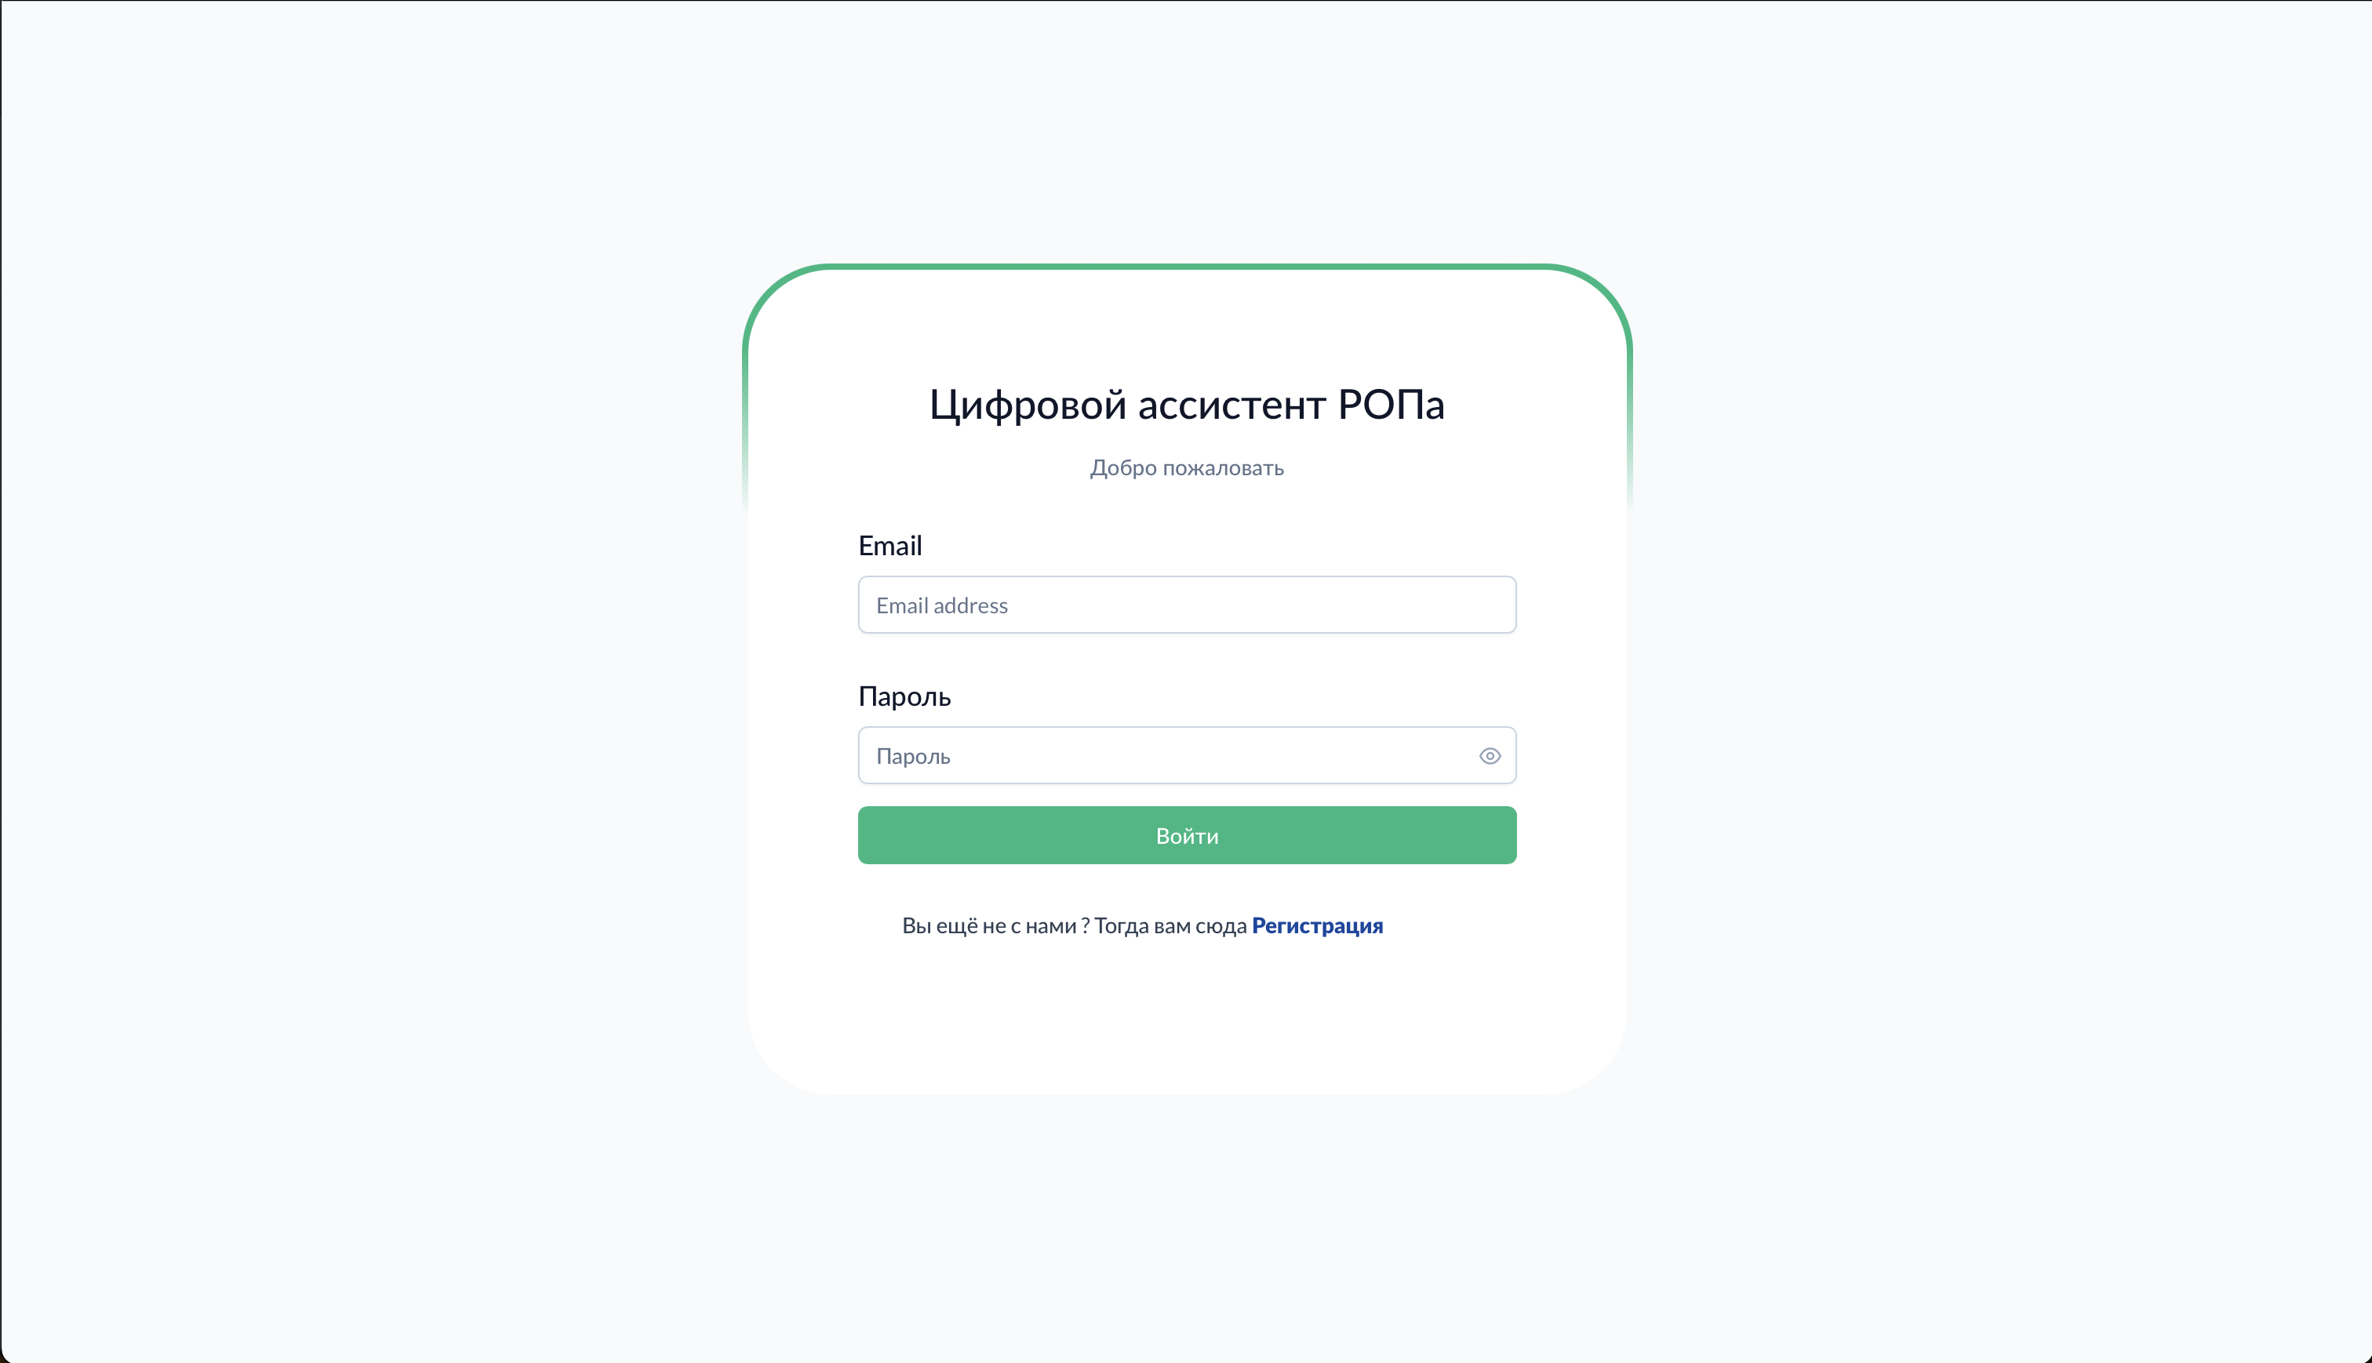

Регистрация. Страница входа.png

Перейдите по адресу https://rop.bvmax.ru/login. На экране вы увидите форму входа и кнопку регистрации.

|  |
| --- |
| *Нажмите кнопку "Регистрация" для начала процесса создания аккаунта. На следующем экране будет подробная инструкция по подключению Telegram-бота.* |

### Шаг 2: Создайте группу в Telegram

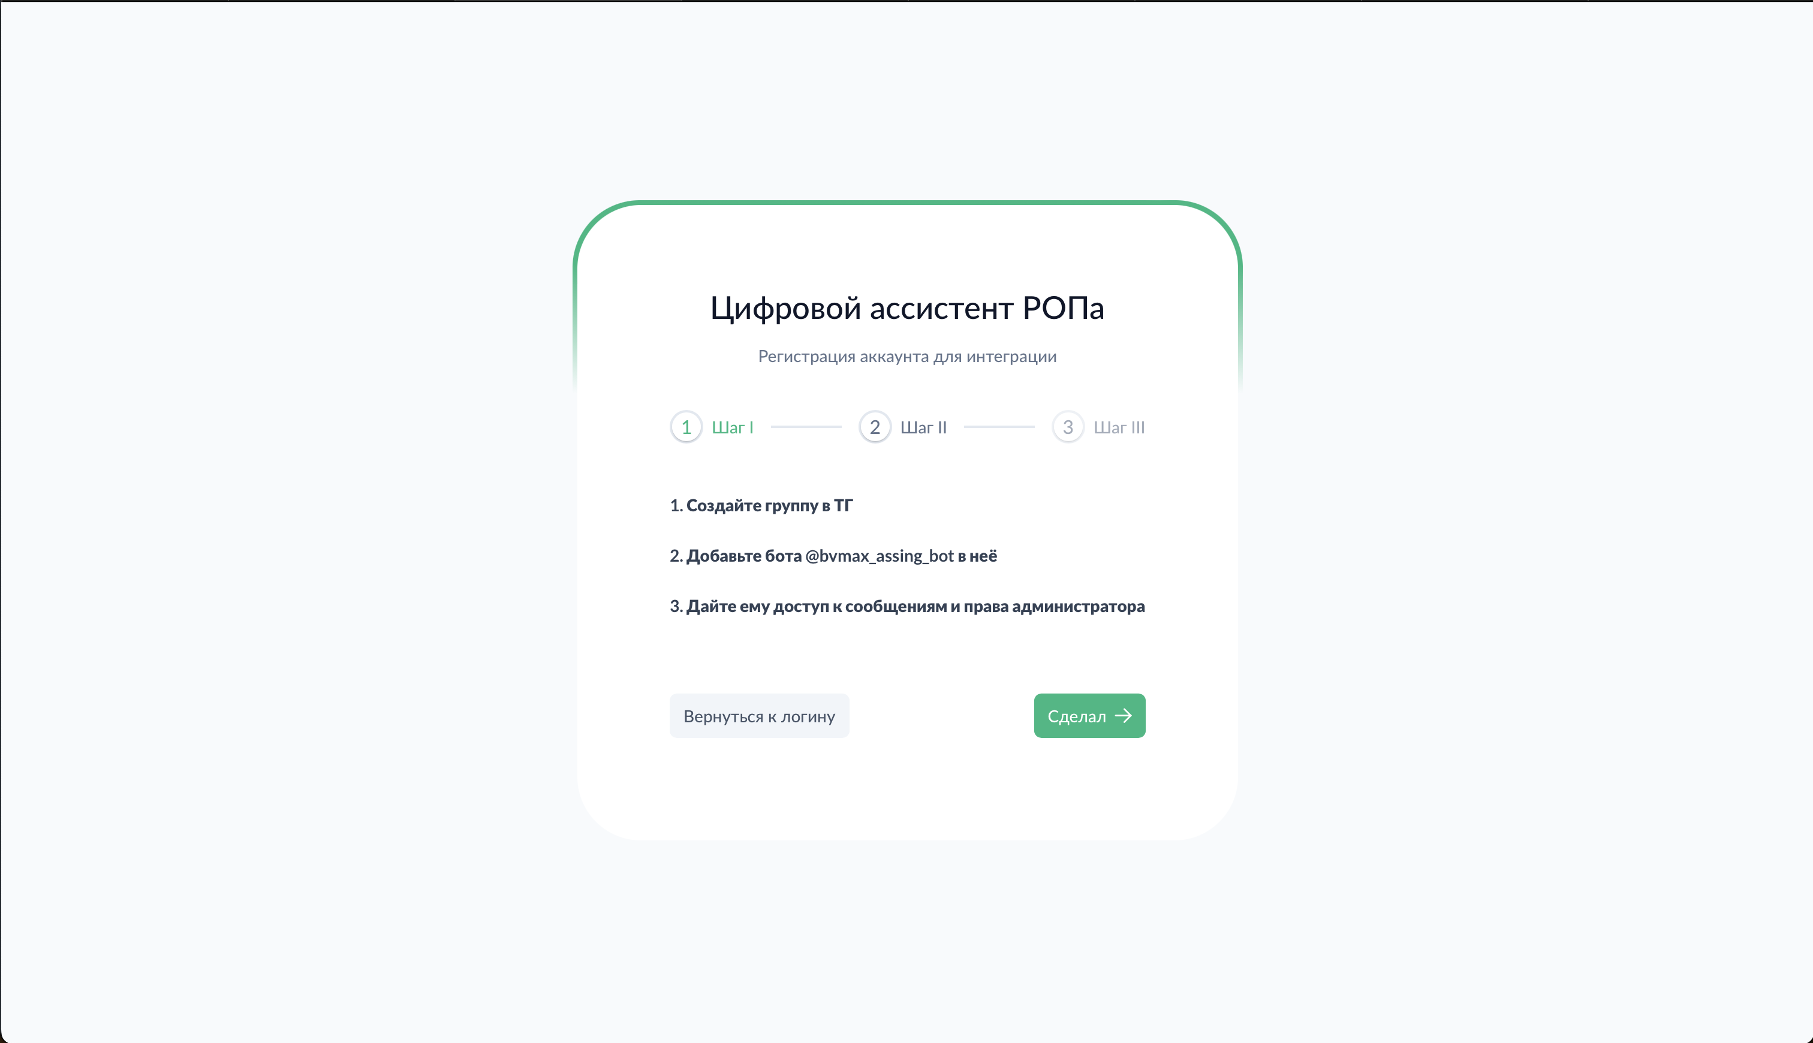

Регистрация. Экран регистрации.png

Система объясняет процесс регистрации: необходимо создать группу в Telegram, добавить в неё бота и назначить его администратором.

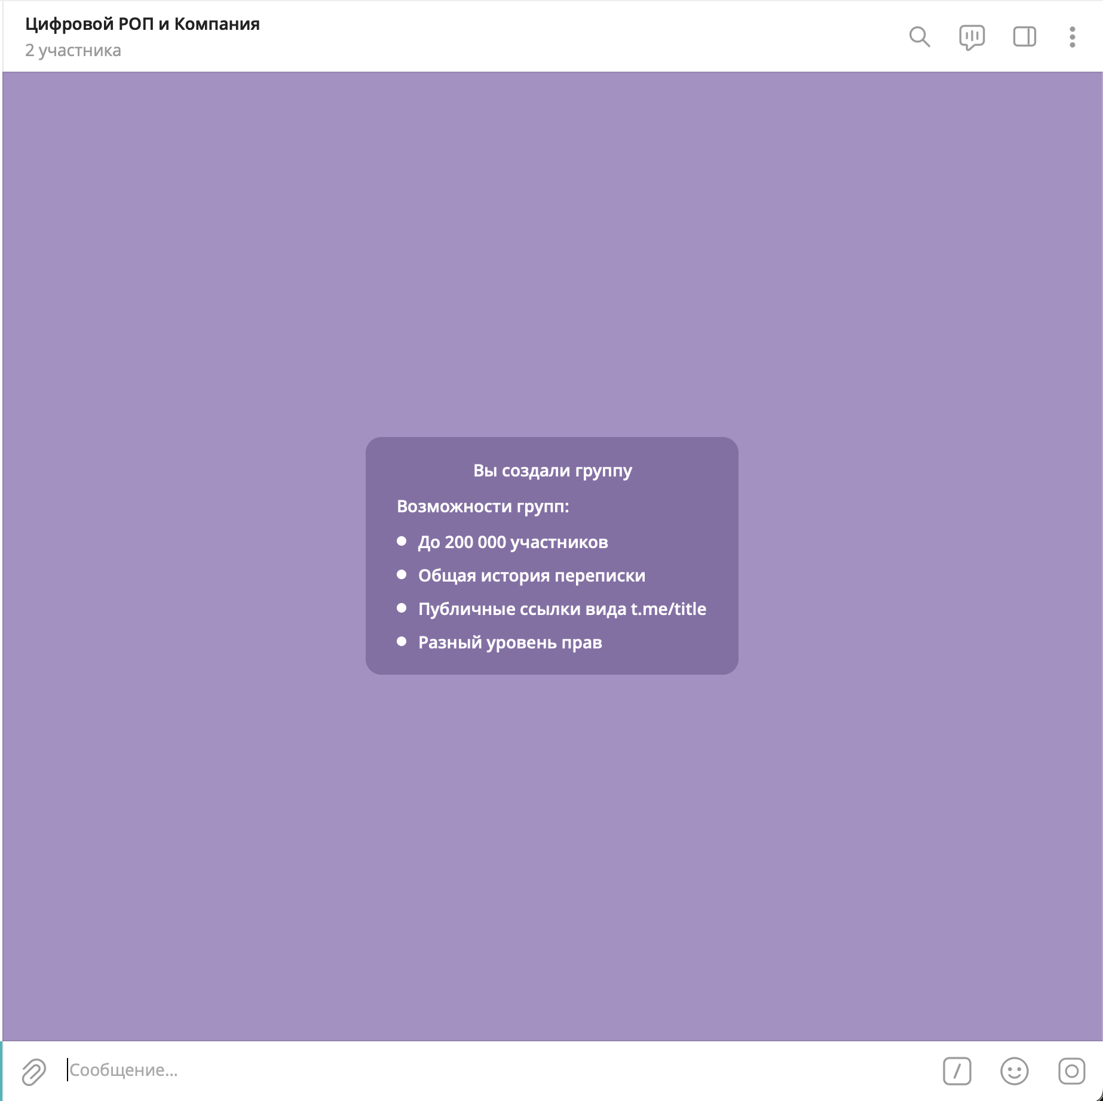

Регистрация. Создать группу с ботом.png

|  |
| --- |
| *Создайте новую группу в Telegram. Название может быть любым — например, "Цифровой РОП - [Название компании]". Добавьте в группу бота* ***@BVM_Assistant_Bot****.* |

### Шаг 3: Назначьте бота администратором

Для корректной работы бот должен быть администратором группы.

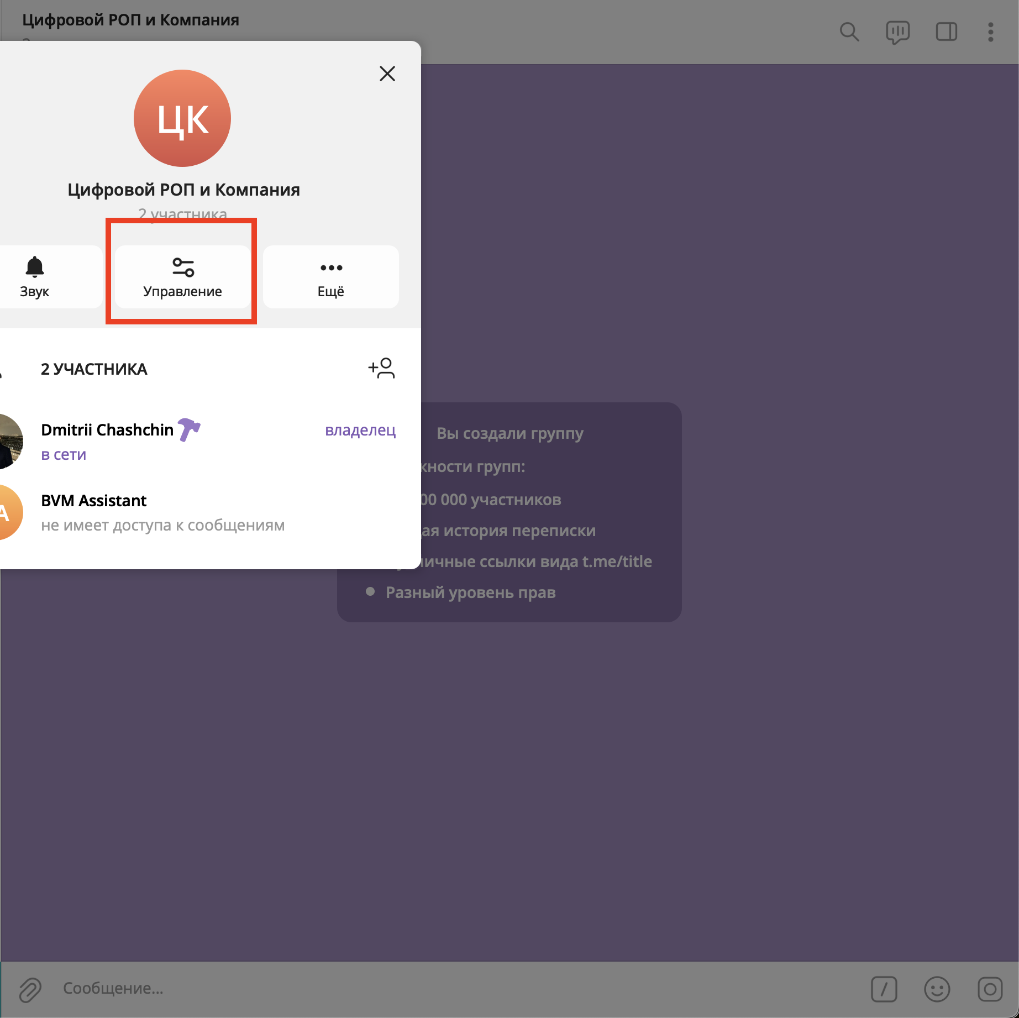

Регистрация. Назначить бота админом шаг 1.png

|  |
| --- |
| *Откройте настройки группы, нажав на её название в верхней части экрана.* |

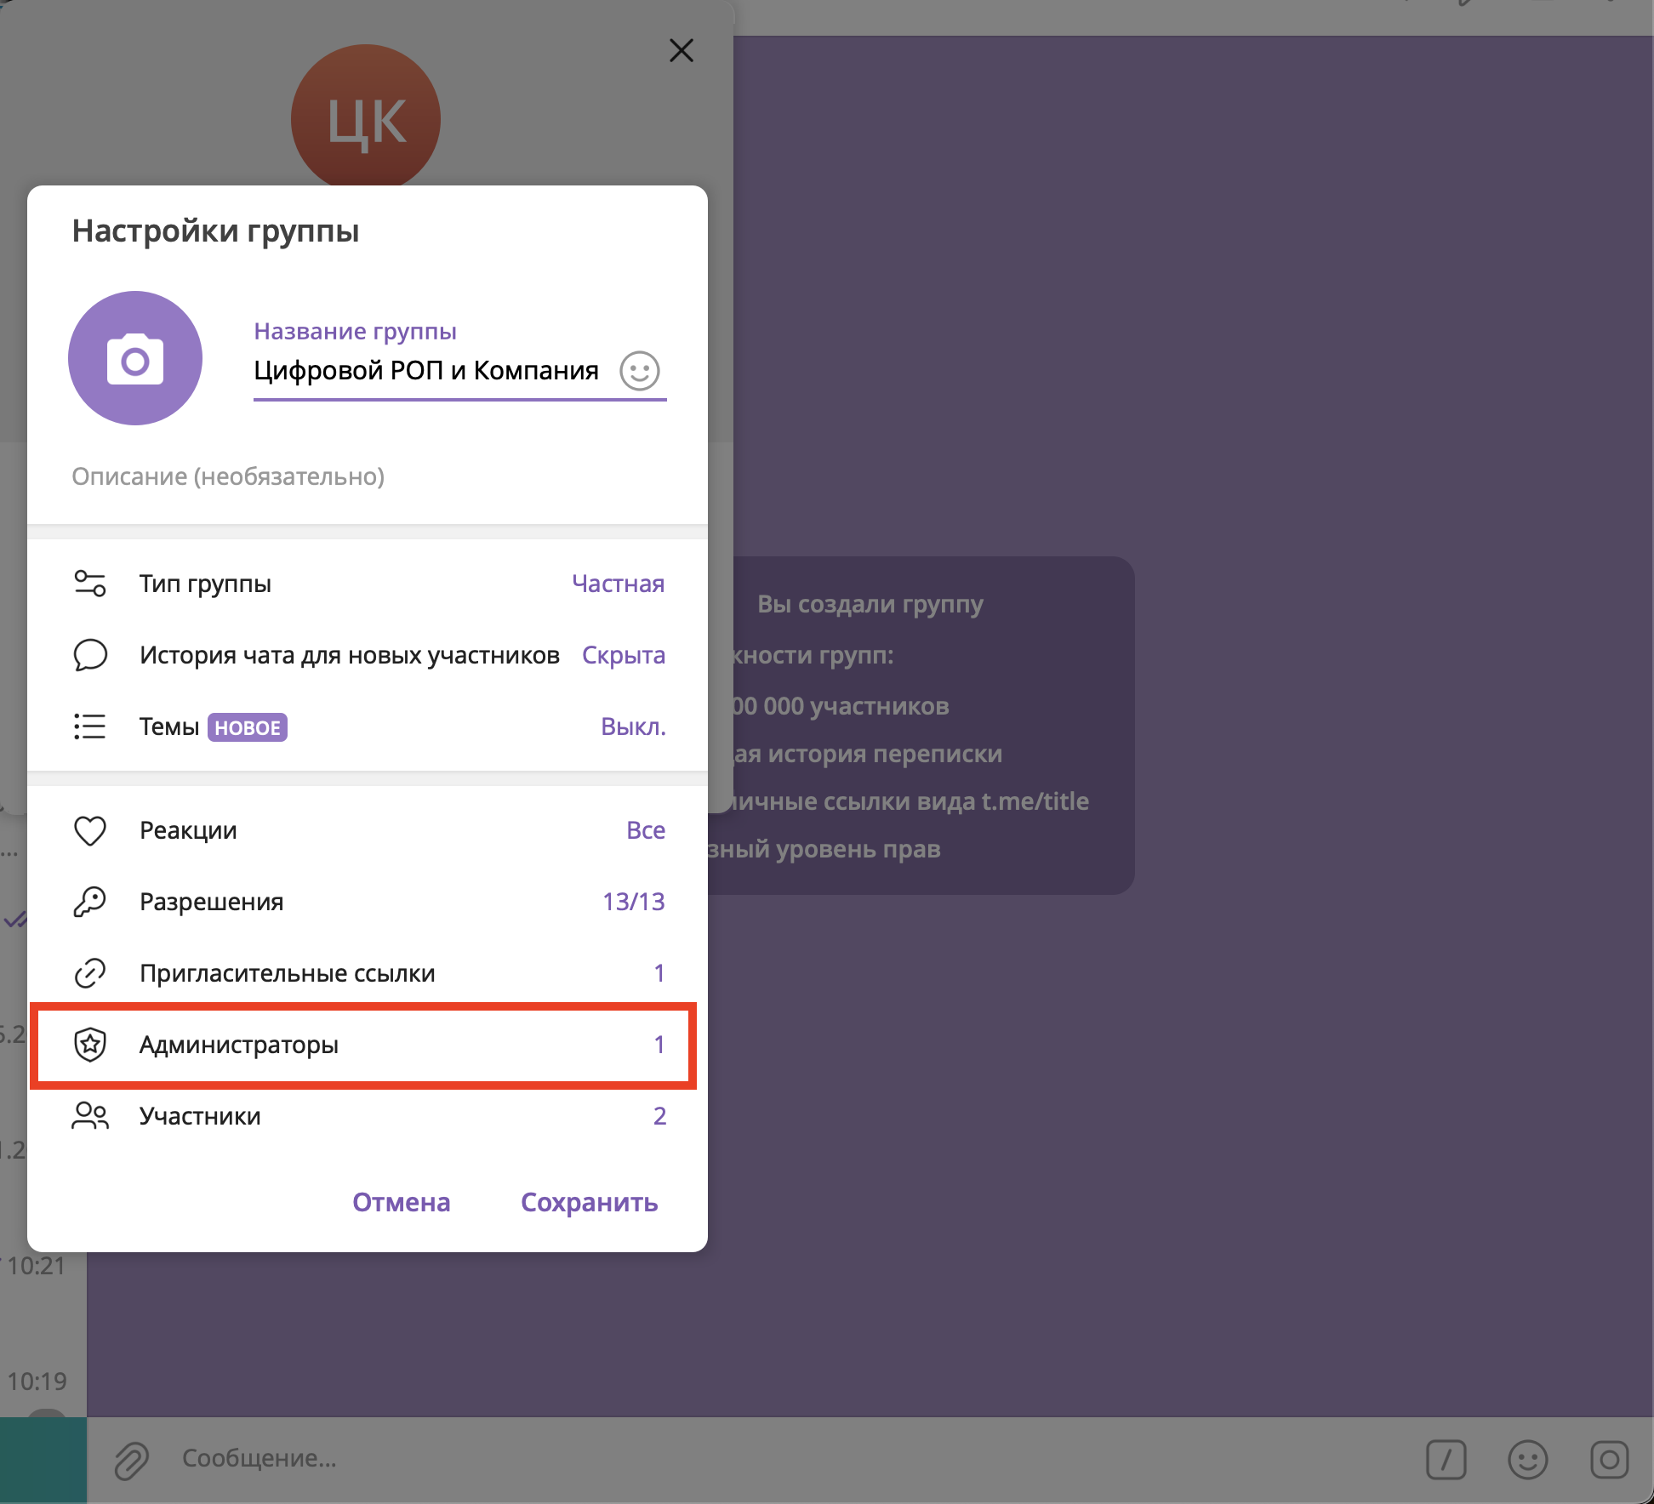

Регистрация. Назначить бота админом шаг 2.png

|  |
| --- |
| *Перейдите в раздел "Администраторы".* |

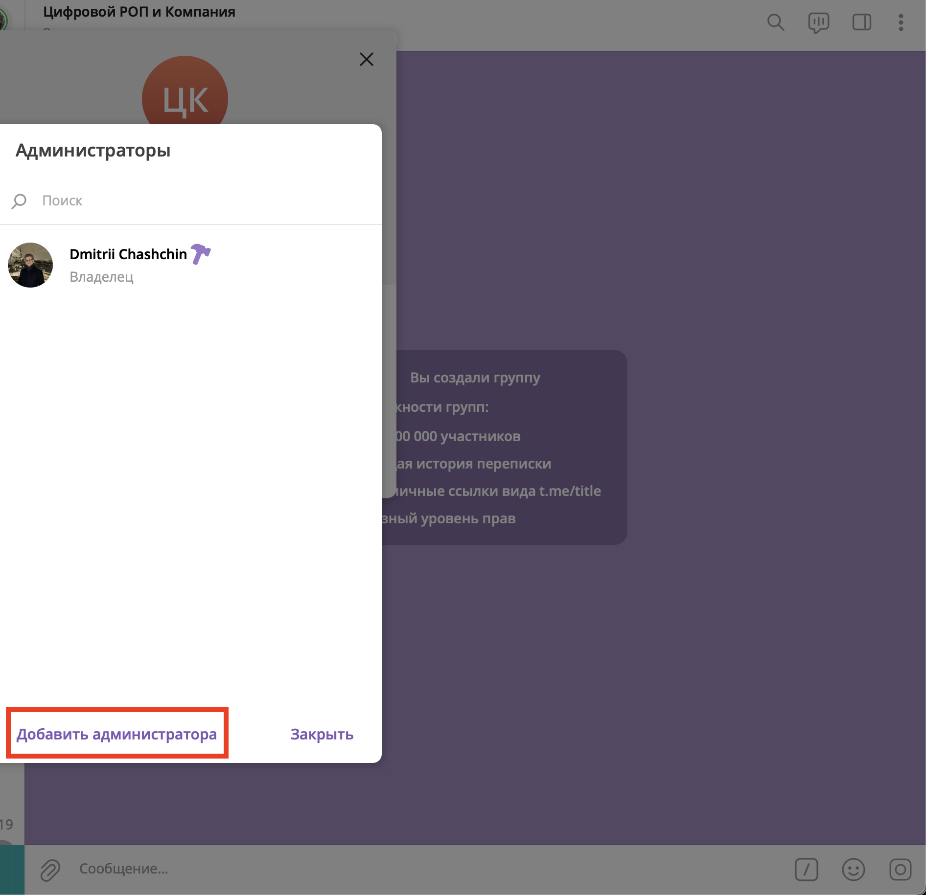

Регистрация. Назначить бота админом шаг 3а.png

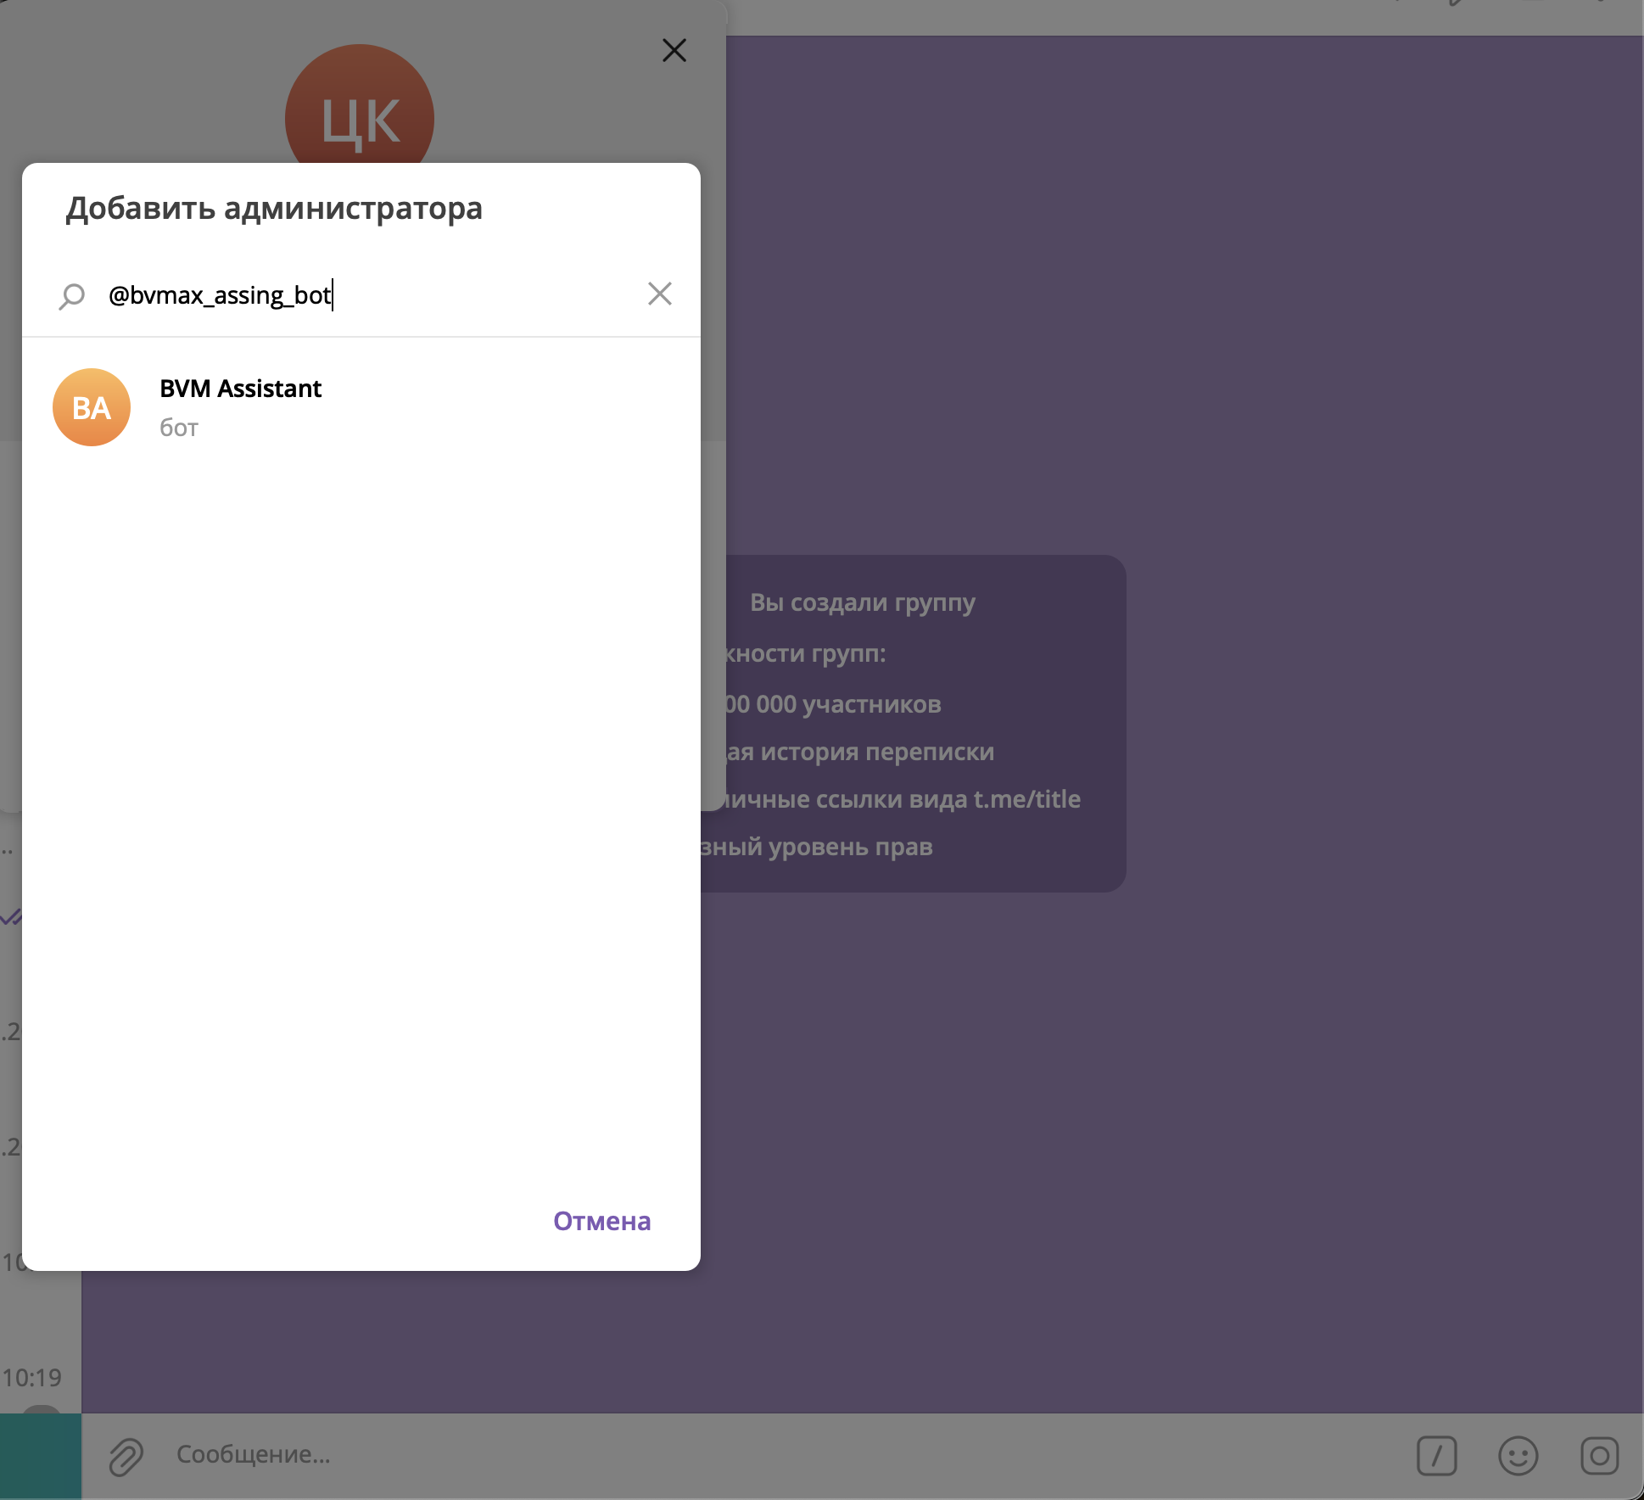

Регистрация. Назначить бота админом шаг 3б.png

|  |
| --- |
| *Нажмите "Добавить администратора" и выберите бота @BVM_Assistant_Bot из списка участников группы.* |

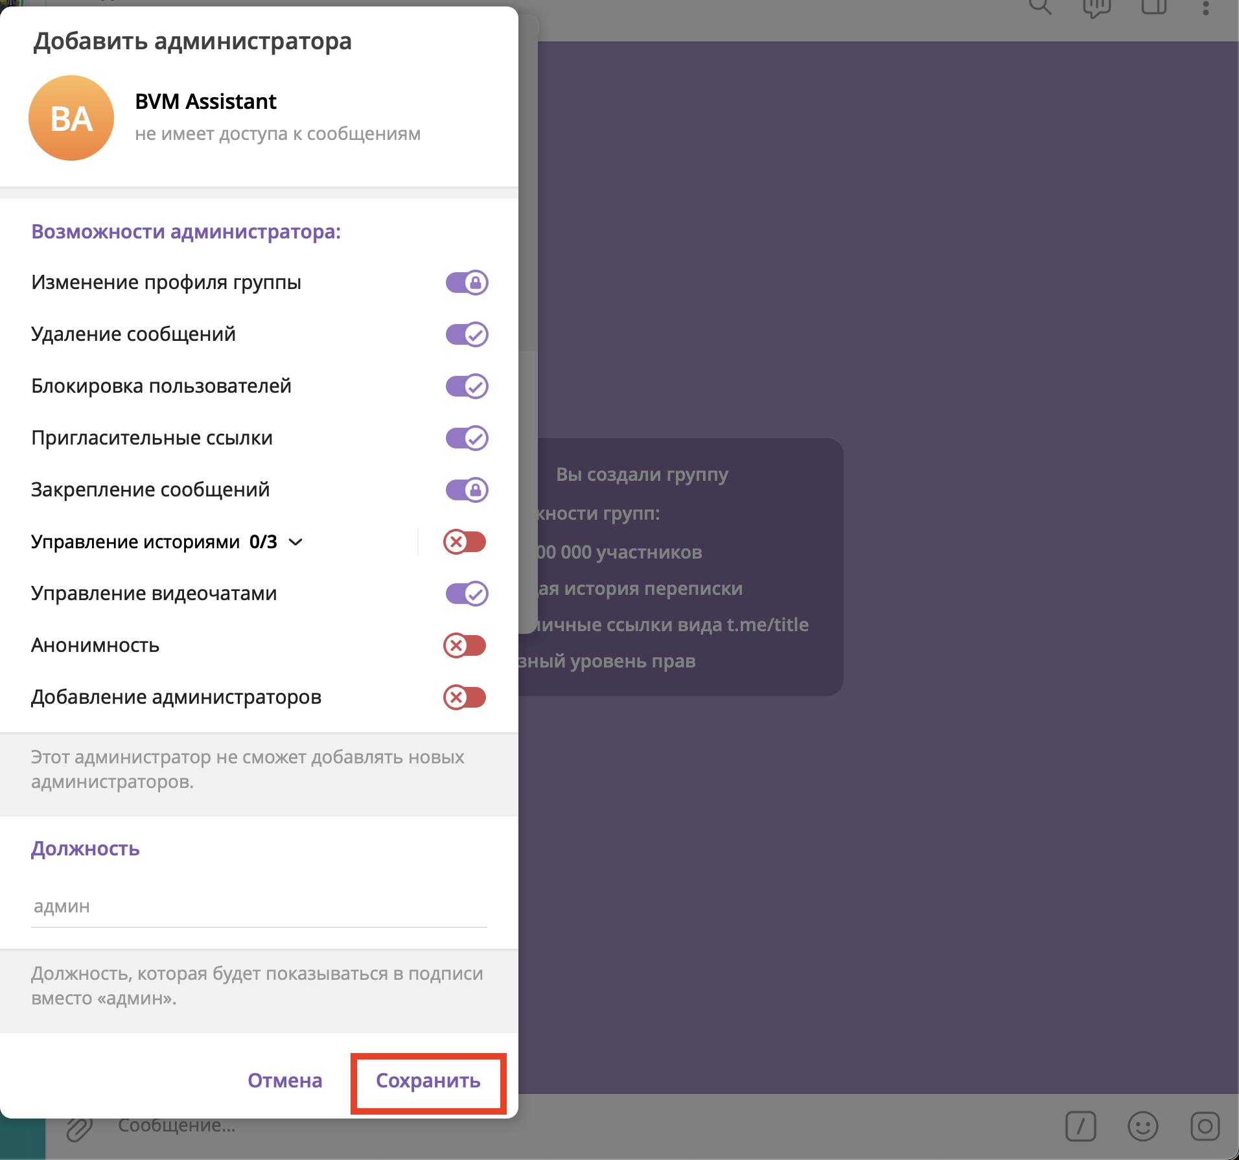

Регистрация. Назначить бота админом шаг 4.png

|  |
| --- |
| *Сохраните настройки администратора. Права можно оставить по умолчанию.* |

### Шаг 4: Получите код активации

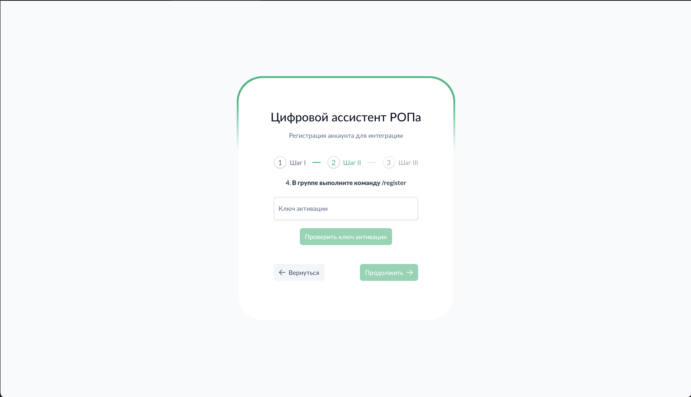

Регистрация. Команда register.png

|  |
| --- |
| *В группе с ботом напишите команду /register. Бот ответит сообщением с уникальным кодом активации.* |

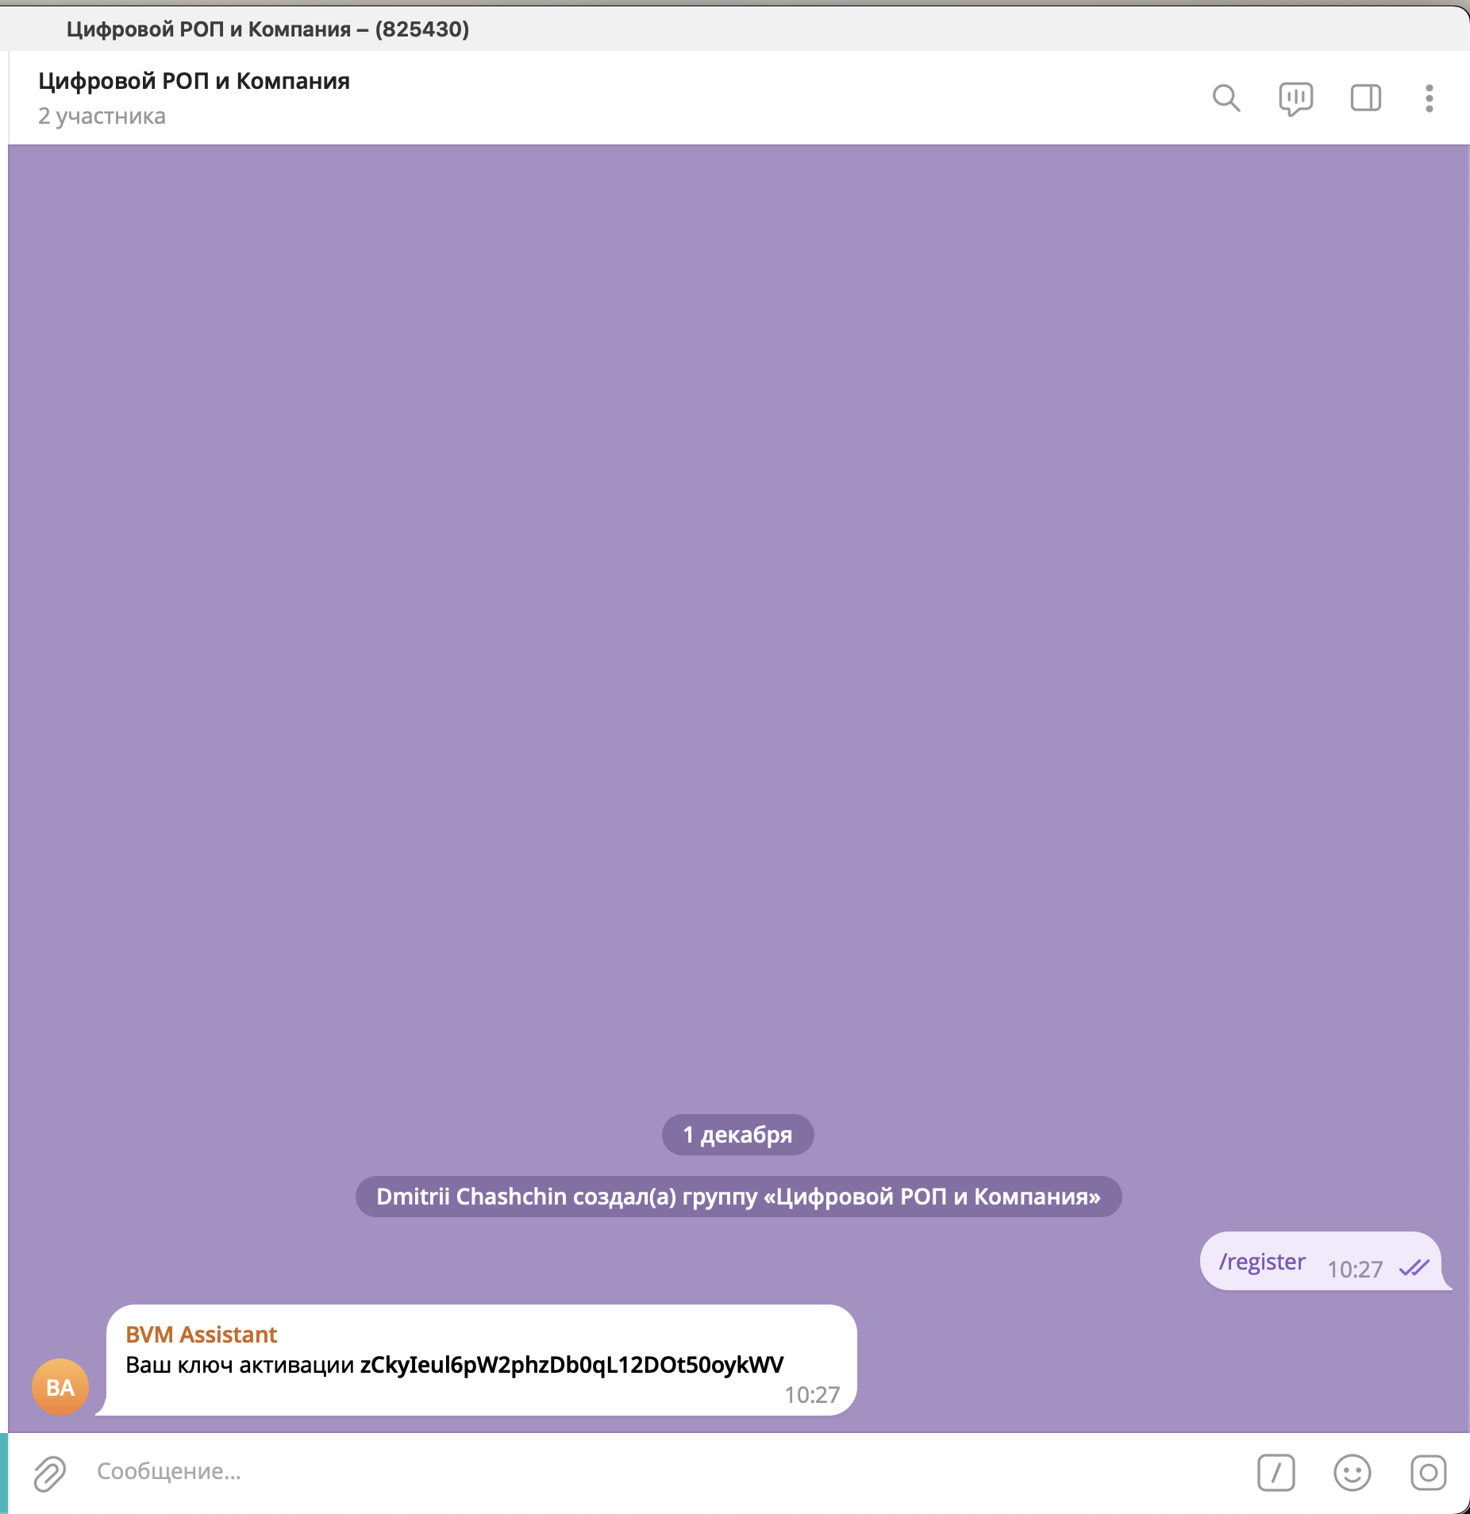

Регистрация. Получить код.png

|  |
| --- |
| Код активации — это уникальный идентификатор, привязывающий вашу группу к аккаунту в системе. Код действителен ограниченное время. |

### Шаг 5: Активируйте группу на сайте

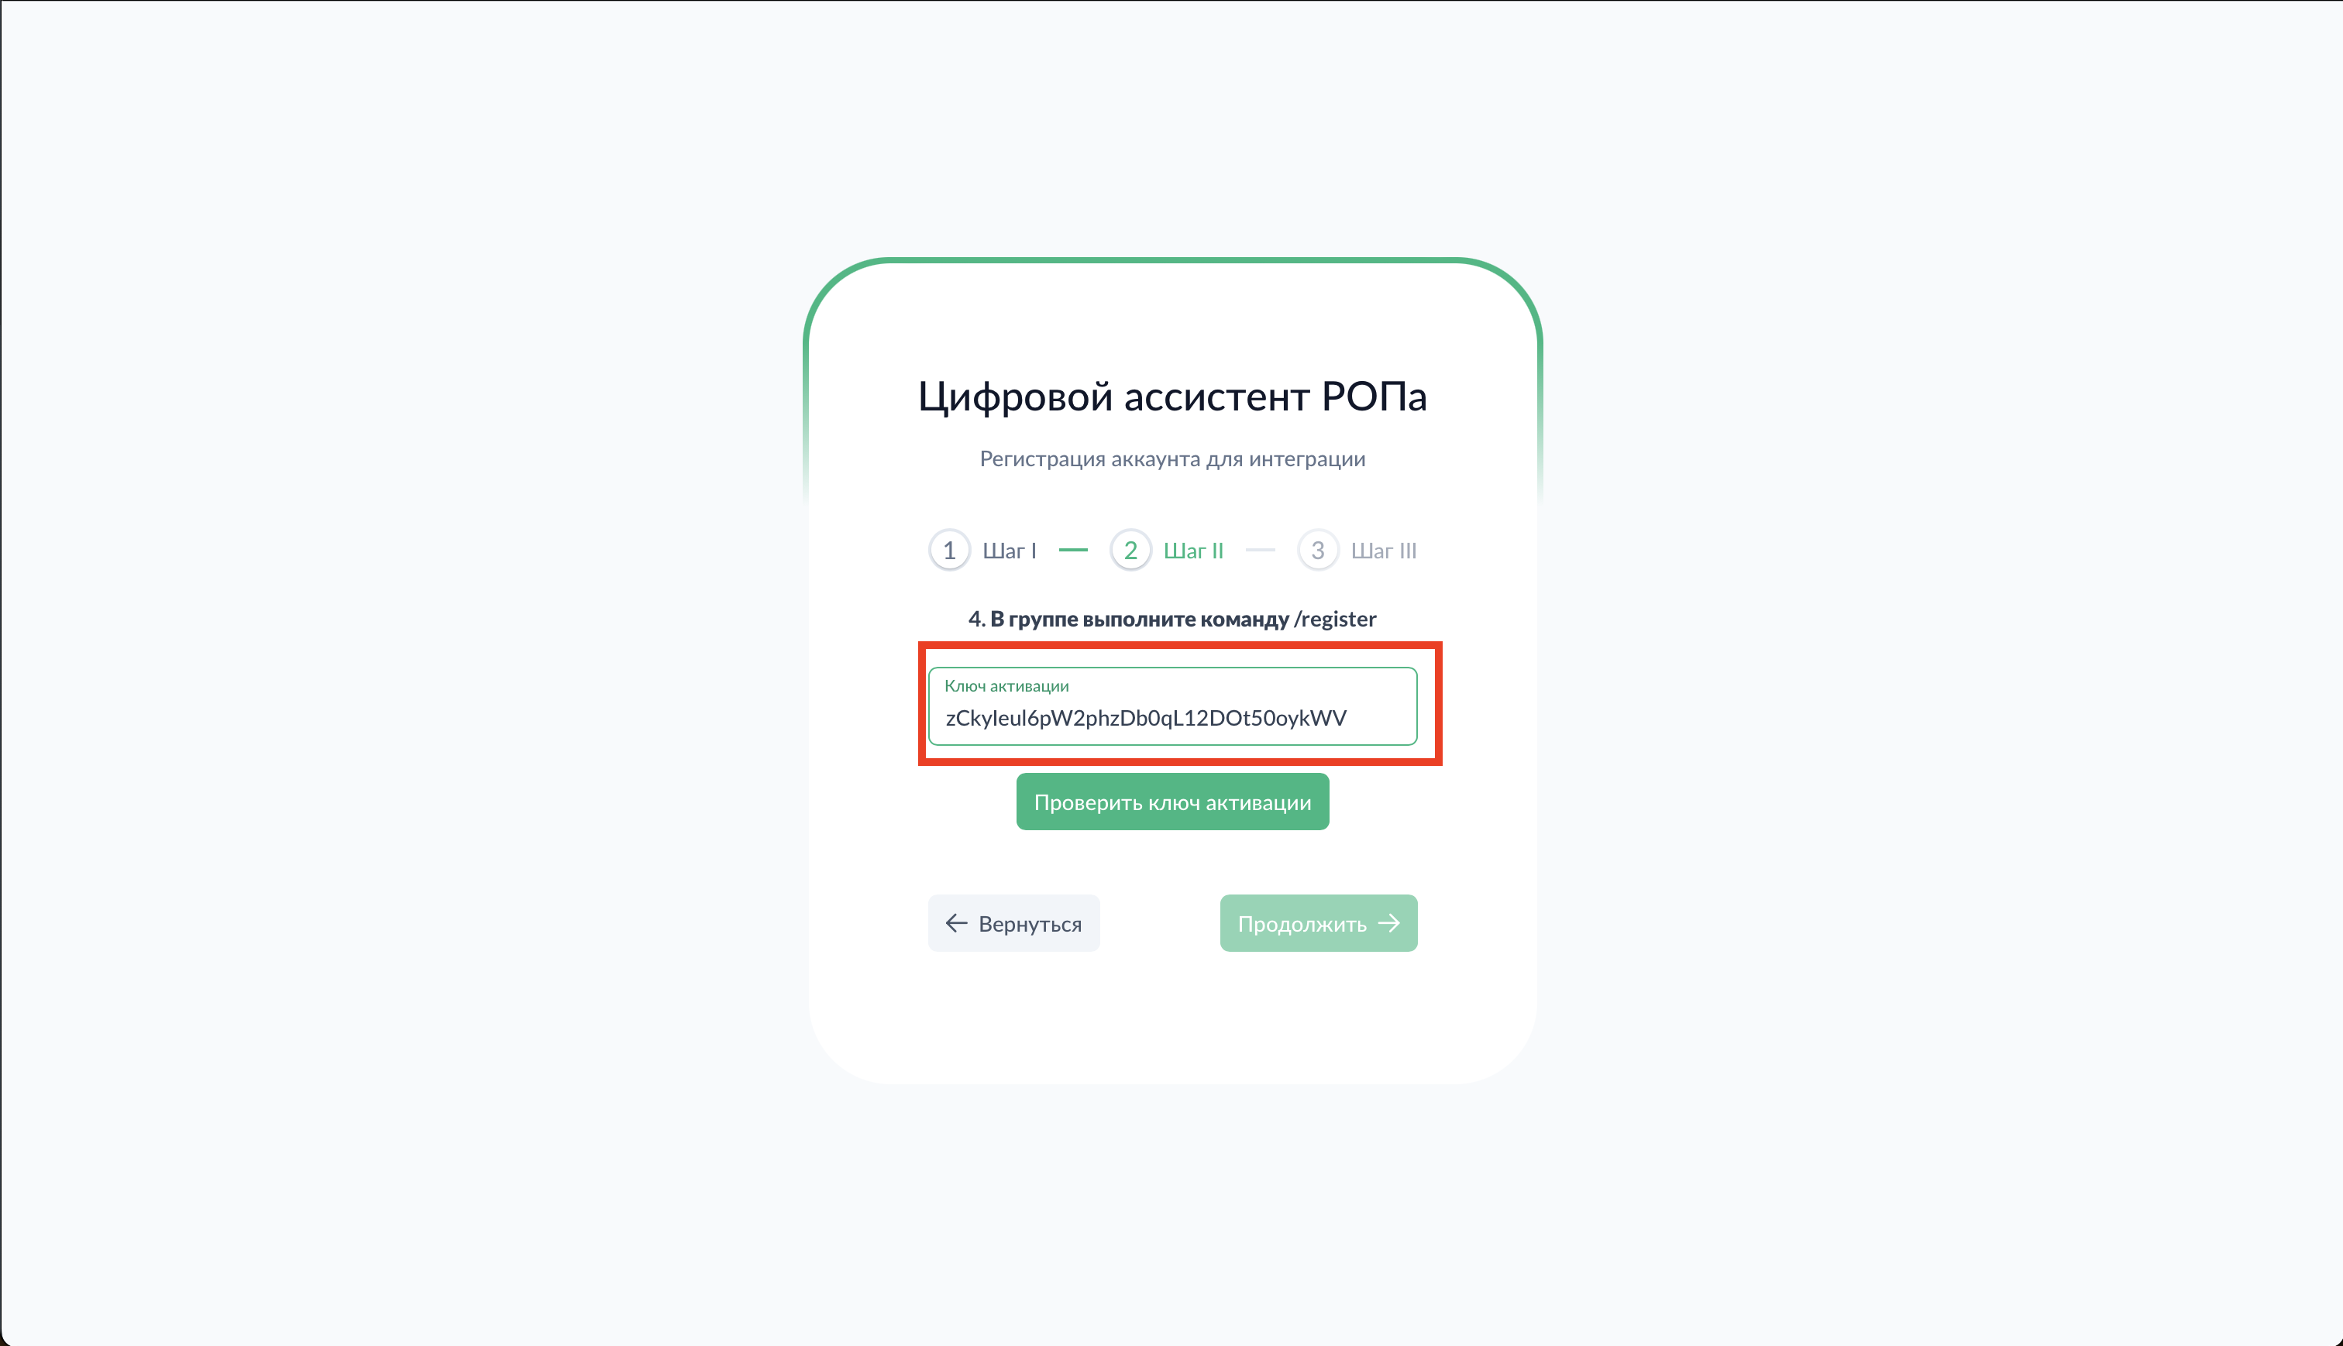

Регистрация. Вставить код.png

|  |
| --- |
| *Скопируйте полученный код и вставьте его в поле "Код активации" на странице регистрации. Нажмите кнопку "Проверить код активации".* |

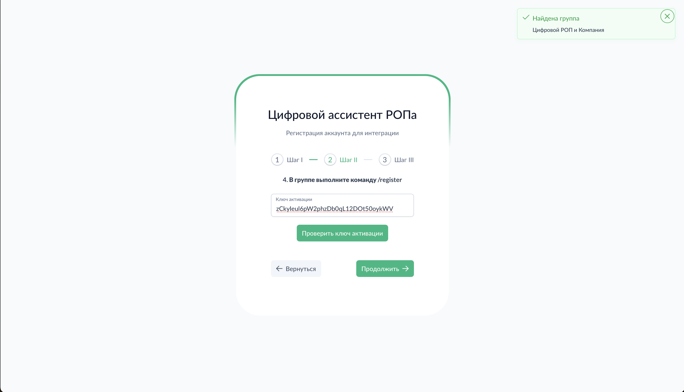

Регистрация. Успешная активация.png

При успешной активации появится зелёная плашка с подтверждением и названием вашей группы.

### Шаг 6: Заполните данные аккаунта

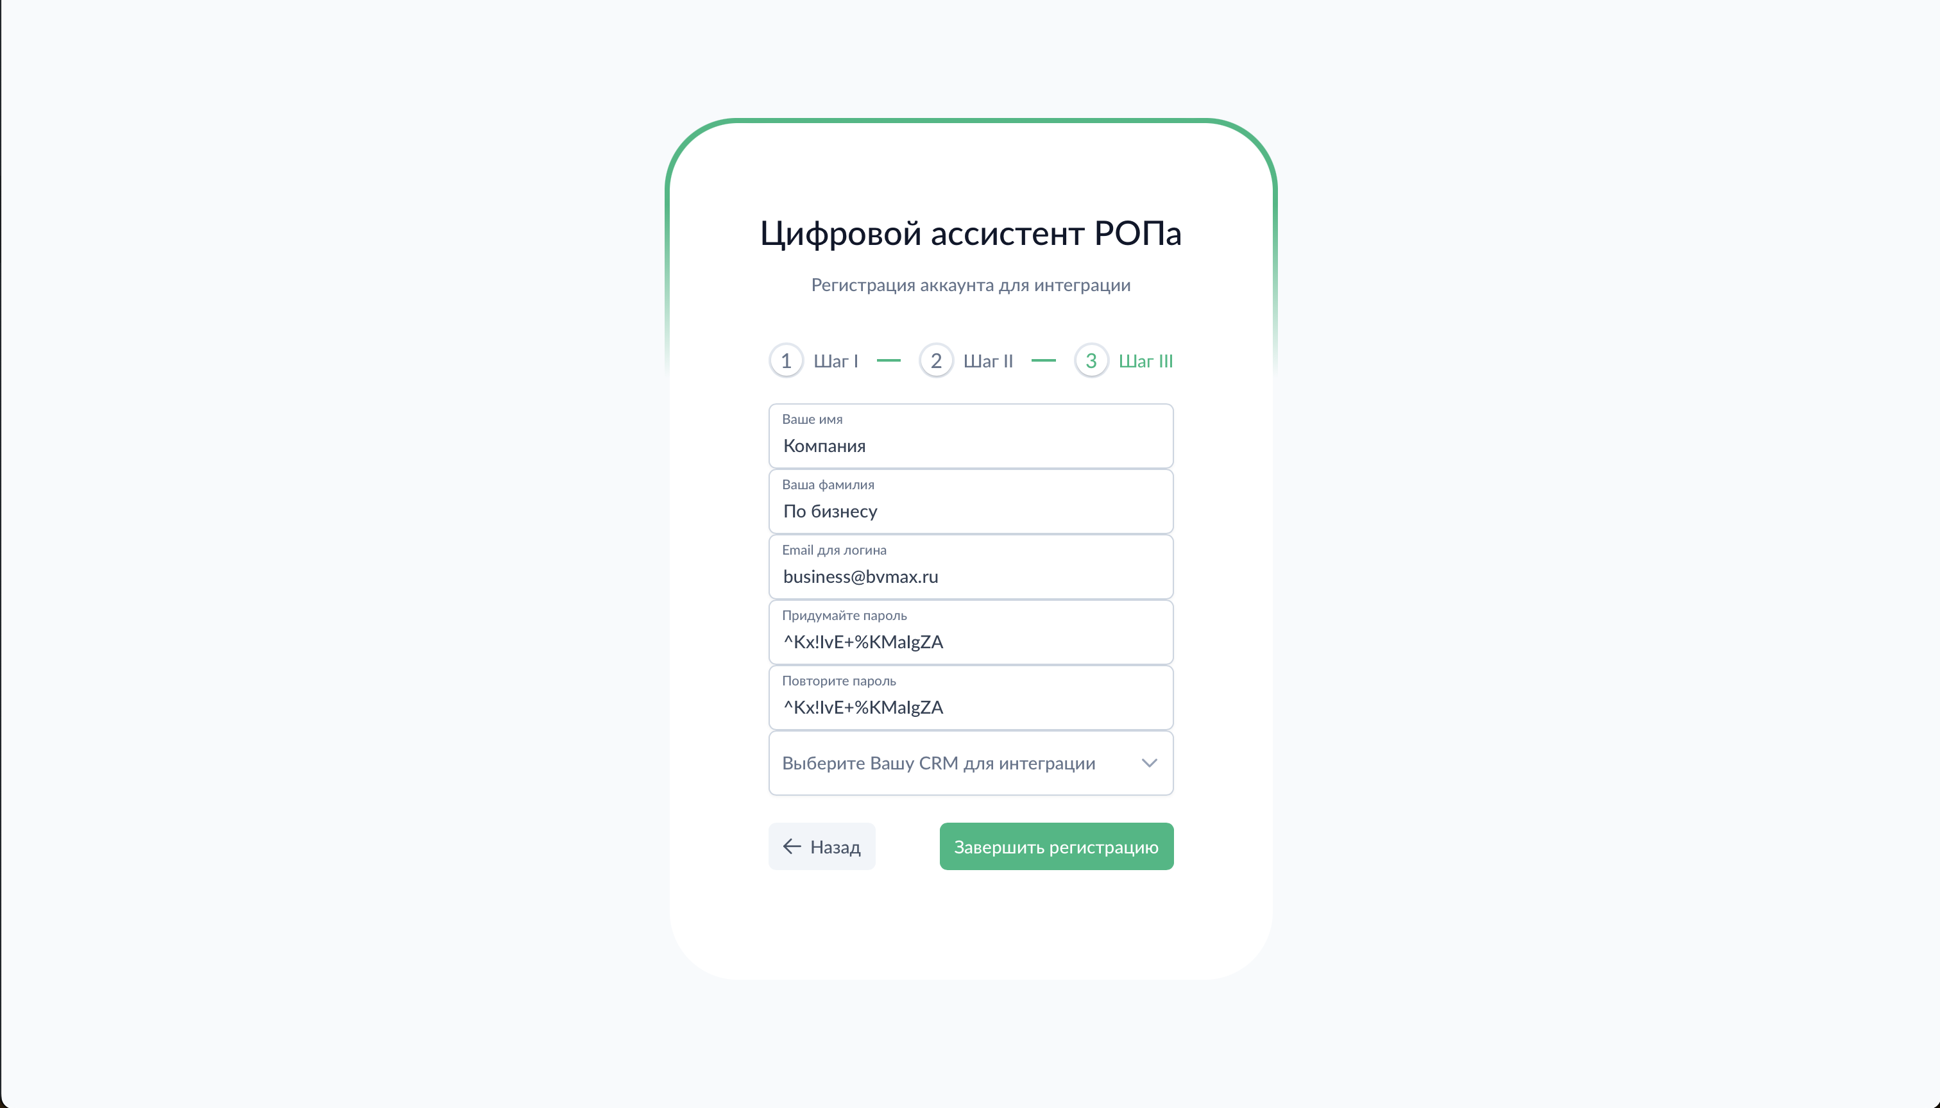

Регистрация. Ввести данные.png

|  |
| --- |
| *Заполните форму регистрации:* |

* **Имя** — ваше имя
* **Фамилия** — ваша фамилия
* **Email** — адрес электронной почты (будет использоваться как логин)
* **Пароль** — придумайте надёжный пароль

### Шаг 7: Выберите интеграцию

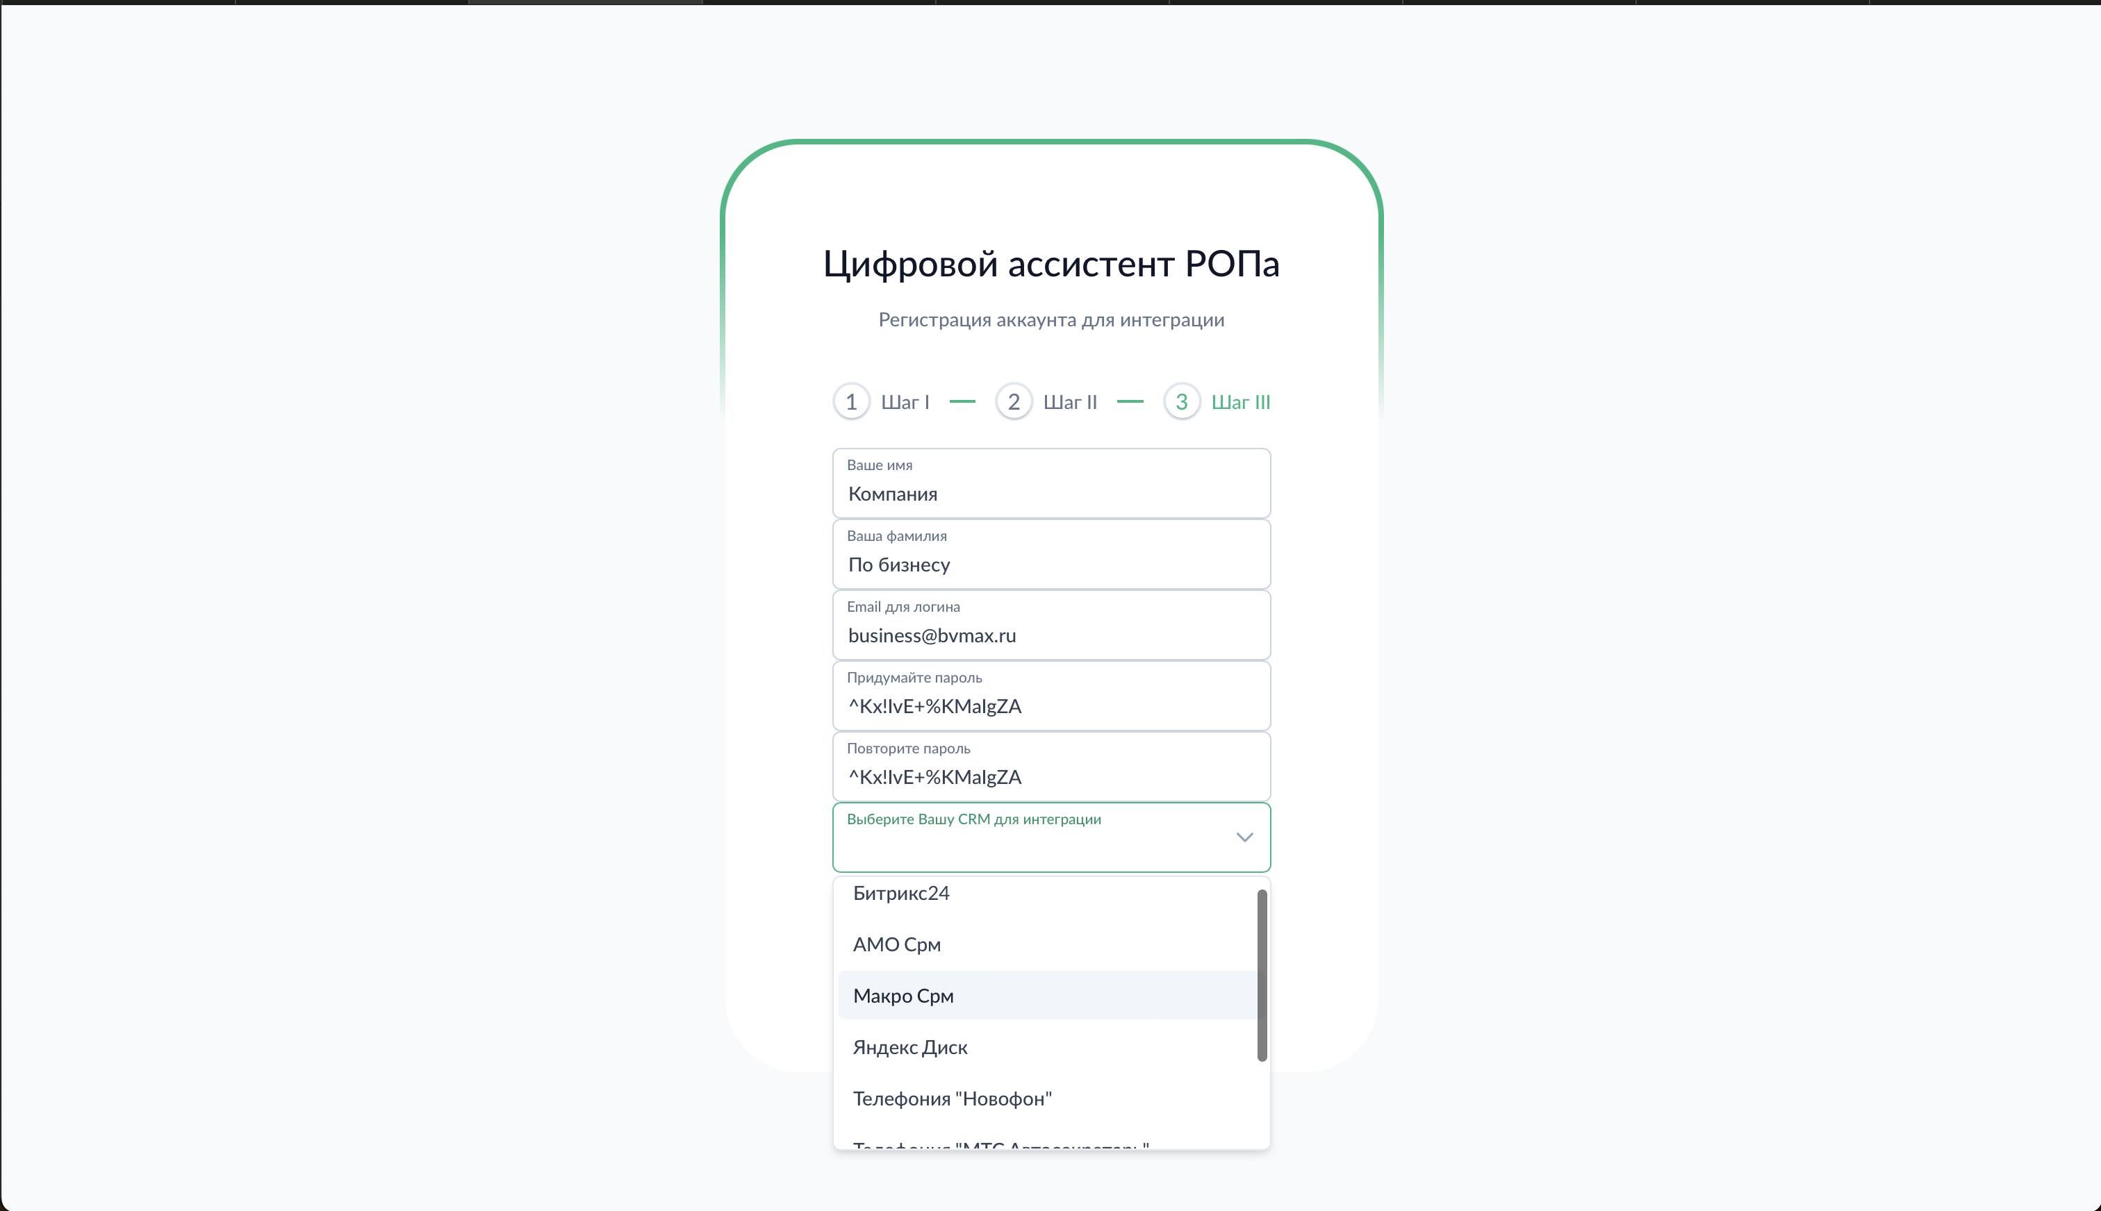

Регистрация. Выбор интеграции.png

|  |
| --- |
| *Выберите источник данных — CRM-систему, облачное хранилище или телефонию:* |

**CRM-системы:**

* **Битрикс24** — интеграция с облачным и коробочным Битрикс24
* **AmoCRM** — интеграция с AmoCRM
* **MacroCRM** — интеграция с MacroCRM

**Облачные хранилища:**

* **Яндекс Диск** — загрузка записей звонков из Яндекс Диска

**Телефонии:**

* **Новофон** — интеграция с телефонией Новофон
* **МТС Автосекретарь** — интеграция с МТС Автосекретарь

|  |
| --- |
| После выбора интеграции система предоставит инструкции по подключению. Для каждой интеграции процесс настройки отличается — следуйте инструкциям на экране. Если вашей системы нет в списке — обратитесь в поддержку, возможно добавление новых интеграций. |

### Вход в систему

После завершения регистрации вы можете входить в систему по адресу https://rop.bvmax.ru/login, используя email и пароль, указанные при регистрации.

### Важные замечания

* Группа в Telegram используется для всей компании — в неё нужно добавить всех сотрудников, которые будут работать с системой
* Менеджеры должны **начать диалог с ботом** (нажать /start в личных сообщениях), чтобы получать тесты
* Один аккаунт = одна компания. Для разных компаний нужны разные аккаунты

### См. также

* Первые шаги в системе
* Настройка пользователей
* Как работают тесты

## Первые шаги в системе

После регистрации и подключения интеграции выполните базовую настройку системы, чтобы начать анализировать звонки.

### Рекомендуемый порядок настройки

|  |
| --- |
| *Для начала работы выполните шаги в следующем порядке:* |

1. Создайте шаблон скрипта — чек-лист для оценки звонков
2. Привяжите скрипт к воронке/стадии — укажите, какие звонки оценивать
3. Добавьте пользователей — менеджеров и руководителей
4. Настройте конверсию (опционально) — определите критерии успешного звонка
5. Создайте дополнительные промты (опционально) — для извлечения кастомной информации

### Шаг 1: Создание шаблона скрипта

Шаблон скрипта — это чек-лист, по которому ИИ будет оценивать каждый звонок.

|  |
| --- |
| *Перейдите в* ***Настройки → Скрипты и промты → Шаблоны скрипта****. Нажмите "Добавить шаблон".* |

Добавьте этапы скрипта. Для каждого этапа укажите:

* Название (например, "Приветствие")
* Критерии выполнения (что должен сделать менеджер)
* Когда игнорировать (ситуации, когда этап не оценивается)
* Порог оценки (рекомендуем 50-70%)

**Подробнее:**Настройки - Шаблоны скриптов

### Шаг 2: Привязка скрипта к воронке

После создания шаблона привяжите его к конкретным воронкам и стадиям в вашей CRM.

|  |
| --- |
| *Перейдите в* ***Настройки → Скрипты и промты → Скрипты и промты****. Нажмите "Получить стадии" для загрузки данных из CRM.* |

Выберите воронку и стадию, затем:

* Укажите фильтры (по каким менеджерам оценивать)
* Выберите шаблон скрипта
* Сохраните настройки

|  |
| --- |
| С этого момента все звонки по выбранной стадии будут автоматически анализироваться по указанному шаблону. |

**Подробнее:**Настройки - Скрипты и промты

### Шаг 3: Добавление пользователей

Добавьте в систему менеджеров и руководителей вашей компании.

|  |
| --- |
| *Перейдите в* ***Настройки → Пользователи****. Нажмите "Добавить пользователя".* |

Для каждого пользователя укажите:

* Email и пароль (для входа в систему)
* Роль (Менеджер или Администратор)
* Привязку к менеджеру из CRM (важно для тестов!)
* Telegram-аккаунт (для получения тестов и отчётов)

**Важно:** Пользователь должен:

1. Состоять в Telegram-группе компании
2. Начать диалог с ботом (/start)

**Подробнее:**Настройки - Пользователи

### Шаг 4: Настройка конверсии (опционально)

Определите, что для вашей компании является конверсией.

|  |
| --- |
| *Перейдите в* ***Настройки → Скрипты и промты → Настройка конверсии****.* |

Напишите своими словами критерии конверсии. Система будет проверять каждый звонок и отмечать: конверсия (1) или нет (0).

**Подробнее:**Настройки - Конверсия

### Шаг 5: Дополнительные промты (опционально)

Настройте извлечение любой дополнительной информации из звонков.

|  |
| --- |
| *Перейдите в* ***Настройки → Скрипты и промты → Дополнительные промты****.* |

Создайте промты для сбора нужных данных:

* Отзывы клиентов
* Возражения
* Интересующие продукты
* Любая другая информация

Результаты можно сохранять в комментарии к сделке или в отдельный список Bitrix.

**Подробнее:**Настройки - Дополнительные промты

### Проверка работы системы

После настройки дождитесь поступления первых звонков. Они появятся в разделе Аналитика → Коммуникации.

|  |
| --- |
| *Проверьте:* |

* Звонки отображаются в списке
* Каждый звонок имеет оценку
* При раскрытии видна транскрипция и детали оценки

### Что дальше

* Аналитика - Коммуникации — просмотр всех звонков
* Аналитика - Менеджеры — рейтинги и статистика
* Тесты — обучение менеджеров на основе ошибок
* Графики — визуализация данных

### См. также

* Полный цикл обработки звонка
* FAQ

# РАЗДЕЛ II: НАСТРОЙКИ

## Настройки - Шаблоны скриптов

Шаблон скрипта — это чек-лист, по которому искусственный интеллект оценивает телефонные разговоры. Каждый шаблон состоит из этапов, которые менеджер должен выполнить во время звонка.

### Доступ к разделу

|  |
| --- |
| *Перейдите в* ***Настройки → Скрипты и промты → Шаблоны скрипта****.* |

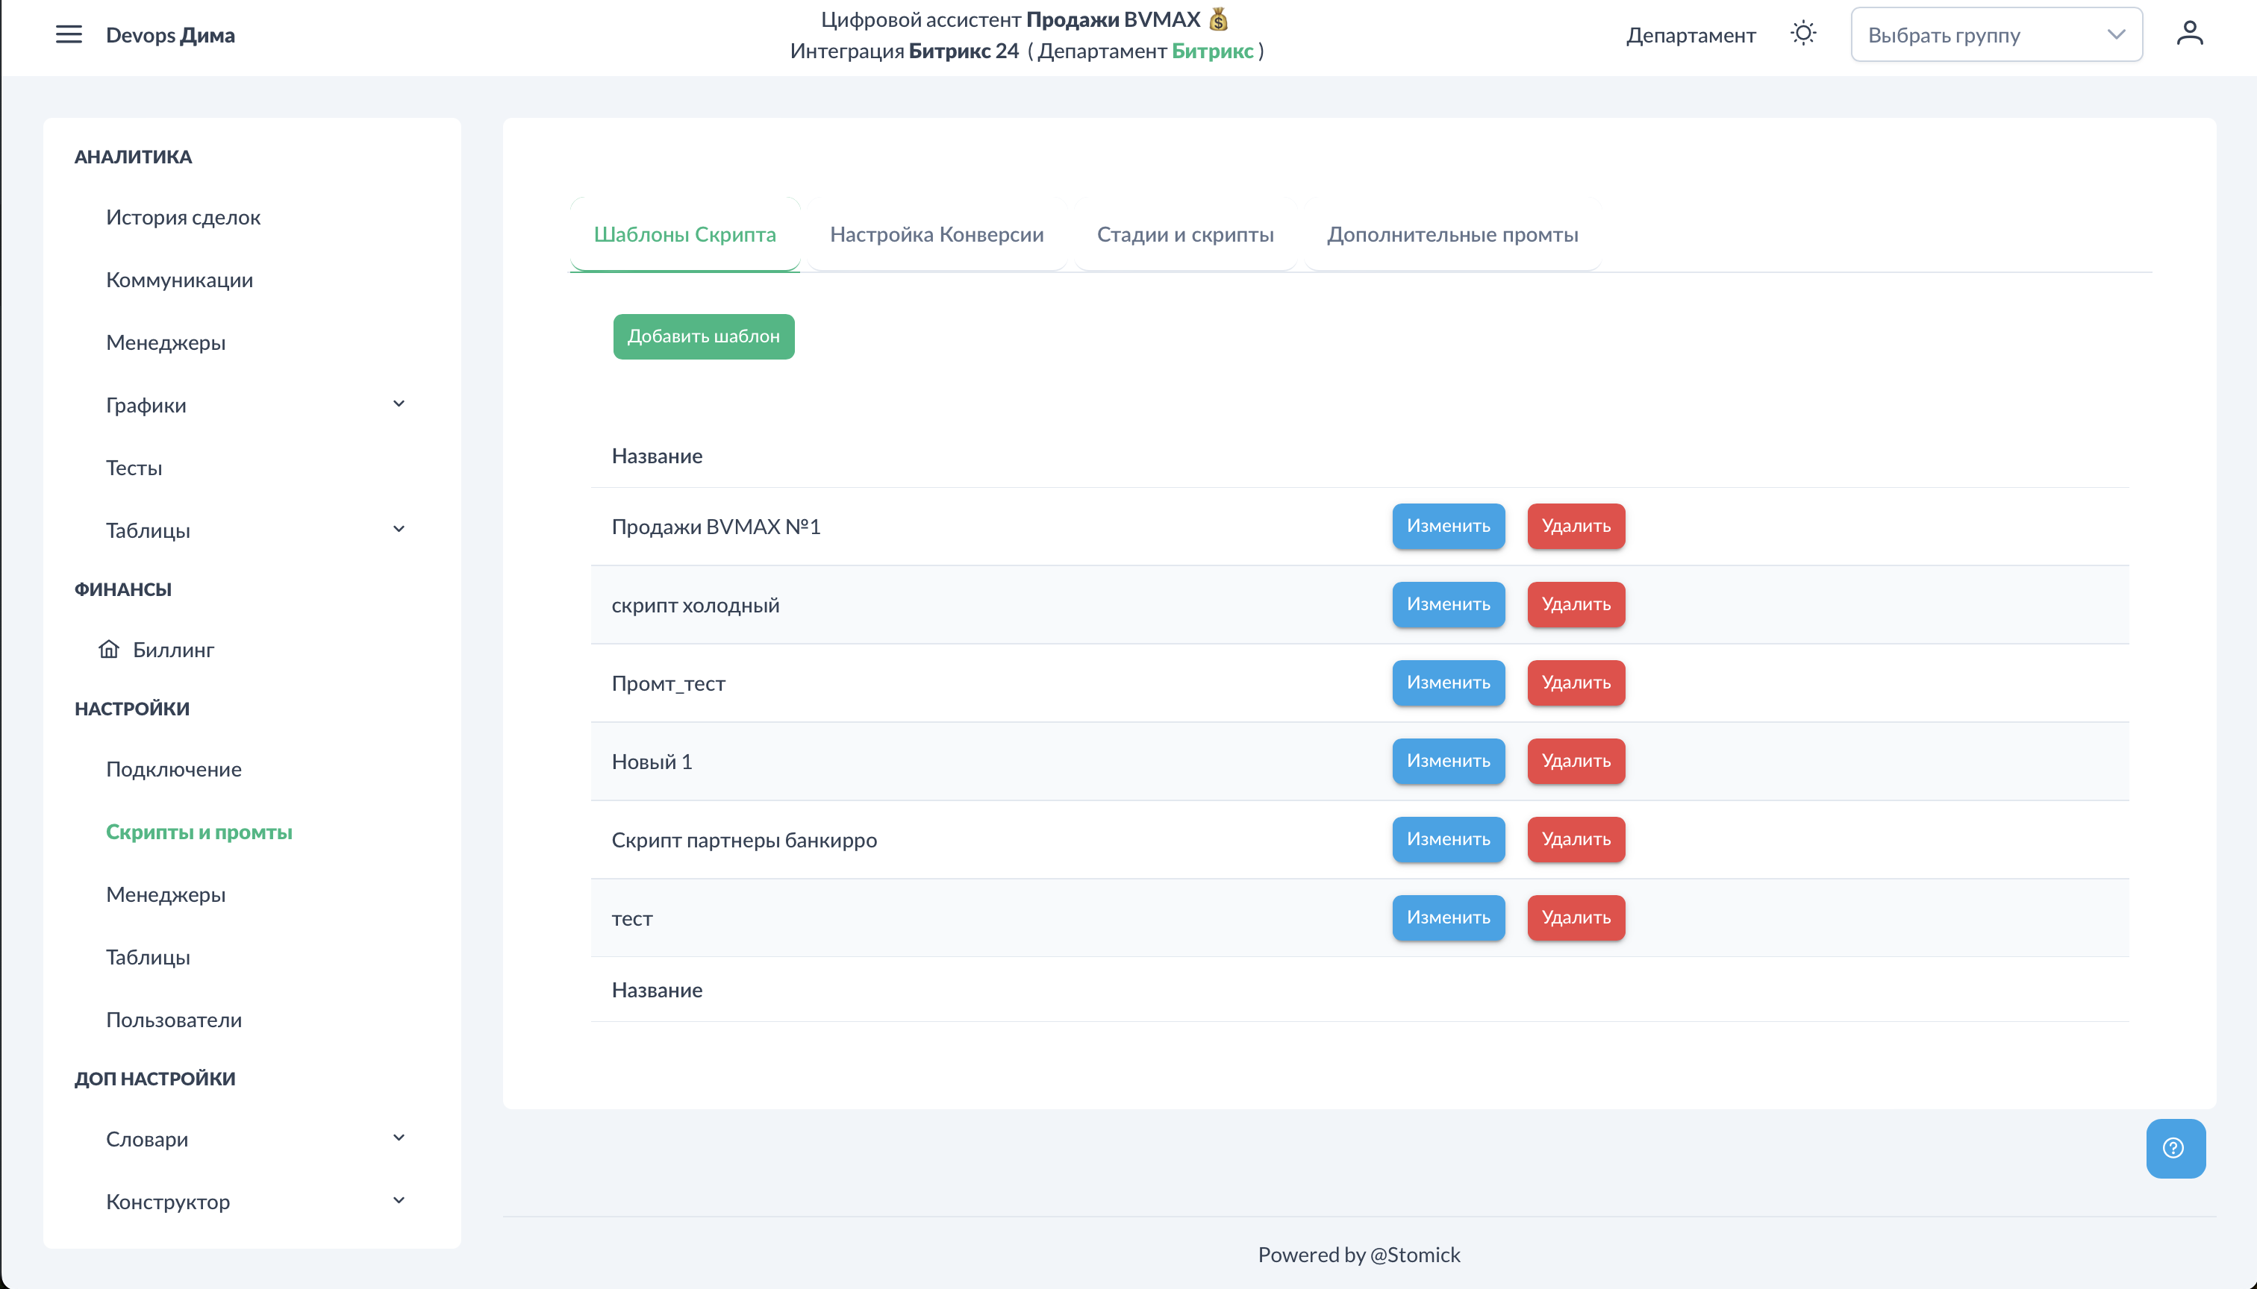

Шаблон скрипта. Общий вид.png

На экране отображается список всех созданных шаблонов. Для каждого шаблона видно название и количество этапов.

### Создание нового шаблона

|  |
| --- |
| *Нажмите кнопку "Добавить шаблон". Введите название шаблона (например, "Скрипт первичного звонка", "Скрипт повторного контакта").* |

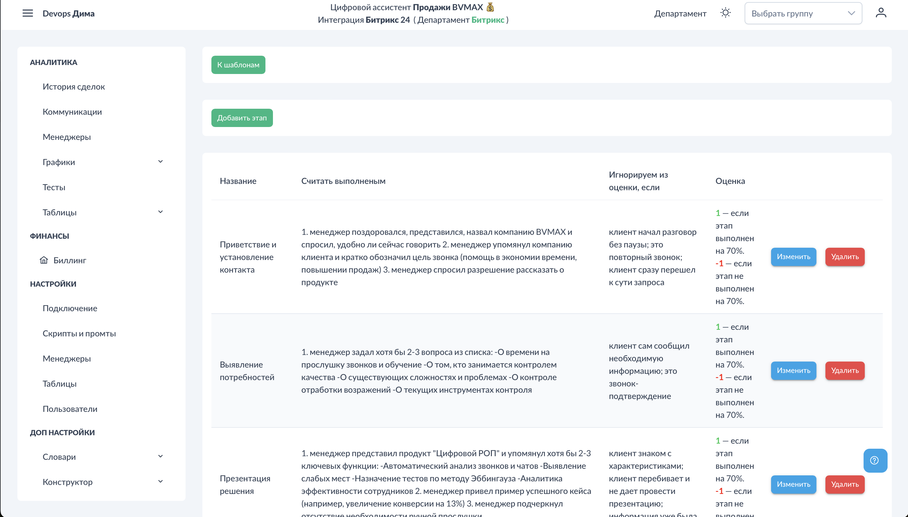

Шаблон скрипта. Внутри шаблона.png

После создания шаблона нажмите "Изменить" для добавления этапов.

### Добавление этапа

Каждый этап оценивается отдельно и приносит +1 или -1 балл. При добавлении этапа заполняются 4 поля:

**1. Название этапа**

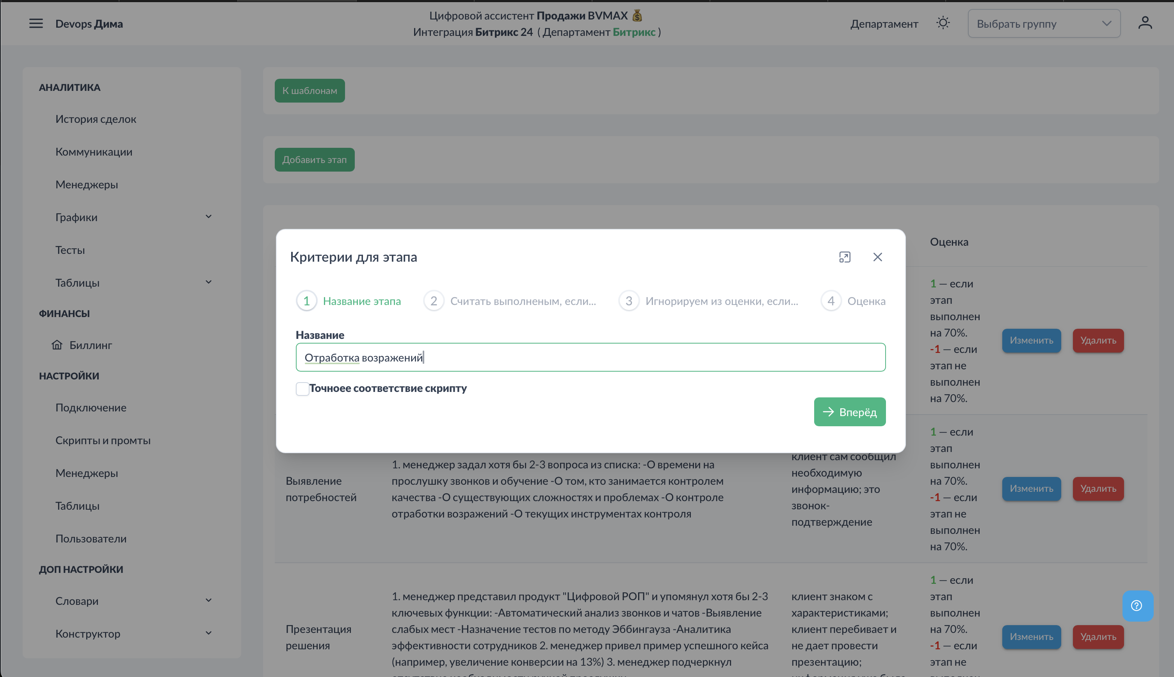

Шаблон скрипта. Добавить этап название.png

|  |
| --- |
| *Введите краткое, понятное название этапа. Примеры:* |

* "Приветствие"
* "Выявление потребности"
* "Презентация продукта"
* "Работа с возражениями"
* "Завершение сделки"

**2. Критерии выполнения**

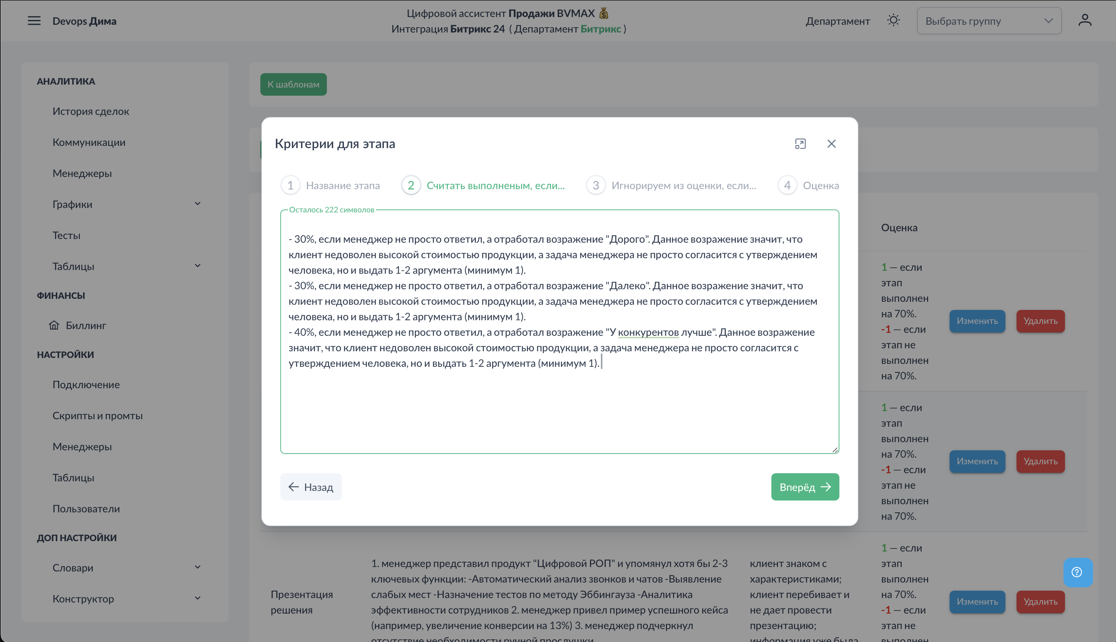

Шаблон скрипта. Добавить этап описание.png

|  |
| --- |
| Опишите, что должен сделать менеджер для выполнения этапа. Рекомендации: |

* Пишите в **безличной форме** (не "менеджер должен", а "представиться по имени")
* Используйте **буллет-поинты** для структурирования
* Указывайте **процентные веса** для подэтапов, если их несколько

**Пример хорошего описания:**

|  |
| --- |
| Этап выполнен, если: - Представился по имени и названию компании (40%) - Уточнил, удобно ли клиенту разговаривать (30%) - Назвал цель звонка (30%) |

**3. Когда игнорировать**

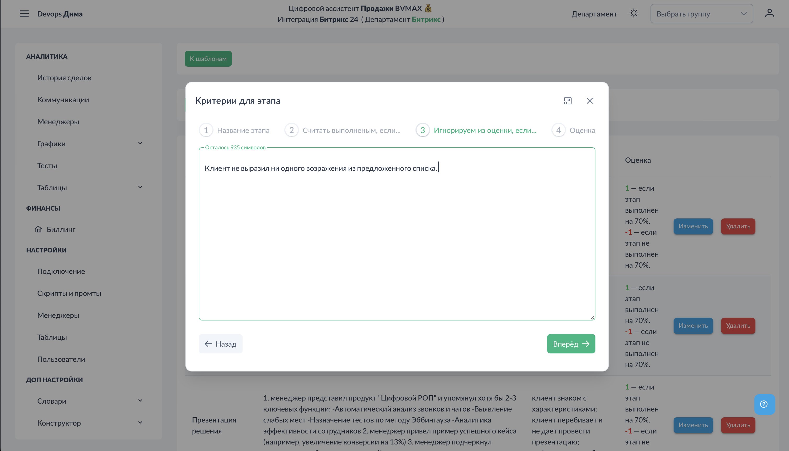

Шаблон скрипта. Добавить этап игнорирование.png

|  |
| --- |
| Опишите ситуации, когда этап НЕ должен оцениваться. Это важно для корректной оценки: |

* **Повторные звонки** — клиент уже знаком с компанией, презентация не нужна
* **Входящие звонки** — клиент сам звонит, структура разговора другая
* **Короткие звонки** — недостаточно времени для выполнения этапа

**Пример:**

|  |
| --- |
| Игнорировать этап, если: - Это повторный звонок клиенту - Звонок входящий - Длительность звонка менее 1 минуты |

**4. Порог оценки (0-100%)**

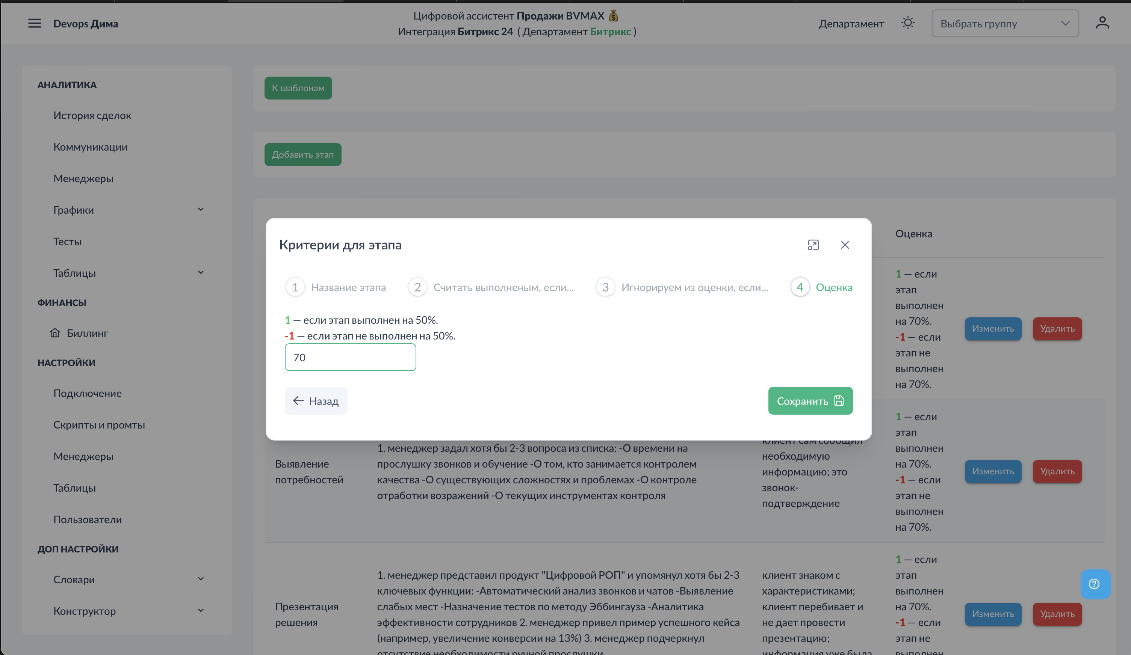

Шаблон скрипта. Добавить этап порог.png

|  |
| --- |
| Укажите минимальный процент выполнения для получения +1 балла: |

* Если выполнение **>= порога** → +1 балл
* Если выполнение **< порога** → -1 балл

**Рекомендуемые значения:**

* **50-70%** — оптимальный диапазон
* **< 50%** — слишком мягкая оценка
* **> 70%** — слишком строгая оценка, система может "придираться"

### Редактирование и удаление

|  |
| --- |
| *Для редактирования шаблона нажмите кнопку "Изменить" напротив нужного шаблона. Вы можете:* |

* Изменить название шаблона
* Добавить новые этапы
* Редактировать существующие этапы
* Удалить этапы
* Изменить порядок этапов

### Рекомендации по созданию скриптов

1. Начните с 5-7 этапов — слишком много этапов усложняет анализ
2. Используйте понятные названия — они отображаются в отчётах
3. Тестируйте на реальных звонках — скорректируйте критерии при необходимости
4. Создавайте разные шаблоны для разных типов звонков (первичные, повторные, входящие)

### Применение шаблона

После создания шаблон нужно привязать к воронке и стадии в разделе Скрипты и промты.

### См. также

* Привязка скриптов к воронкам
* Аналитика - Коммуникации — просмотр результатов оценки
* Тесты — автоматическое обучение на основе ошибок

## Настройки - Скрипты и промты

В этом разделе созданные шаблоны скриптов привязываются к конкретным воронкам и стадиям CRM. Это определяет, какие звонки будут оцениваться и по какому чек-листу.

### Доступ к разделу

|  |
| --- |
| *Перейдите в* ***Настройки → Скрипты и промты → Скрипты и промты****.* |

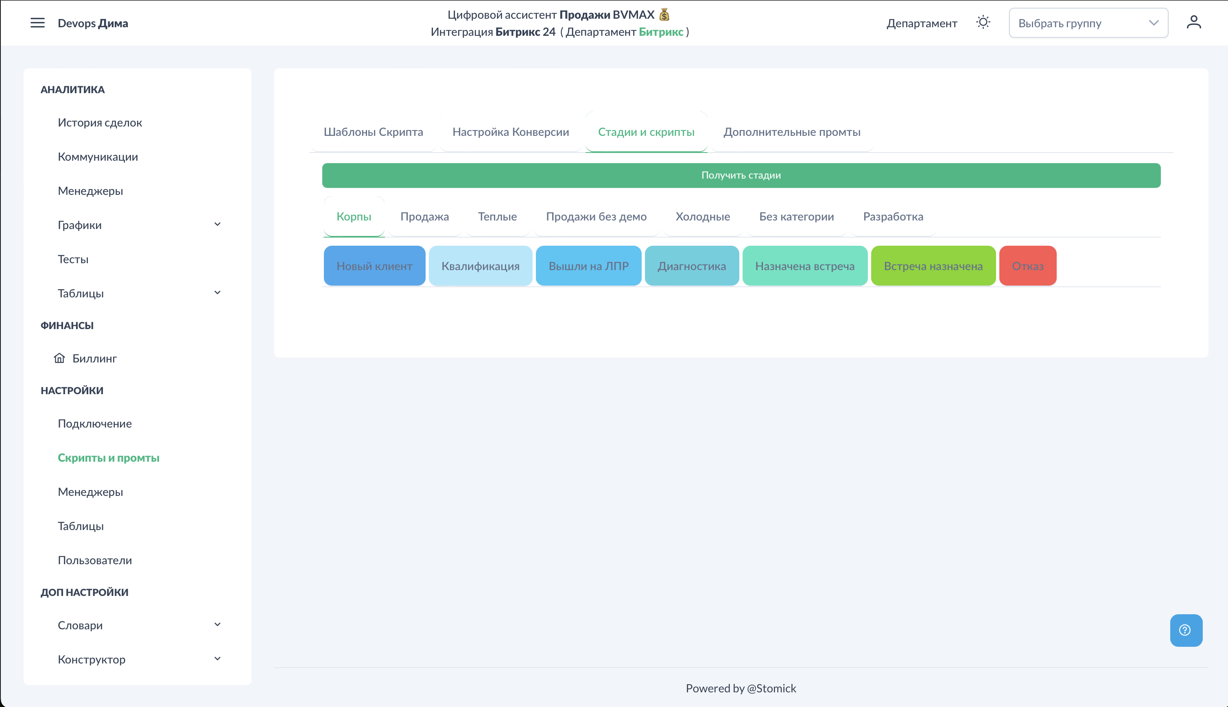

Скрипты и промты. Общий вид.png

На экране отображаются воронки и стадии из вашей CRM.

### Загрузка воронок из CRM

|  |
| --- |
| *При первом входе или для обновления данных нажмите кнопку "Получить стадии". Система загрузит актуальный список воронок и стадий из подключённой CRM.* |

### Структура интерфейса

|  |
| --- |
| *Интерфейс организован в виде двухуровневого списка:* |

* **Первый уровень** — воронки (например, "Продажи", "Лиды", "Повторные продажи")
* **Второй уровень** — стадии внутри воронки (например, "Новый", "В работе", "Переговоры")

### Настройка скрипта для стадии

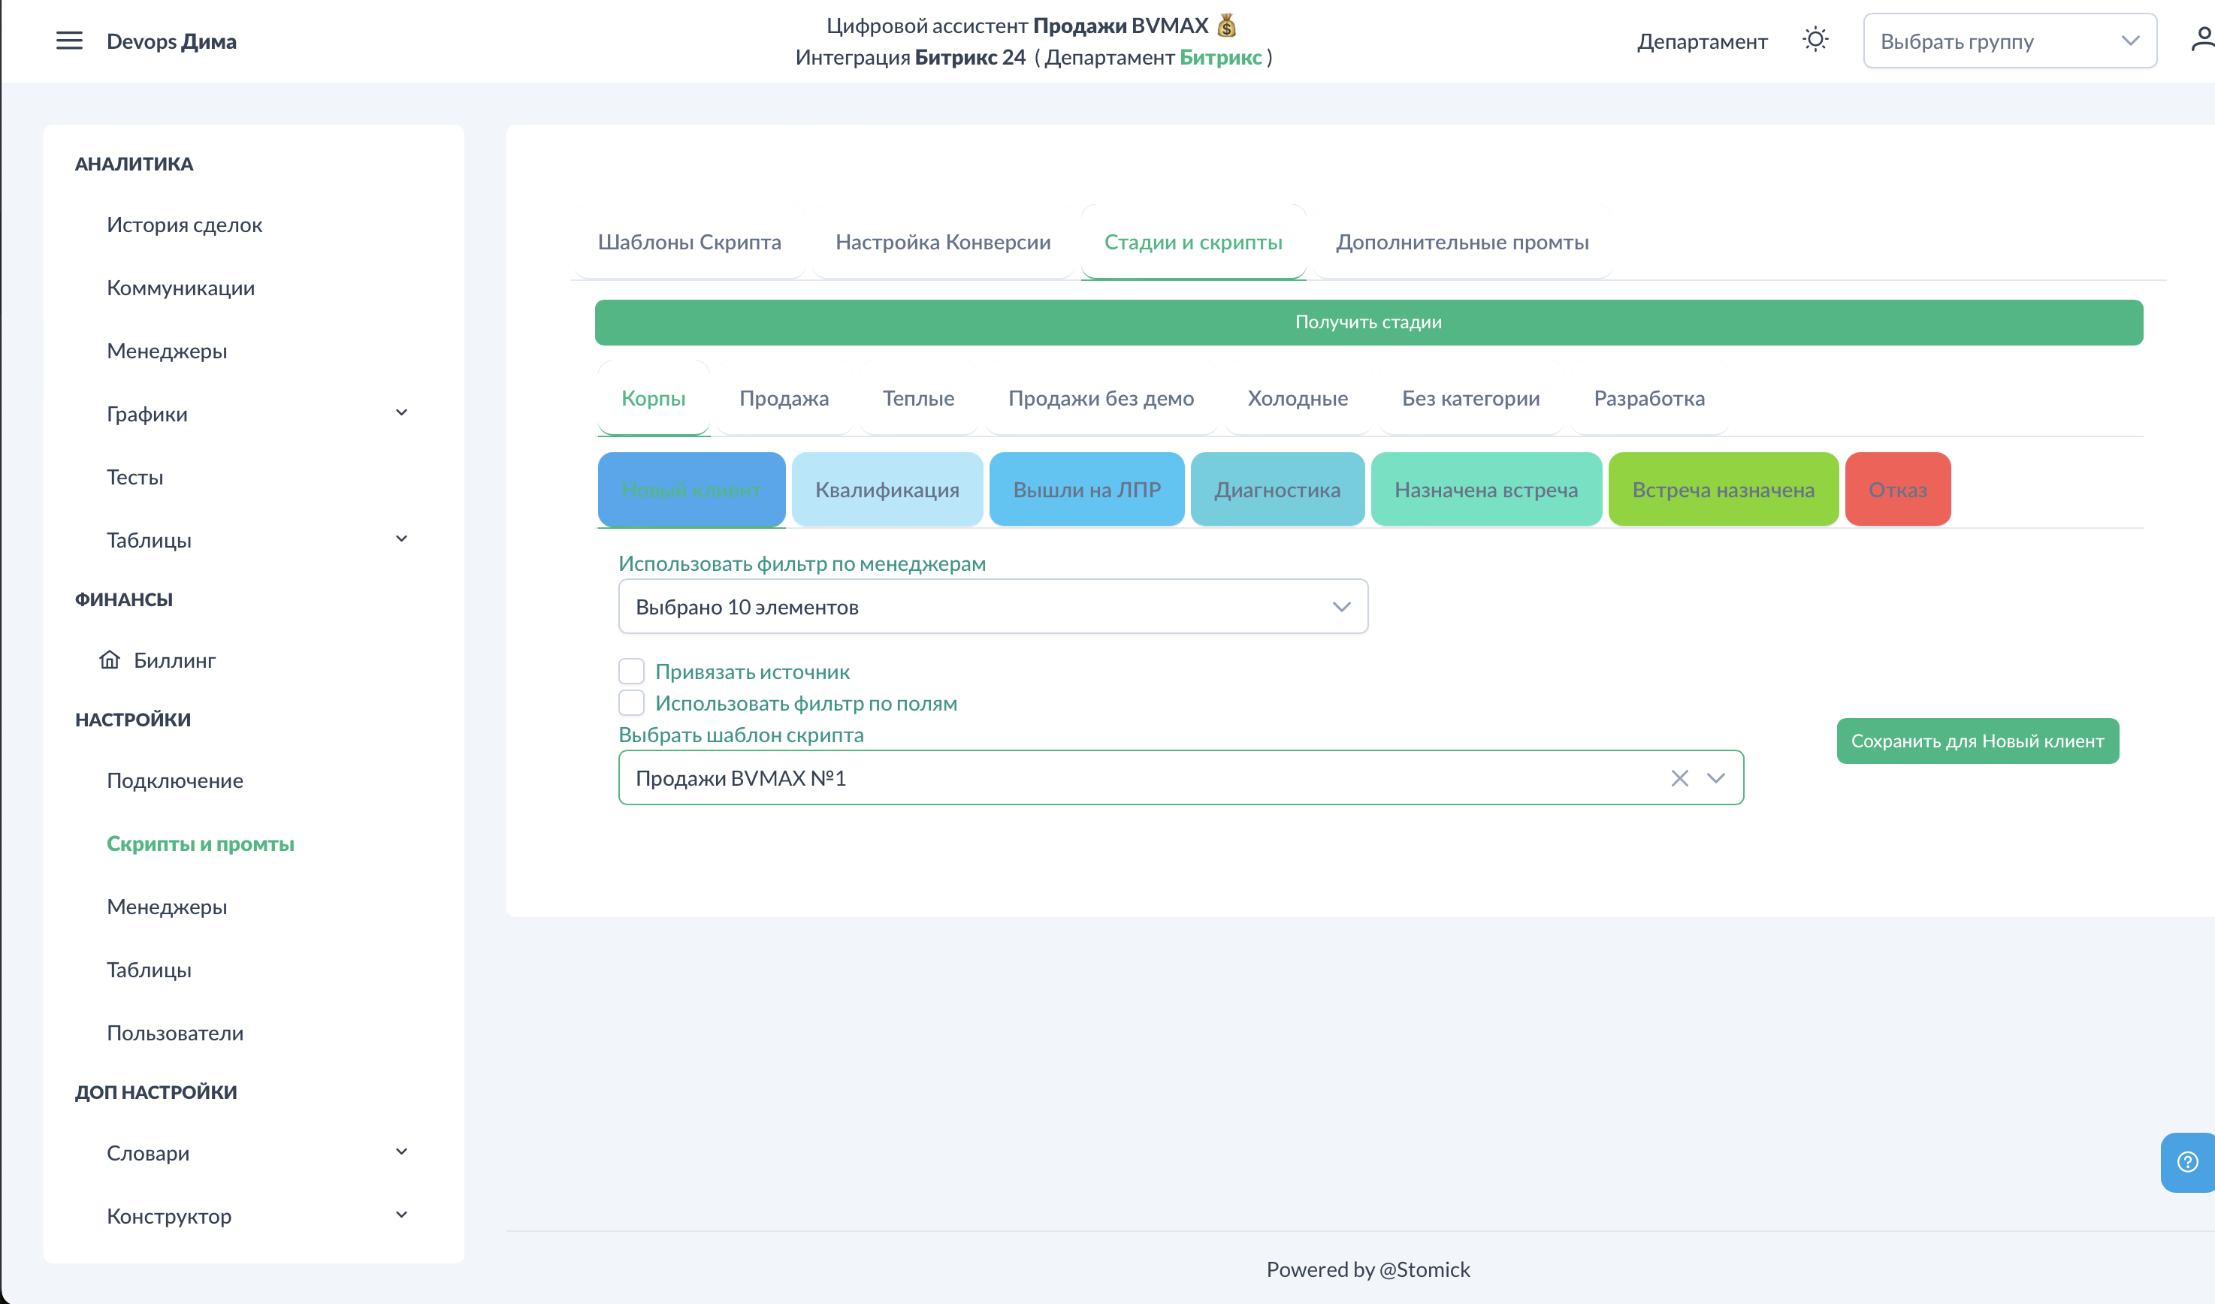

Скрипты и промты. Настройка воронки.png

|  |
| --- |
| *Нажмите на нужную стадию. Откроется панель настройки:* |

**Фильтр по менеджерам**

|  |
| --- |
| *Выберите, звонки каких менеджеров оценивать по данному скрипту:* |

* **Все менеджеры** — оцениваются все звонки на этой стадии
* **Конкретные менеджеры** — мультиселектор для выбора нескольких менеджеров

|  |
| --- |
| Фильтр удобен, когда разные группы менеджеров работают по разным скриптам или когда нужно исключить определённых сотрудников из оценки. |

**Выбор шаблона**

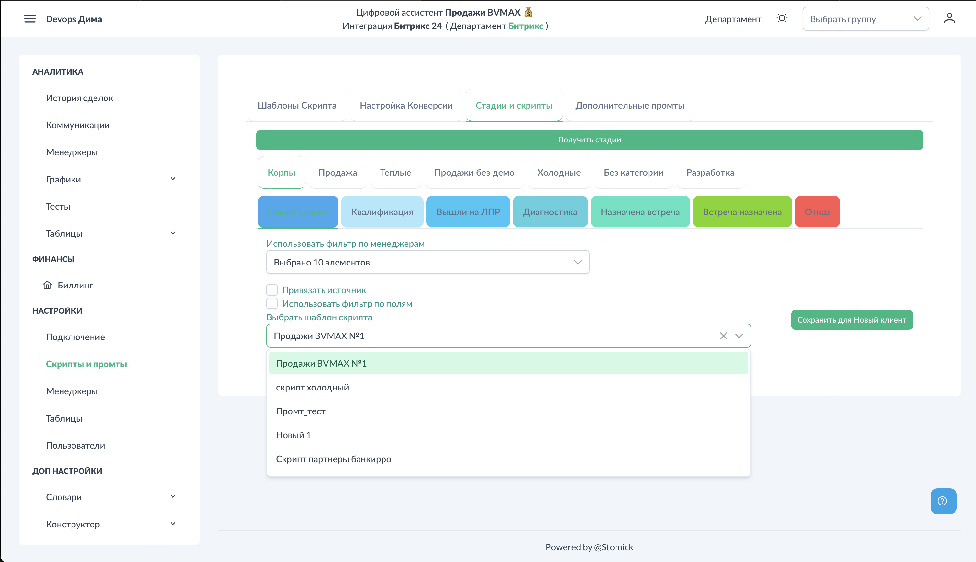

Скрипты и промты. Выбор шаблона.png

|  |
| --- |
| *В выпадающем списке выберите шаблон скрипта, созданный ранее в разделе* Шаблоны скриптов*.* |

**Сохранение настроек**

|  |
| --- |
| *Нажмите кнопку "Сохранить" (зелёная кнопка) для применения настроек.* |

### Начало мониторинга

|  |
| --- |
| После сохранения настроек система начинает автоматически: |

1. Отслеживать новые звонки по данной стадии
2. Применять фильтр по менеджерам
3. Оценивать звонки по выбранному шаблону
4. Сохранять результаты в аналитику

**Важно:** Оцениваются только **новые звонки**, поступившие после настройки. Старые звонки не пересчитываются.

### Настройка нескольких стадий

Вы можете настроить разные шаблоны для разных стадий:

* "Первичный контакт" → Шаблон первичного звонка
* "Переговоры" → Шаблон презентации
* "Повторный контакт" → Шаблон повторного звонка

### Отключение оценки

|  |
| --- |
| *Чтобы отключить оценку для стадии:* |

1. Откройте настройки стадии
2. Уберите выбор шаблона (выберите пустое значение)
3. Сохраните

### Рекомендации

* **Начните с одной воронки** — протестируйте систему перед масштабированием
* **Используйте фильтр по менеджерам** для пилотного запуска на небольшой группе
* **Проверяйте результаты** в разделе Коммуникации после настройки

### См. также

* Шаблоны скриптов — создание чек-листов
* Настройка конверсии — определение критериев успеха
* Аналитика - Коммуникации — просмотр результатов

## Настройки - Конверсия

Настройка конверсии позволяет системе определять, привёл ли звонок к желаемому результату. Каждый звонок проверяется на конверсию и получает отметку: 1 (конверсия) или 0 (нет конверсии).

### Доступ к разделу

|  |
| --- |
| *Перейдите в* ***Настройки → Скрипты и промты → Настройка конверсии****.* |

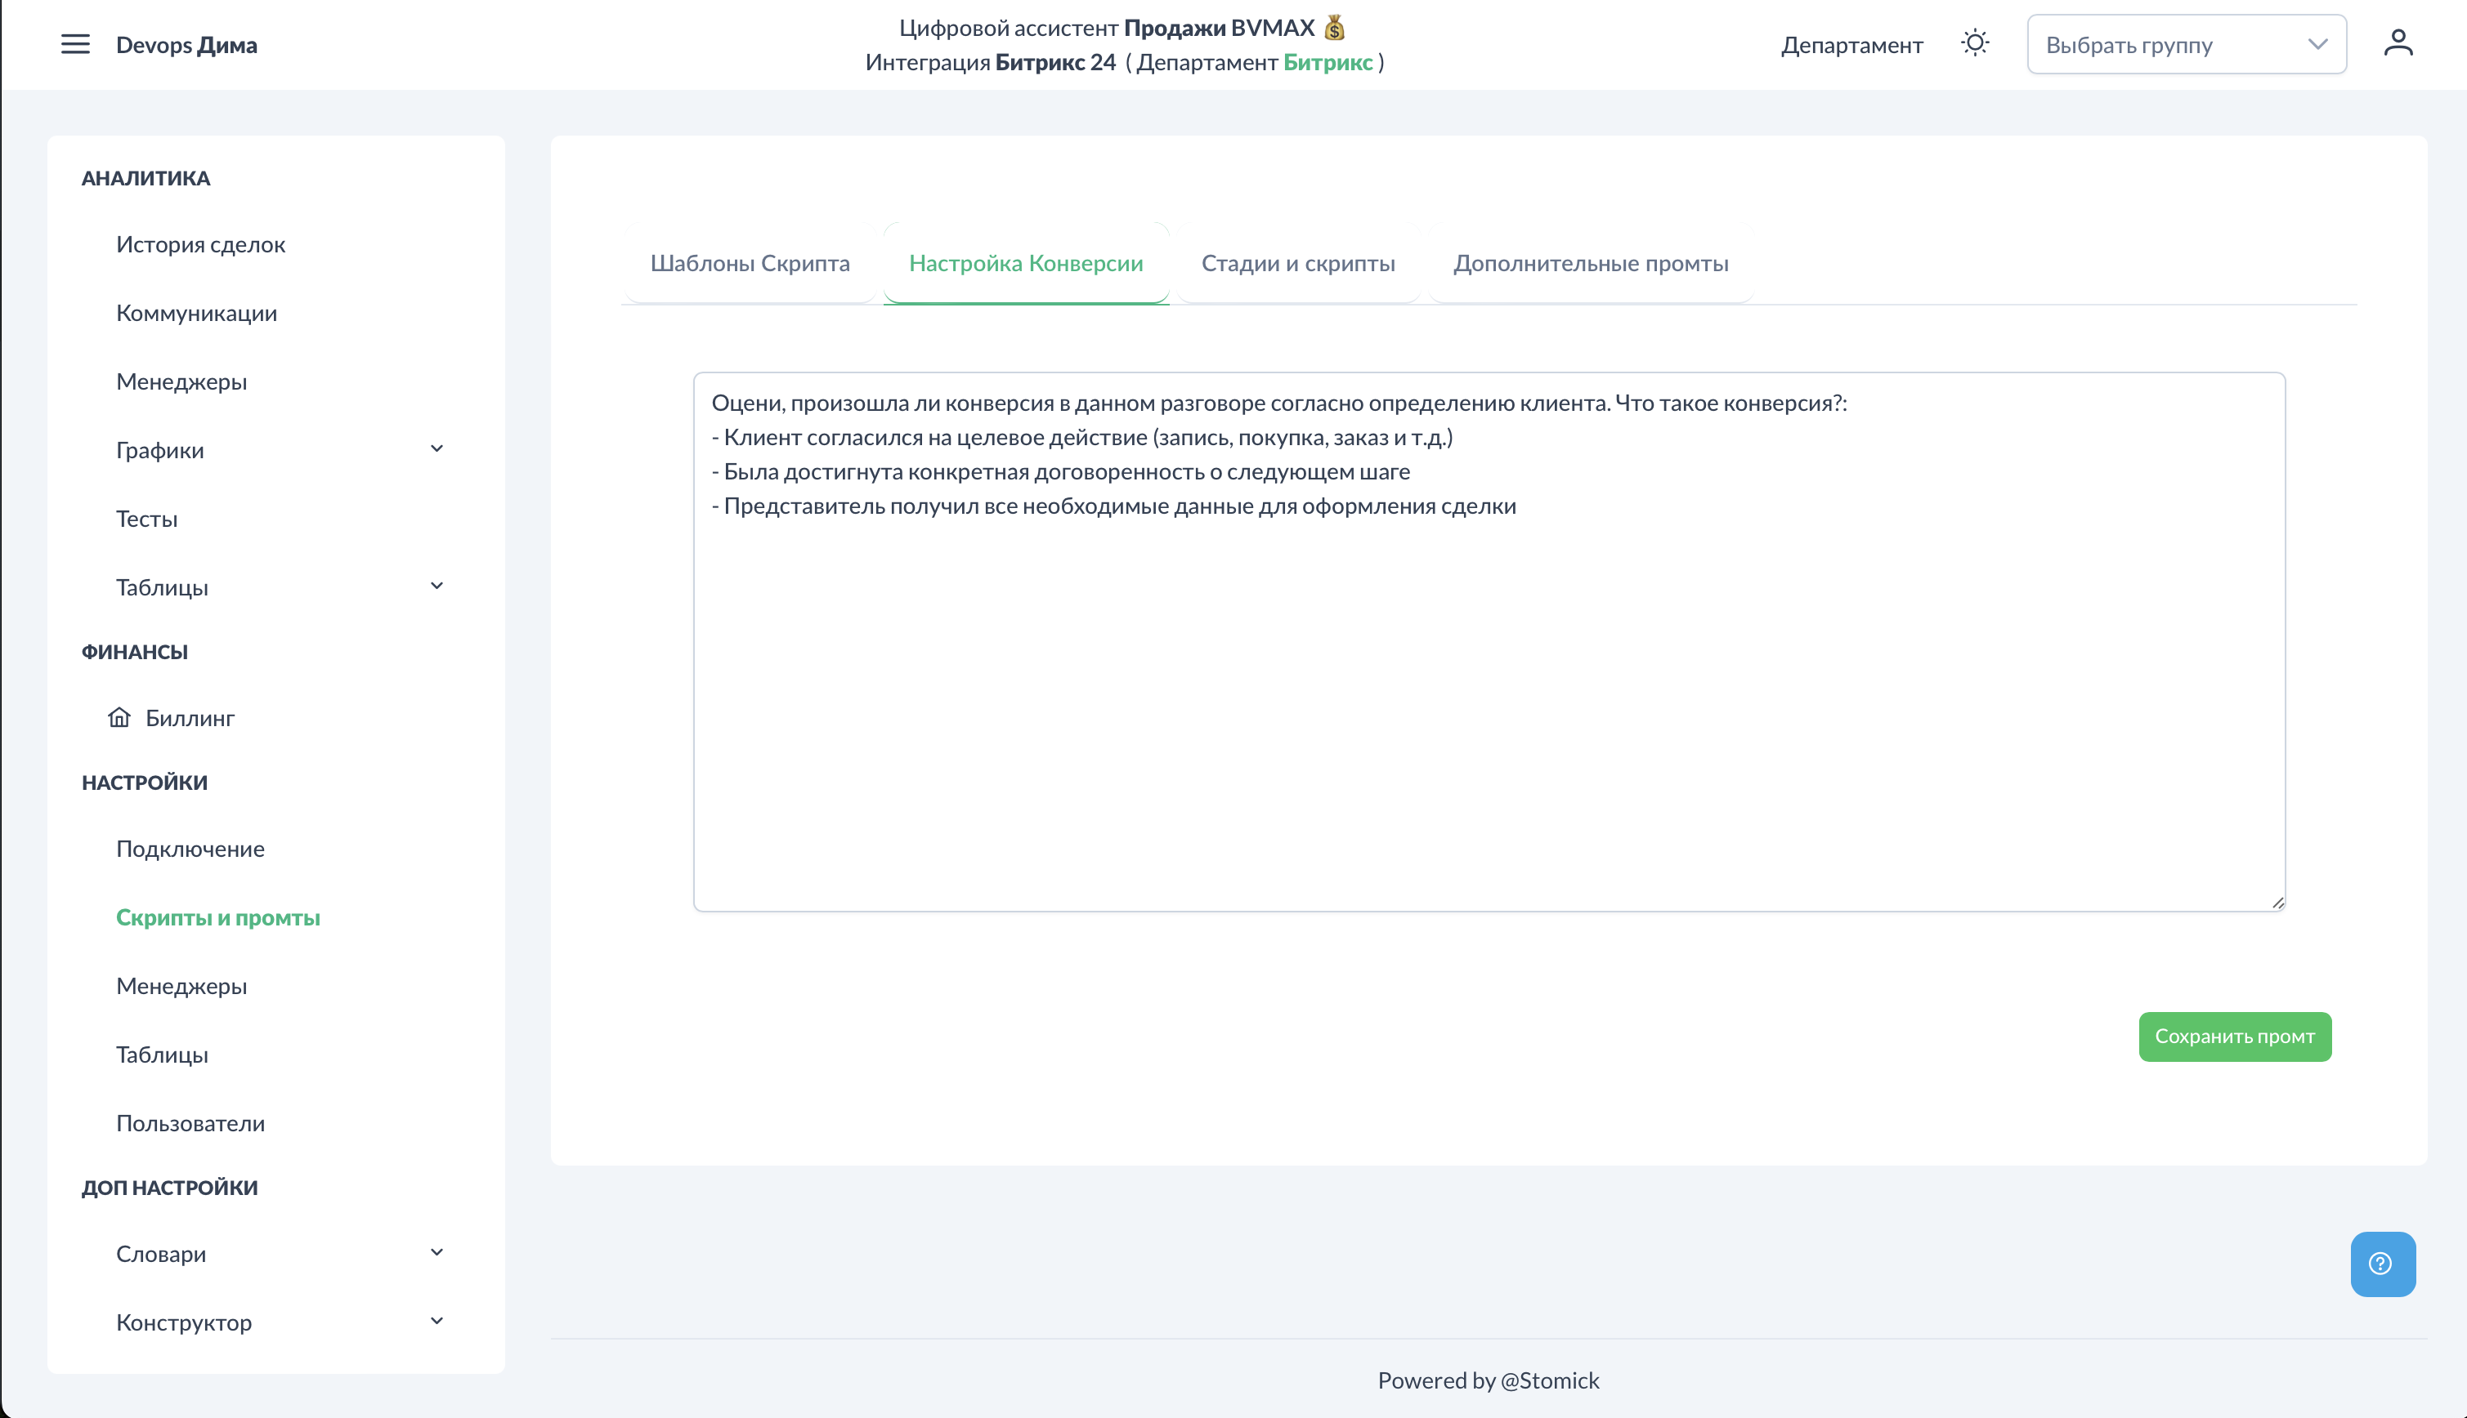

Настройка конверсии. Общий вид.png

### Что такое конверсия

|  |
| --- |
| Конверсия — это достижение цели звонка. Для разных бизнесов конверсия может означать разное: |

* Согласие на встречу
* Оформление заказа
* Запись на консультацию
* Получение контактных данных
* Переход на следующий этап воронки

### Настройка промта конверсии

|  |
| --- |
| *В системе есть базовый промт конверсии, предзаполненный по умолчанию. Вы можете настроить его под свою компанию.* |

Напишите своими словами, что для вас является конверсией:

**Пример для недвижимости:**

|  |
| --- |
| Конверсия — это когда клиент согласился на просмотр объекта или записался на встречу с менеджером. |

**Пример для интернет-магазина:**

|  |
| --- |
| Конверсия — это когда клиент оформил заказ, подтвердил заказ или согласился на доставку. |

**Пример для B2B:**

|  |
| --- |
| Конверсия — это когда клиент согласился на демонстрацию продукта, запросил коммерческое предложение или назначил встречу. |

### Как работает проверка

|  |
| --- |
| После настройки система автоматически: |

1. Анализирует транскрипцию каждого звонка
2. Проверяет на соответствие критериям конверсии
3. Присваивает результат: 1 или 0
4. Сохраняет в аналитику

Результаты конверсии отображаются:

* В карточке каждого звонка (Коммуникации)
* В статистике менеджеров (Менеджеры)
* На графиках (Графики - Менеджеры)

### Рекомендации по настройке

1. Будьте конкретны — избегайте размытых формулировок
2. Учитывайте специфику бизнеса — конверсия должна отражать реальные цели
3. Используйте простой язык — ИИ лучше понимает чёткие критерии
4. Тестируйте — проверьте результаты на нескольких звонках

### Анализ конверсии

После настройки конверсия отображается в разделах:

* Аналитика - Менеджеры — процент конверсии по каждому менеджеру
* Графики - Менеджеры — тепловая карта конверсии по дням

### См. также

* Аналитика - Менеджеры — статистика конверсии
* Графики - Менеджеры — визуализация конверсии
* Шаблоны скриптов — оценка качества звонков

## Настройки - Дополнительные промты

Дополнительные промты позволяют извлекать из звонков любую информацию помимо стандартной оценки по чек-листу. Результаты можно сохранять в CRM.

### Доступ к разделу

|  |
| --- |
| *Перейдите в* ***Настройки → Скрипты и промты → Дополнительные промты****.* |

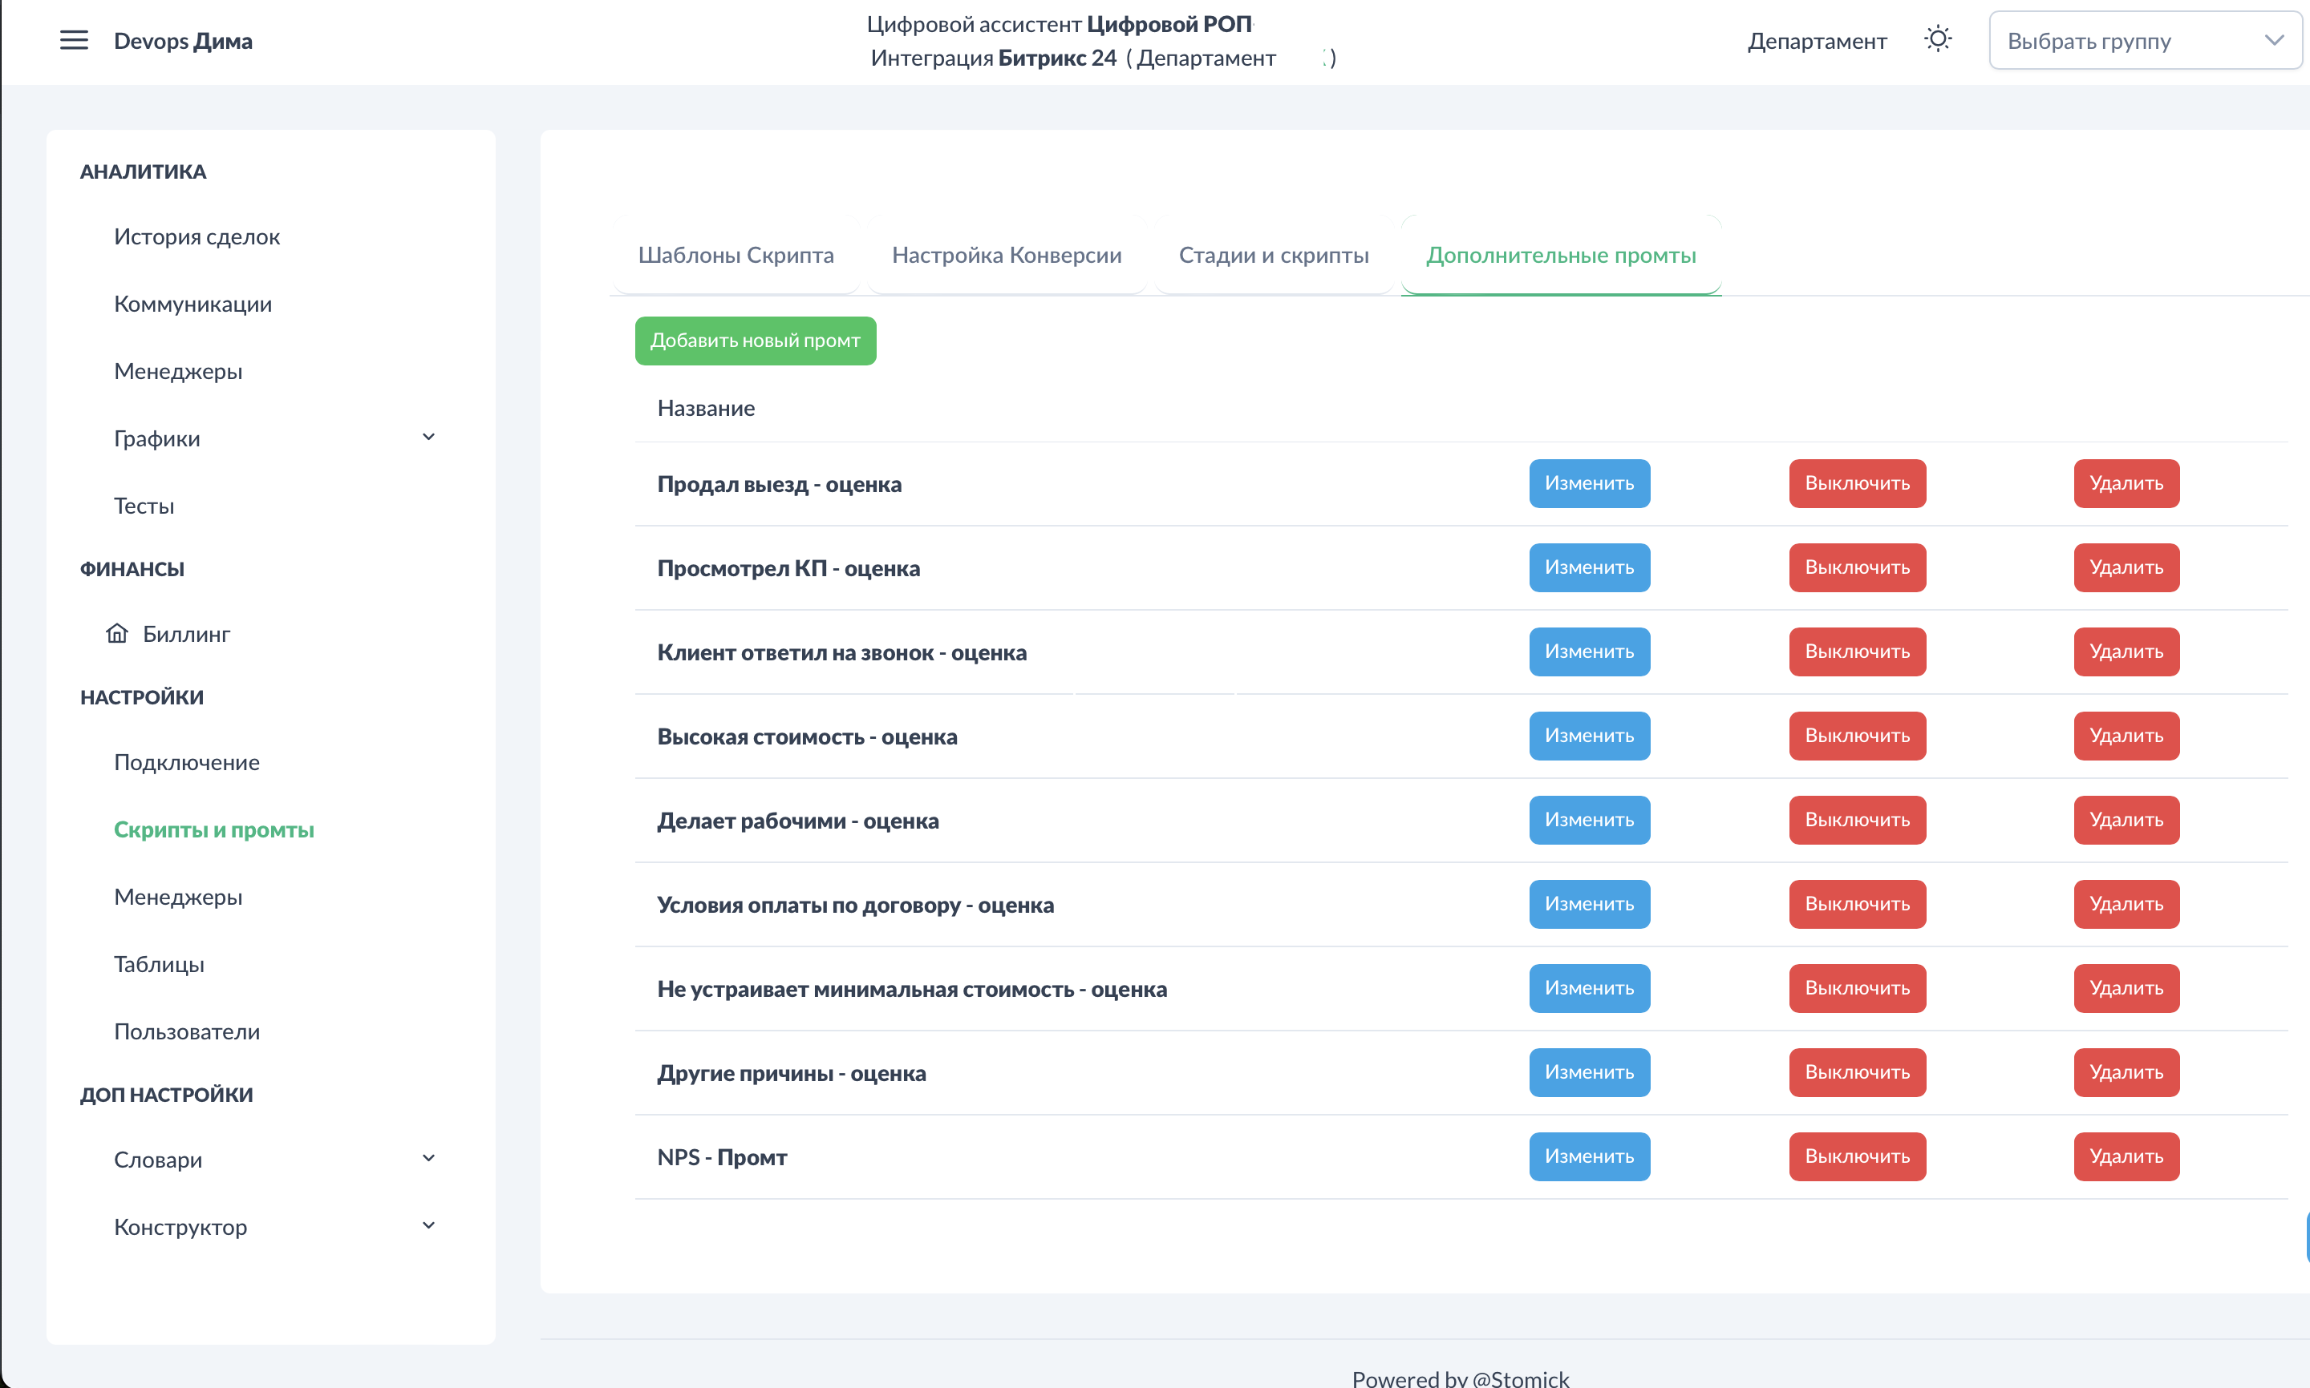

Дополнительные промты. Общий вид.png

На экране отображается список созданных промтов с возможностью включения/выключения каждого.

### Создание промта

**Шаг 1: Добавление нового промта**

|  |
| --- |
| *Нажмите кнопку "Добавить промт".* |

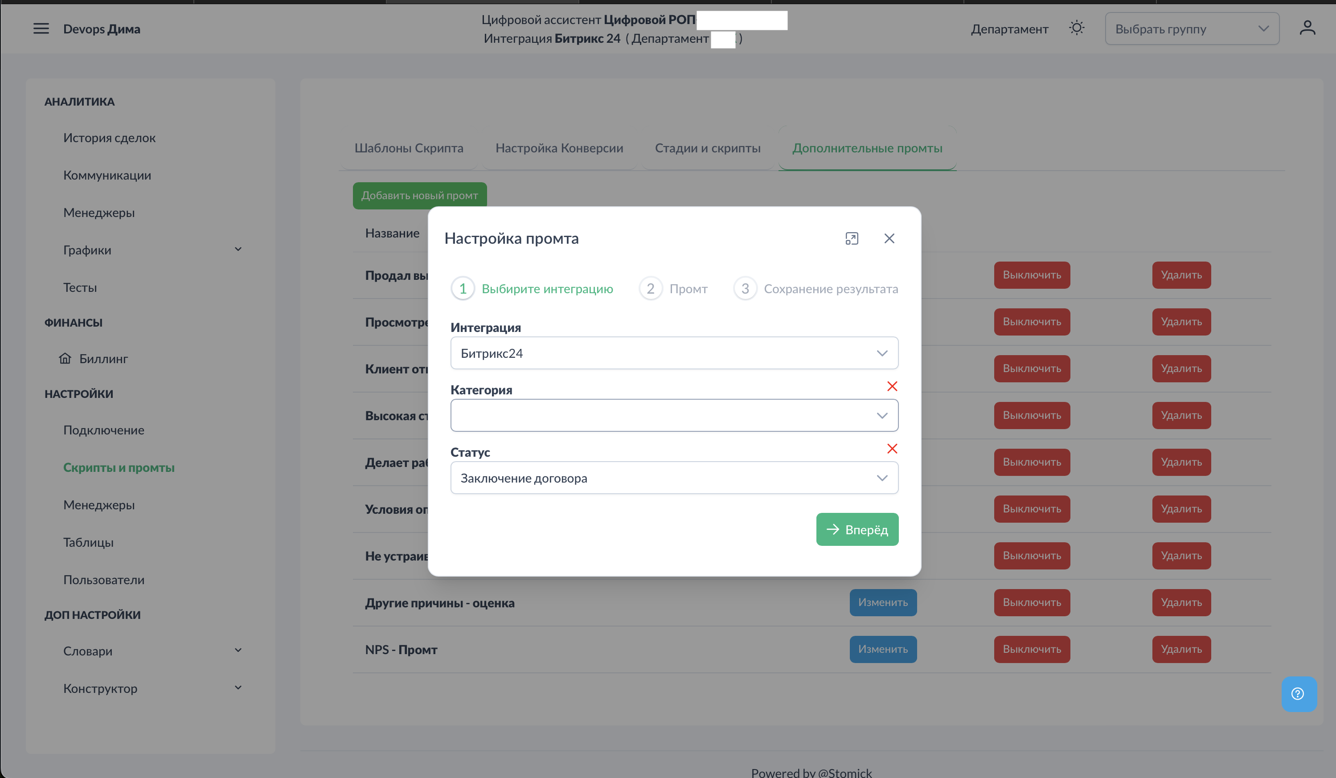

Дополнительные промты. Выбор источника.png

Выберите:

* **Интеграция** — Битрикс24, AmoCRM или MacroCRM (зависит от подключённой системы)
* **Воронка** — для какой воронки применяется промт
* **Стадия** — для какой стадии применяется промт

|  |
| --- |
| Для телефоний (Новофон, МТС) и Яндекс Диска воронки и стадии настраиваются в разделе Скрипты и промты. |

**Шаг 2: Настройка промта**

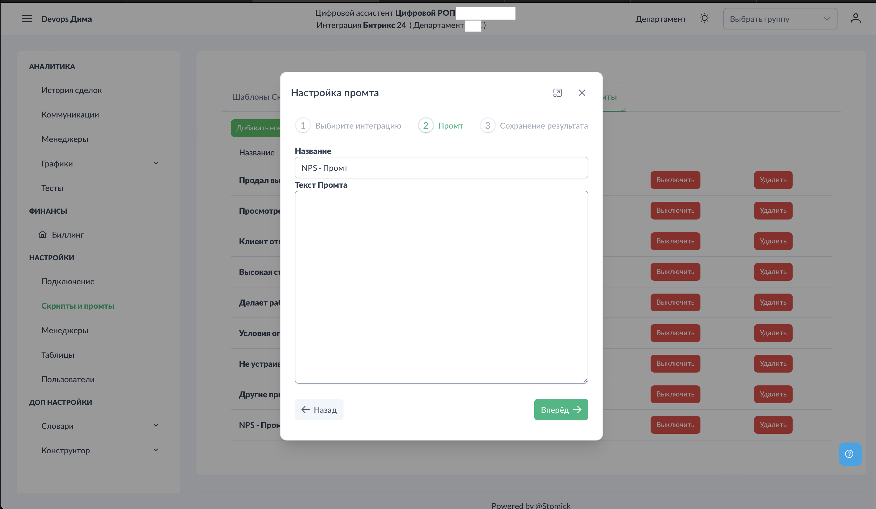

Дополнительные промты. Пустой промт.png

|  |
| --- |
| *Заполните:* |

* **Название промта** (обязательно) — например, "Ключевые моменты", "Возражения клиента"
* **Текст промта** — что нужно извлечь из звонка

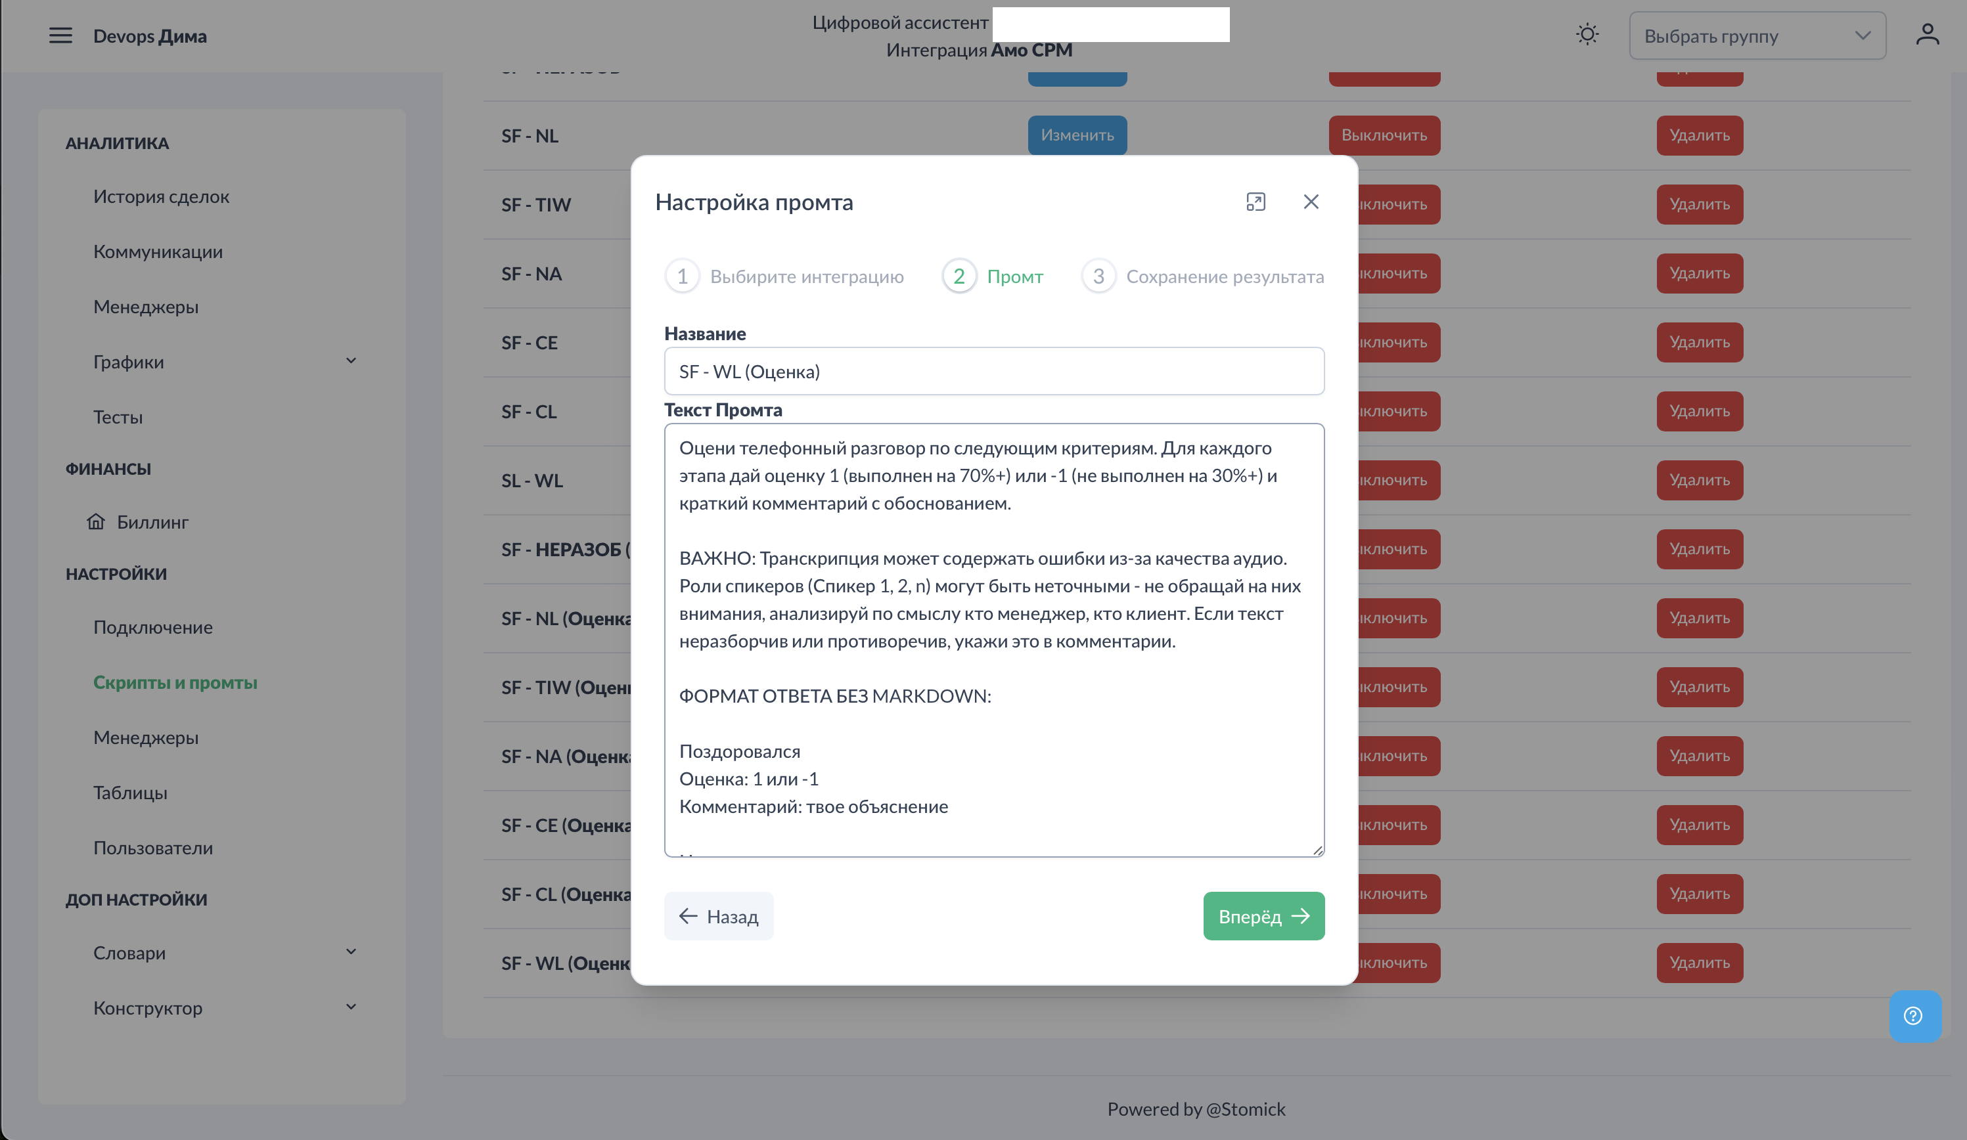

Дополнительные промты. Заполненный промт.png

**Примеры промтов:**

|  |
| --- |
| Выпиши ключевые моменты звонка в виде списка |

|  |
| --- |
| Какие возражения высказал клиент? Если возражений не было, напиши "Возражений не было" |

|  |
| --- |
| Какой продукт интересовал клиента? Формат ответа: название продукта |

**Шаг 3: Выбор места сохранения**

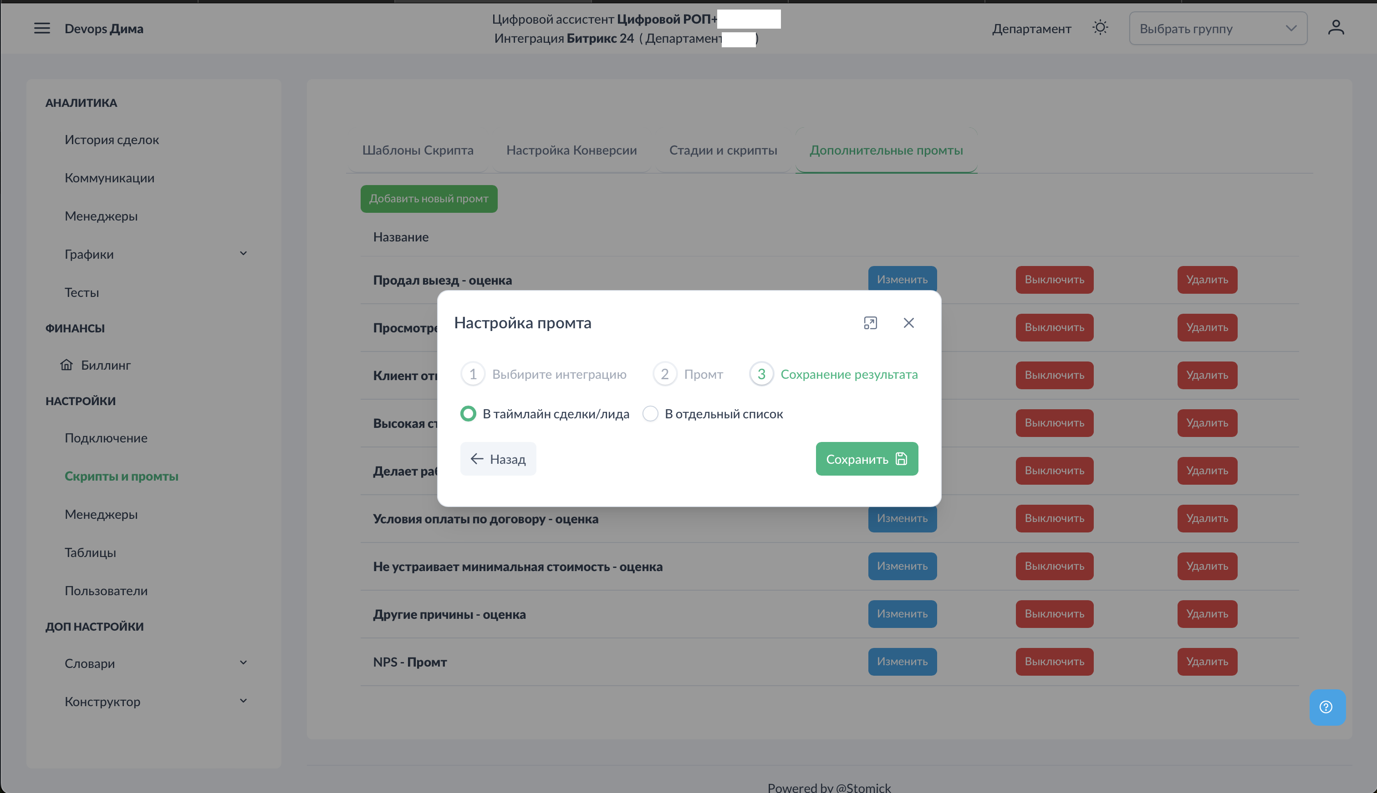

Дополнительные промты. Выбор куда сохранять.png

|  |
| --- |
| *Выберите, куда сохранять результат промта:* |

Вариант A: Комментарий к сделке/лиду

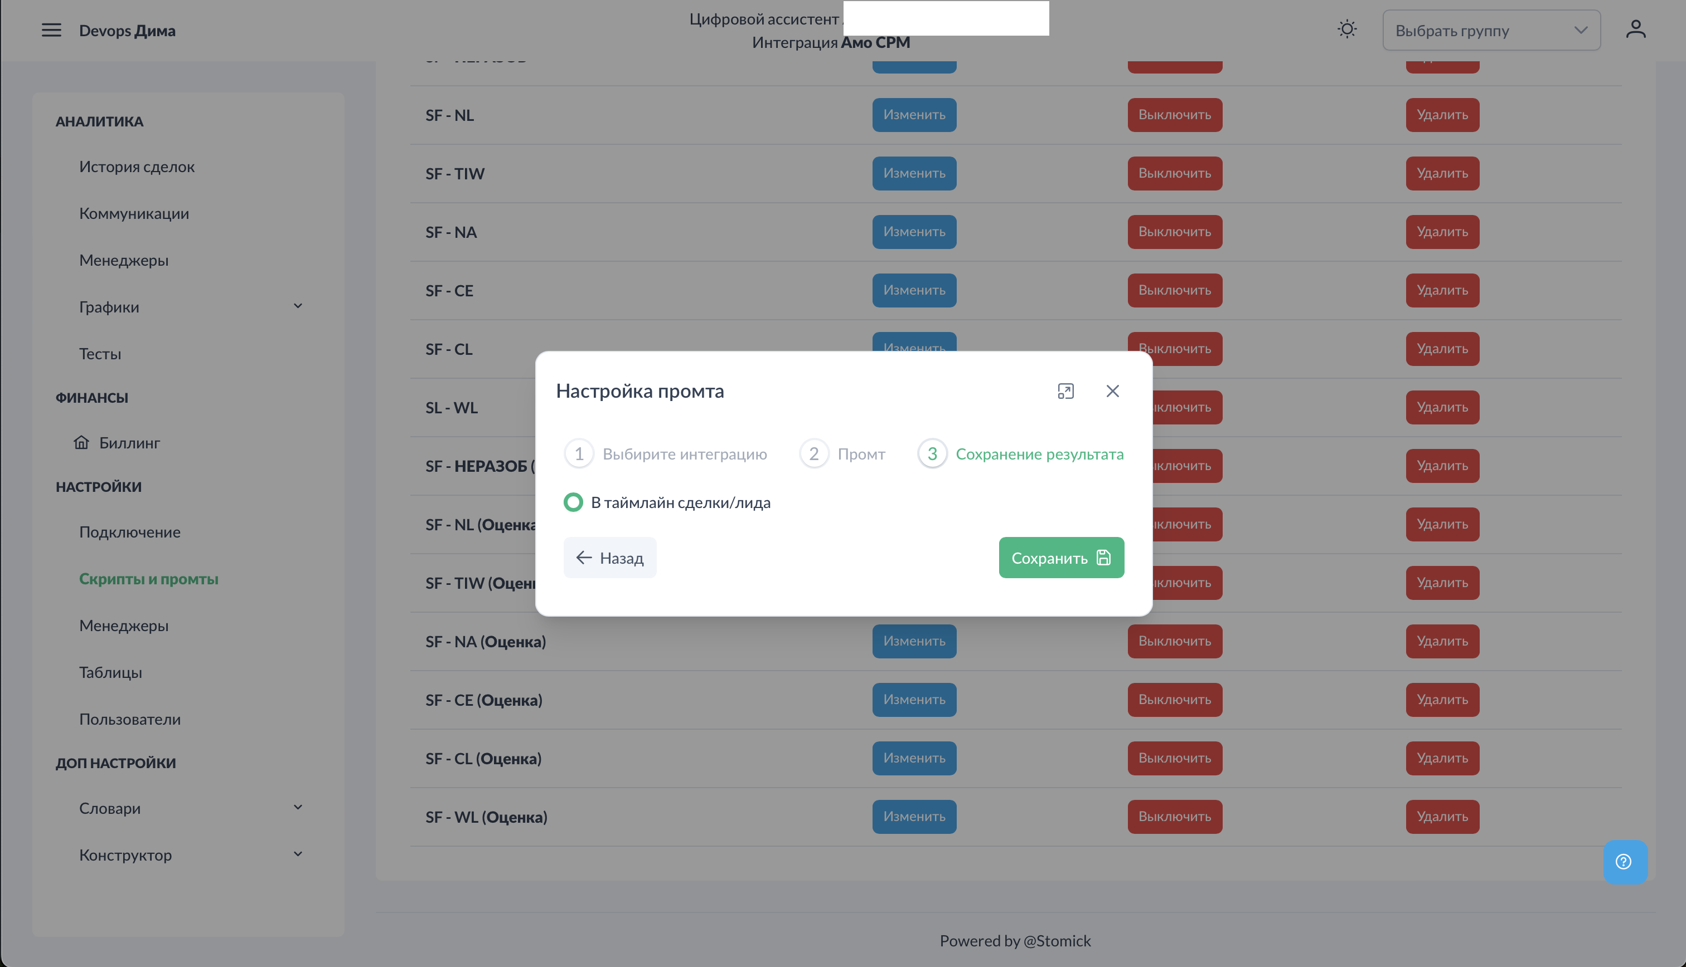

Дополнительные промты. Комментарий Амо.png

|  |
| --- |
| Результат промта добавляется в таймлайн карточки сделки или лида в CRM. Это удобно для быстрого просмотра ключевой информации менеджером. |

**Требования:**

* Текст промта обязателен
* Промт должен быть включён

Вариант B: Отдельный список (Битрикс24)

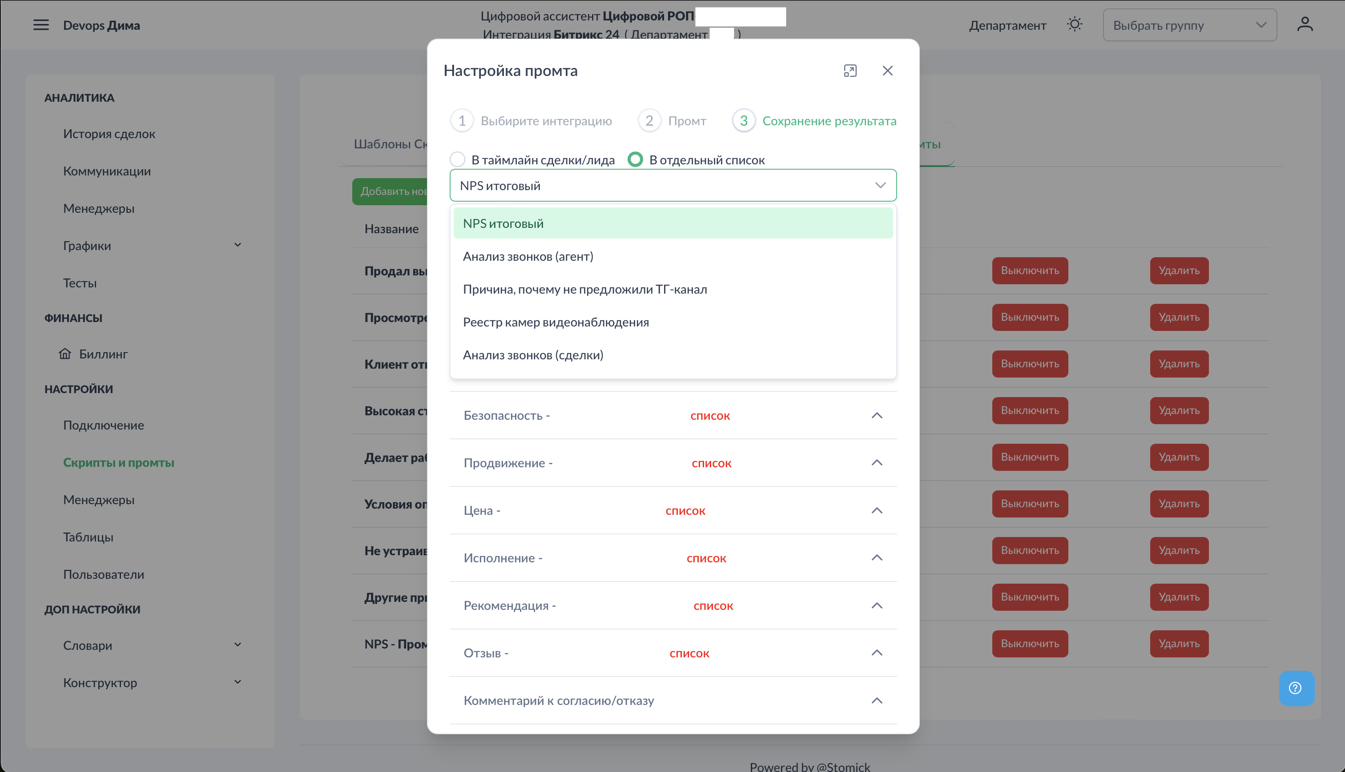

Дополнительные промты. Список Битрикс.png

|  |
| --- |
| Результаты сохраняются в отдельный список Битрикс24. Это удобно для структурированного сбора данных и последующего анализа. Для AmoCRM и MacroCRM доступны аналогичные возможности сохранения в поля сделки. |

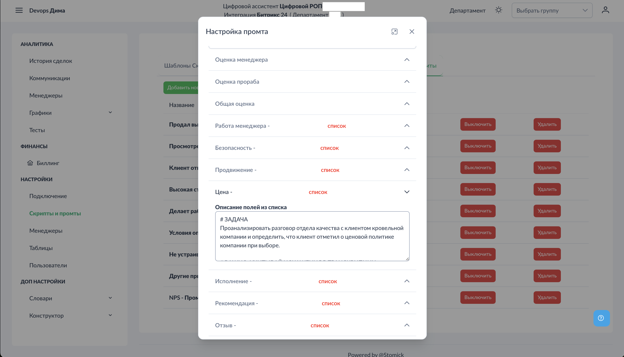

Дополнительные промты. Промт для списка.png

|  |
| --- |
| *При выборе списка:* |

1. Выберите список из выпадающего меню
2. Для каждого поля списка напишите свой промт

**Пример для поля "Отзыв":**

|  |
| --- |
| Какой отзыв о компании оставил клиент? Если клиент не оставлял отзыв, напиши "Не указано" |

**Рекомендация:** Создайте отдельный список специально для аналитики Цифрового РОП, чтобы не смешивать с другими бизнес-процессами.

### Включение промта

|  |
| --- |
| *После создания промта обязательно нажмите кнопку "Включить" в списке промтов. Без этого промт не будет обрабатываться.* |

|  |
| --- |
| Промты обрабатываются последовательно для каждого звонка. Слишком много активных промтов может замедлить обработку. |

### Важные замечания

* Промты применяются только к **новым звонкам**
* Результаты видны в CRM после завершения обработки звонка
* Если промт выключен — обработка не происходит
* Рекомендуется не создавать более 5-7 активных промтов

### Примеры использования

1. Сбор отзывов — автоматическое извлечение обратной связи от клиентов
2. Анализ возражений — понимание типичных препятствий в продажах
3. Классификация звонков — определение темы или типа обращения
4. Извлечение контактов — сбор дополнительных данных о клиенте

### См. также

* Настройки - Таблицы — альтернативный способ сбора кастомной аналитики
* Аналитика - Коммуникации — просмотр результатов
* Шаблоны скриптов — основная оценка звонков

## Настройки - Таблицы

Таблицы позволяют собирать кастомную аналитику по звонкам для последующего просмотра и экспорта. В отличие от дополнительных промтов, результаты сохраняются внутри платформы, а не в CRM.

### Доступ к разделу

|  |
| --- |
| *Перейдите в* ***Настройки → Таблицы****.* |

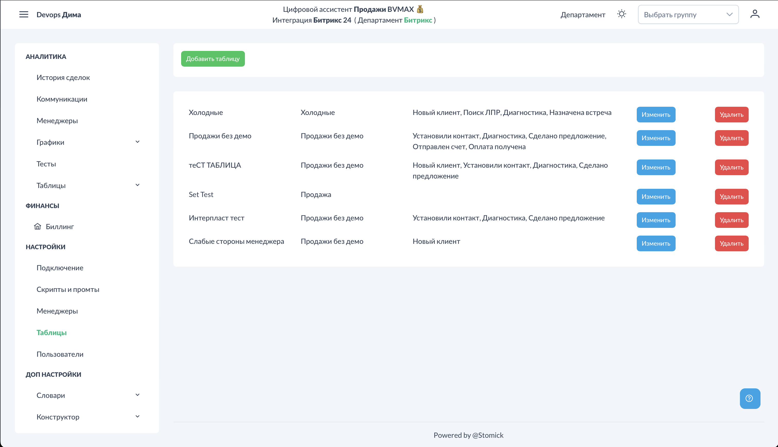

Таблицы. Общий вид.png

На экране отображается список созданных таблиц.

### Создание таблицы

**Шаг 1: Добавление таблицы**

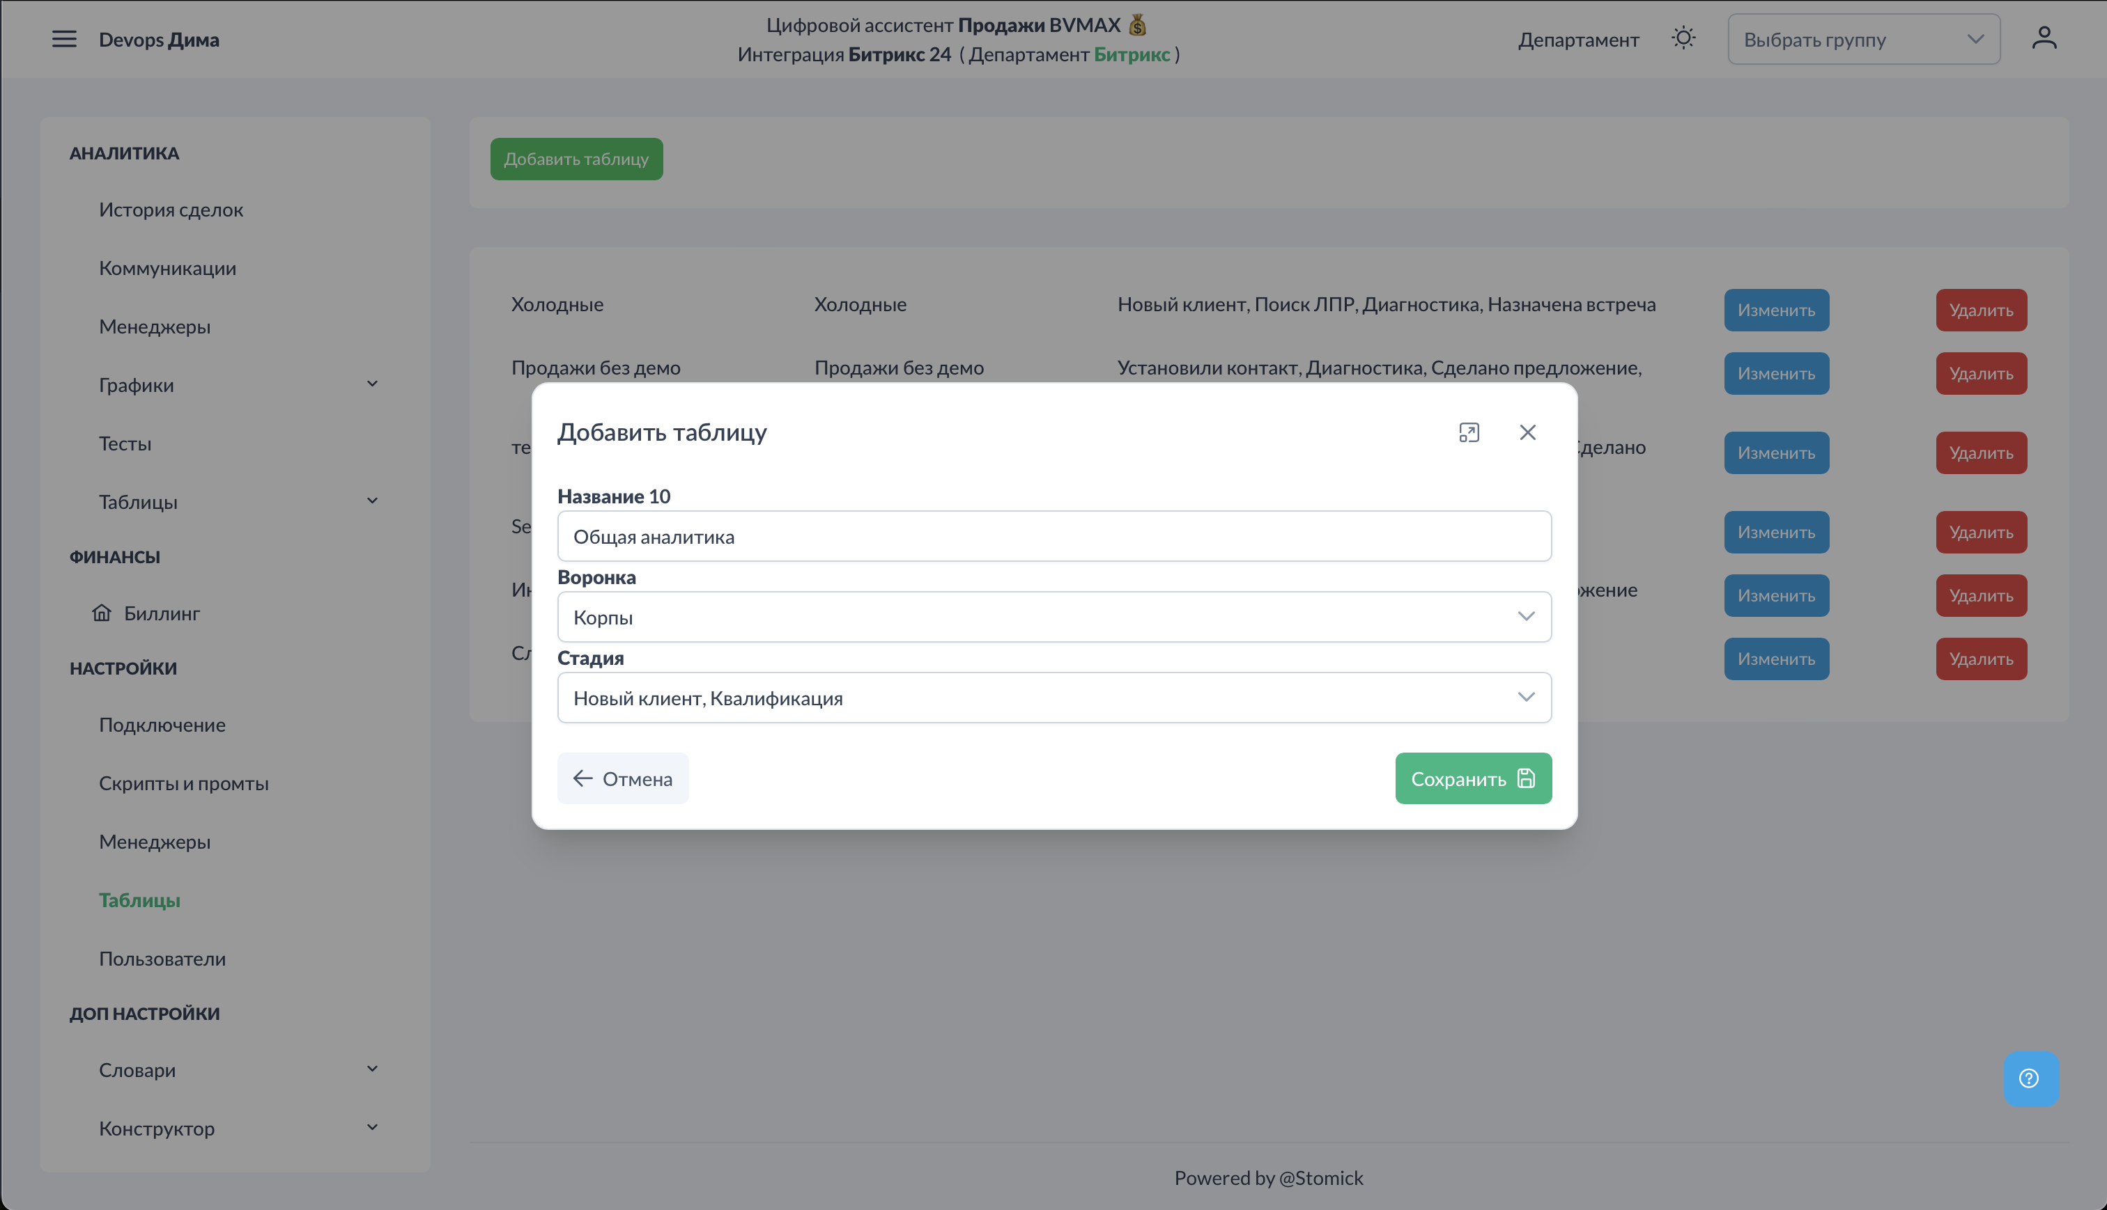

Таблицы. Добавить таблицу.png

|  |
| --- |
| *Нажмите "Добавить таблицу" и заполните:* |

* **Название таблицы** — например, "Аналитика возражений", "Данные по городам"
* **Воронка** — из какой воронки собирать данные
* **Стадии** — мультиселектор для выбора нескольких стадий

**Шаг 2: Добавление полей**

|  |
| --- |
| *После создания таблицы нажмите "Изменить" для добавления полей (колонок).* |

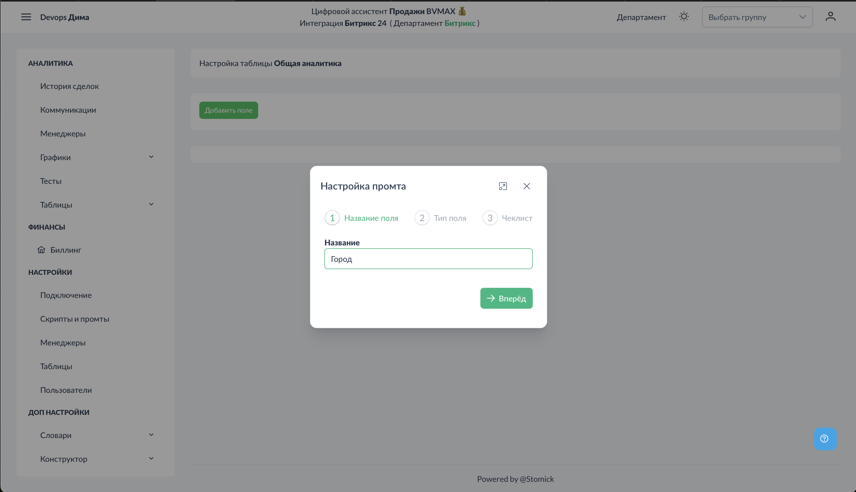

Таблицы. Наименование поля.png

Для каждого поля укажите:

Наименование поля

Название колонки в таблице (например, "Город", "Возражение", "Интерес")

Тип данных

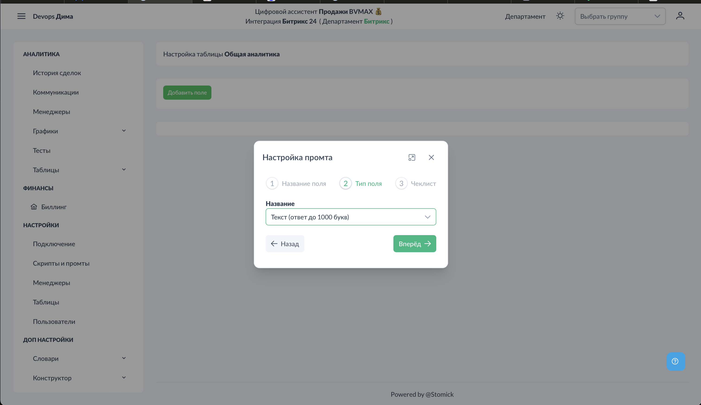

Таблицы. Тип поля.png

|  |
| --- |
| Выберите тип данных, который должен вернуть ИИ: |

* **Текст** — короткий текстовый ответ
* **Длинный текст** — развёрнутый ответ
* **Число** — числовое значение

Промт для ИИ

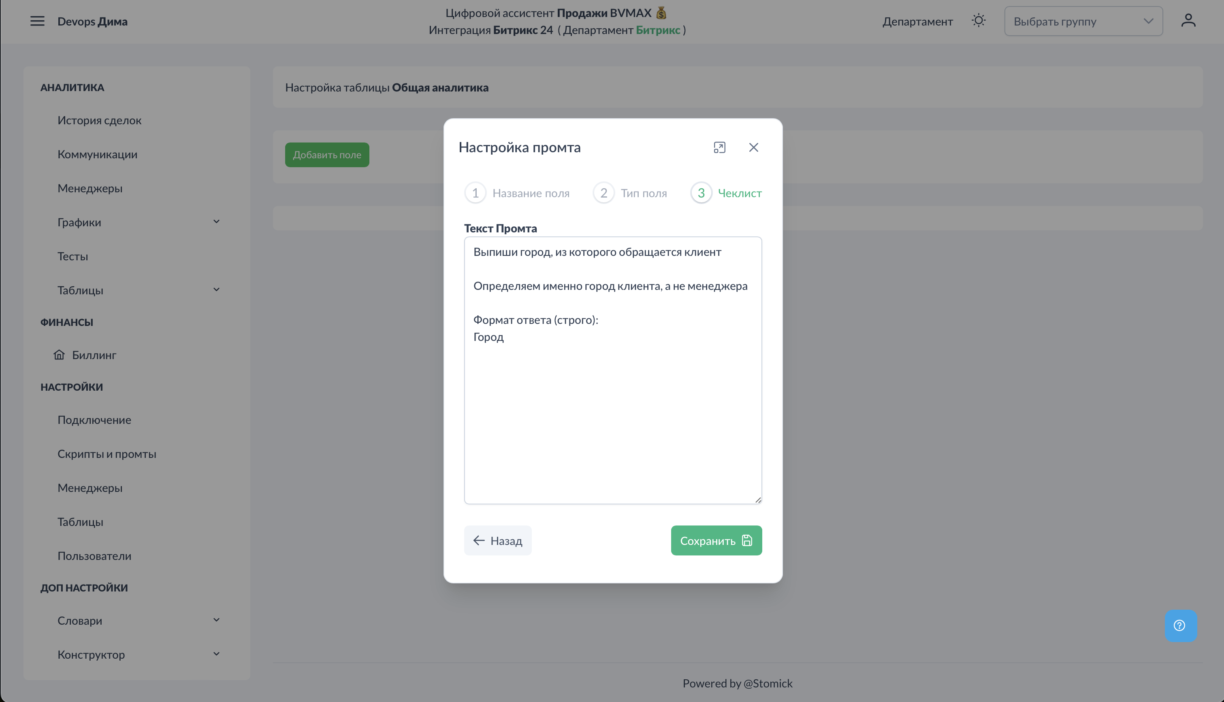

Таблицы. Промт для поля.png

|  |
| --- |
| *Напишите промт — что ИИ должен извлечь из звонка для этого поля.* |

**Примеры:**

Поле "Город":

|  |
| --- |
| Из какого города звонит клиент? Формат ответа: название города Если не упоминается — напиши "Не указано" |

Поле "Бюджет":

|  |
| --- |
| Какой бюджет озвучил клиент? Формат ответа: только число Если не озвучен — напиши "0" |

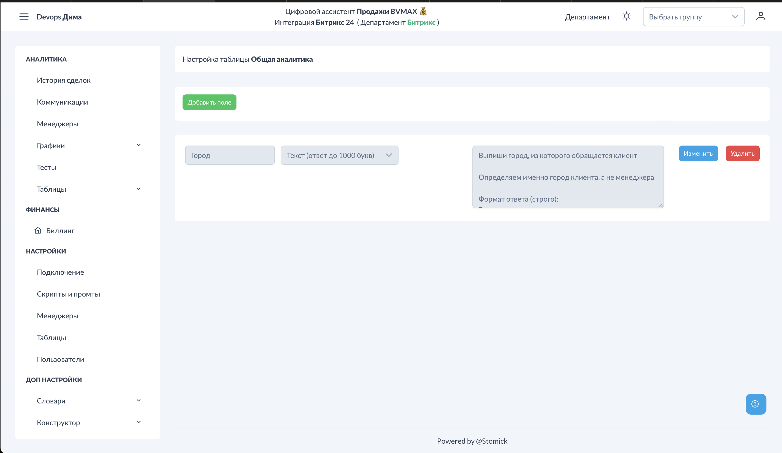

Таблицы. Пример поля.png

|  |
| --- |
| *После заполнения всех данных нажмите "Сохранить".* |

### Просмотр результатов

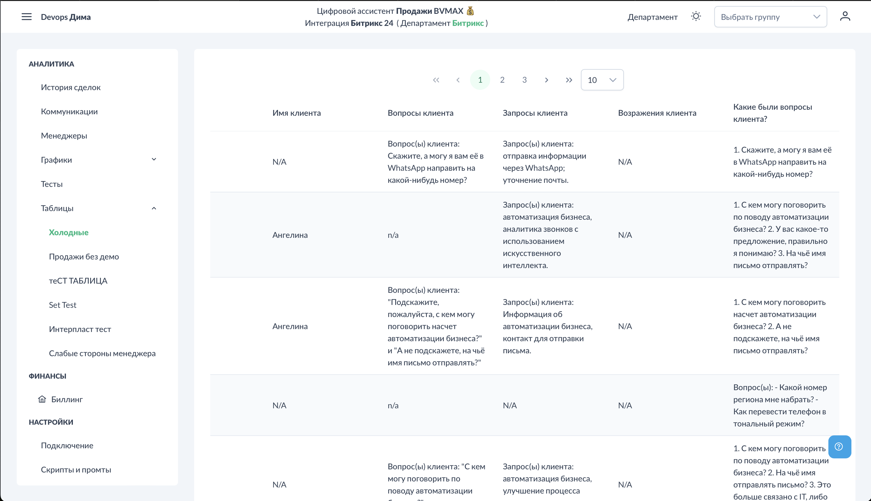

Таблицы. Результат аналитики.png

|  |
| --- |
| *Результаты отображаются в разделе* ***Аналитика → Таблицы****. Выберите нужную таблицу для просмотра данных.* |

|  |
| --- |
| Таблица содержит: |

* Дату звонка
* Название звонка (ссылка на карточку)
* Все добавленные вами поля с результатами ИИ

### Экспорт данных

|  |
| --- |
| *Данные таблицы можно скачать в формате Excel для дальнейшего анализа или отчётности.* |

### Важные замечания

|  |
| --- |
|  |

* Промты применяются только к **новым звонкам**
* Старые звонки **не пересчитываются** при добавлении новых полей
* Изменение промта в существующем поле влияет только на новые звонки
* Количество полей не ограничено, но рекомендуется не более 10-15 для удобства

### Отличие от дополнительных промтов

|  |  |  |
| --- | --- | --- |
| **Параметр** | **Таблицы** | **Дополнительные промты** |
| Где хранятся данные | В платформе | В CRM |
| Экспорт | Excel из платформы | Через CRM |
| Структура | Табличная | Комментарии/списки |
| Применение | Сбор данных для анализа | Обогащение карточек CRM |

|  |  |  |
| --- | --- | --- |
| **Где хранятся данные** | **В платформе** | **В CRM** |
| Экспорт | Excel из платформы | Через CRM |
| Структура | Табличная | Комментарии/списки |
| Применение | Сбор данных для анализа | Обогащение карточек CRM |

|  |  |  |
| --- | --- | --- |
| **Где хранятся данные** | **В платформе** | **В CRM** |
| Экспорт | Excel из платформы | Через CRM |
| Структура | Табличная | Комментарии/списки |
| Применение | Сбор данных для анализа | Обогащение карточек CRM |

|  |  |  |
| --- | --- | --- |
| **Экспорт** | **Excel из платформы** | **Через CRM** |
| Структура | Табличная | Комментарии/списки |
| Применение | Сбор данных для анализа | Обогащение карточек CRM |

|  |  |  |
| --- | --- | --- |
| **Структура** | **Табличная** | **Комментарии/списки** |
| Применение | Сбор данных для анализа | Обогащение карточек CRM |

### Примеры использования

1. Сегментация клиентов — сбор данных о географии, интересах, бюджетах
2. Анализ возражений — структурированный сбор препятствий к покупке
3. Оценка качества лидов — квалификация по критериям
4. Исследования рынка — сбор обратной связи о продуктах/конкурентах

### См. также

* Аналитика - Таблицы — просмотр результатов
* Дополнительные промты — сохранение в CRM
* Аналитика - Коммуникации — детали звонков

## Настройки - Пользователи

В разделе "Пользователи" добавляются аккаунты для менеджеров и руководителей. Это необходимо для входа в систему, получения тестов и отчётов.

### Доступ к разделу

|  |
| --- |
| *Перейдите в* ***Настройки → Пользователи****.* |

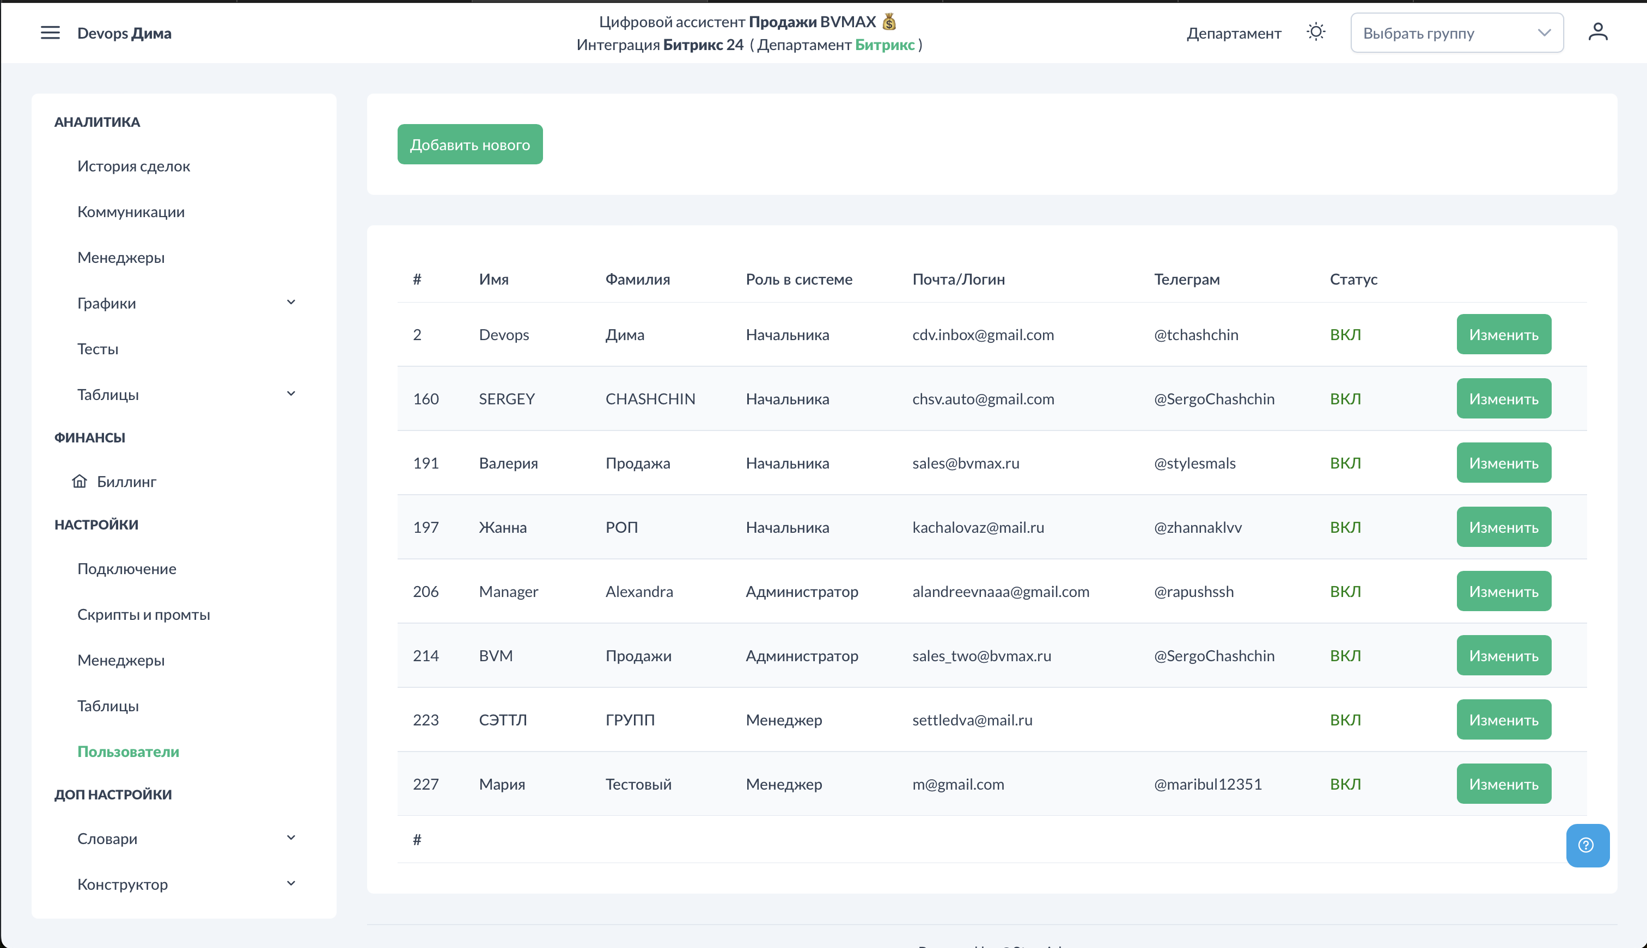

Пользователи. Общий вид.png

На экране отображается список всех пользователей с их ролями и статусами.

### Добавление пользователя

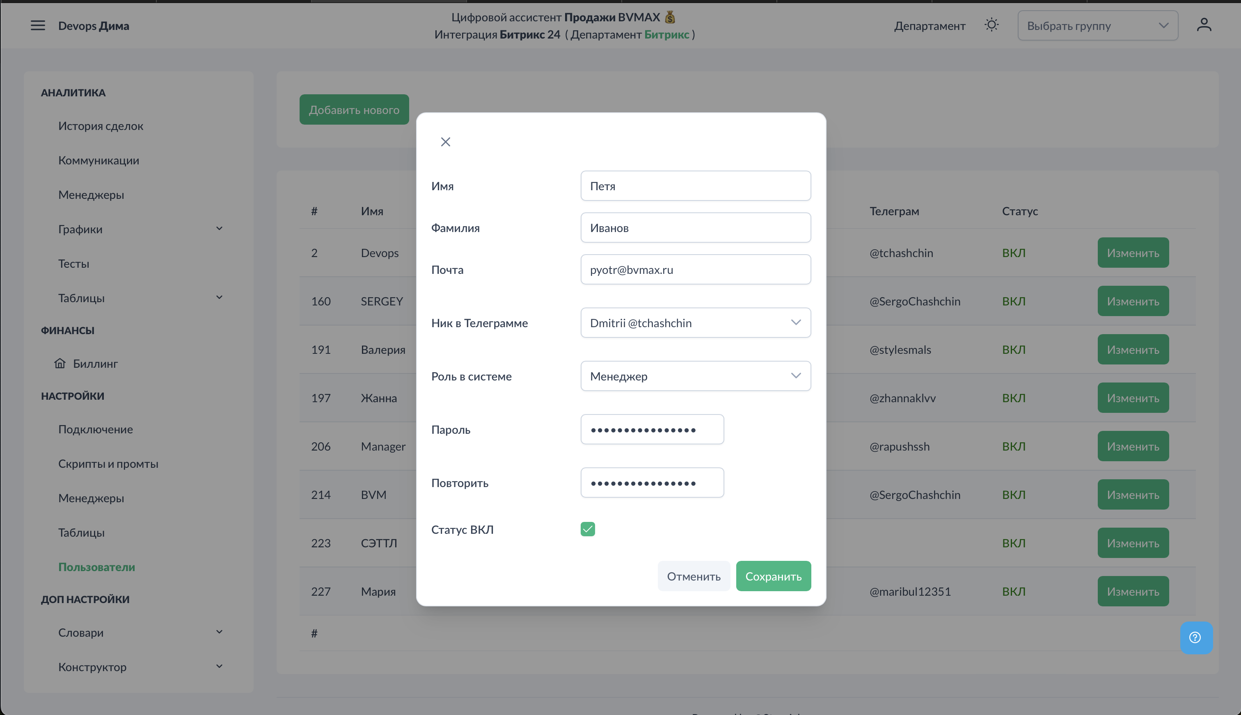

Пользователи. Добавление.png

|  |
| --- |
| *Нажмите "Добавить пользователя" и заполните форму:* |

**Основные данные**

* **Email** — используется как логин для входа в систему
* **Пароль** — пароль для входа

**Роль пользователя**

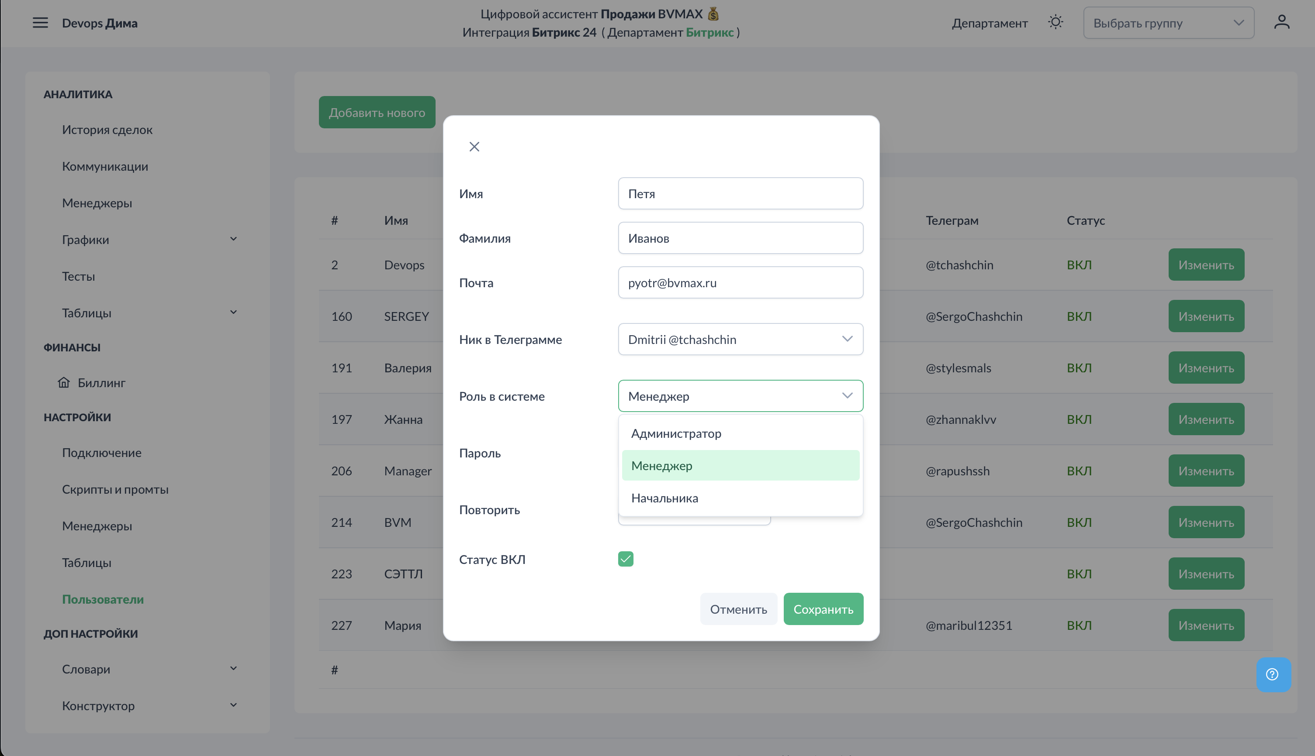

Пользователи. Настройка роли.png

|  |
| --- |
| *Выберите роль:* |

* **Менеджер** — видит только свои звонки и статистику
* **Администратор** — полный доступ ко всем данным и настройкам

**Привязка к менеджеру из CRM**

|  |
| --- |
| Выберите имя менеджера из списка сотрудников CRM. Это **критически важно** для: |

* Корректного отображения звонков в аналитике
* Формирования и отправки тестов
* Рассылки отчётов

**Важно:** Без привязки к менеджеру из CRM пользователь не будет получать тесты!

**Привязка Telegram**

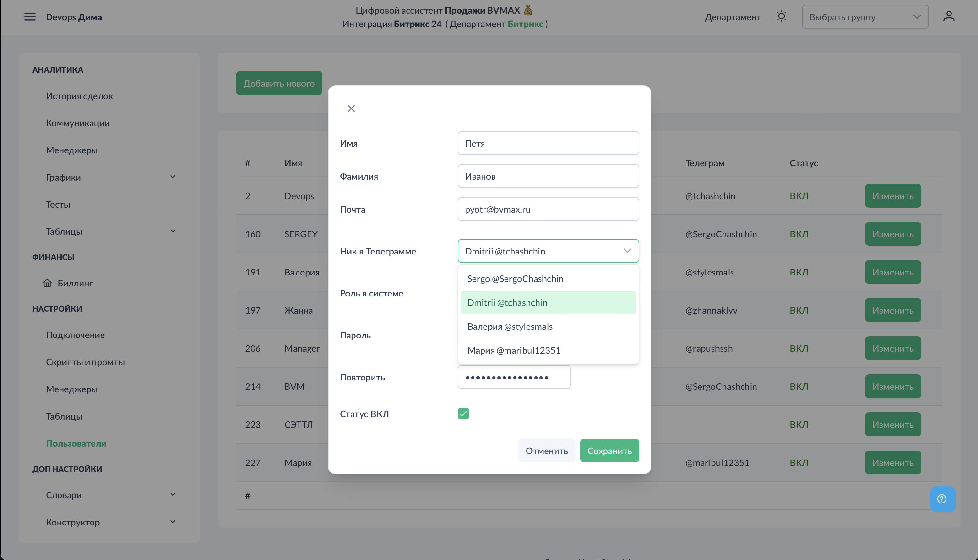

Пользователи. Привязка Telegram.png

|  |
| --- |
| *Для получения тестов и отчётов привяжите Telegram-аккаунт пользователя.* |

**Требования для привязки:**

1. Пользователь должен состоять в Telegram-группе компании (где был выполнен /register)
2. Пользователь должен начать диалог с ботом @BVM_Assistant_Bot (нажать /start)

|  |
| --- |
| Только после выполнения обоих условий Telegram-аккаунт появится в списке для привязки. |

### Настройки для руководителей

|  |
| --- |
| *Если пользователь — руководитель, отметьте галочку "Руководитель".* |

Для руководителей доступны дополнительные опции:

* **Ежедневные отчёты** — Excel-файл со всеми звонками за день в Telegram
* **Еженедельные отчёты** — сводка за неделю (отправляется в пятницу вечером)

|  |
| --- |
| Отчёты содержат: |

* Список всех звонков с оценками
* Результаты по всем подчинённым менеджерам
* Данные по настроенным фильтрам

### Редактирование пользователя

|  |
| --- |
| *Нажмите "Изменить" напротив нужного пользователя для:* |

* Изменения роли
* Смены пароля
* Привязки/отвязки Telegram
* Включения/выключения отчётов

### Отключение пользователя

|  |
| --- |
| *Если сотрудник уволен:* |

1. Откройте редактирование пользователя
2. Установите статус "Выключен"

Выключенный пользователь:

* Не может войти в систему
* Не получает тесты и отчёты
* Остаётся в базе для сохранения истории

### Роли и права доступа

|  |  |  |
| --- | --- | --- |
| **Возможность** | **Менеджер** | **Администратор** |
| Просмотр своих звонков | + | + |
| Просмотр всех звонков | - | + |
| Получение тестов | + | + |
| Управление пользователями | - | + |
| Настройка скриптов | - | + |
| Настройка промтов | - | + |

|  |  |  |
| --- | --- | --- |
| **Просмотр своих звонков** | **+** | **+** |
| Просмотр всех звонков | - | + |
| Получение тестов | + | + |
| Управление пользователями | - | + |
| Настройка скриптов | - | + |
| Настройка промтов | - | + |

|  |  |  |
| --- | --- | --- |
| **Просмотр своих звонков** | **+** | **+** |
| Просмотр всех звонков | - | + |
| Получение тестов | + | + |
| Управление пользователями | - | + |
| Настройка скриптов | - | + |
| Настройка промтов | - | + |

|  |  |  |
| --- | --- | --- |
| **Просмотр всех звонков** | **-** | **+** |
| Получение тестов | + | + |
| Управление пользователями | - | + |
| Настройка скриптов | - | + |
| Настройка промтов | - | + |

|  |  |  |
| --- | --- | --- |
| **Получение тестов** | **+** | **+** |
| Управление пользователями | - | + |
| Настройка скриптов | - | + |
| Настройка промтов | - | + |

|  |  |  |
| --- | --- | --- |
| **Управление пользователями** | **-** | **+** |
| Настройка скриптов | - | + |
| Настройка промтов | - | + |

|  |  |  |
| --- | --- | --- |
| **Настройка скриптов** | **-** | **+** |
| Настройка промтов | - | + |

### Важные замечания

1. Telegram обязателен для получения тестов — без привязки тесты не отправляются
2. Привязка к CRM обязательна — иначе система не знает, чьи звонки оценивать
3. Один email = один аккаунт — дублирование не допускается
4. Руководитель видит данные подчинённых — это настраивается через структуру департаментов

### См. также

* Регистрация и вход — настройка Telegram-группы
* Тесты — как работают тесты для менеджеров
* Аналитика - Менеджеры — статистика по сотрудникам

# РАЗДЕЛ III: АНАЛИТИКА

## Аналитика - Коммуникации

Раздел "Коммуникации" — это главный экран для просмотра и анализа всех обработанных звонков. Здесь отображаются результаты оценки, транскрипции и детальная информация по каждому разговору.

### Доступ к разделу

|  |
| --- |
| *Перейдите в* ***Аналитика → Коммуникации****.* |

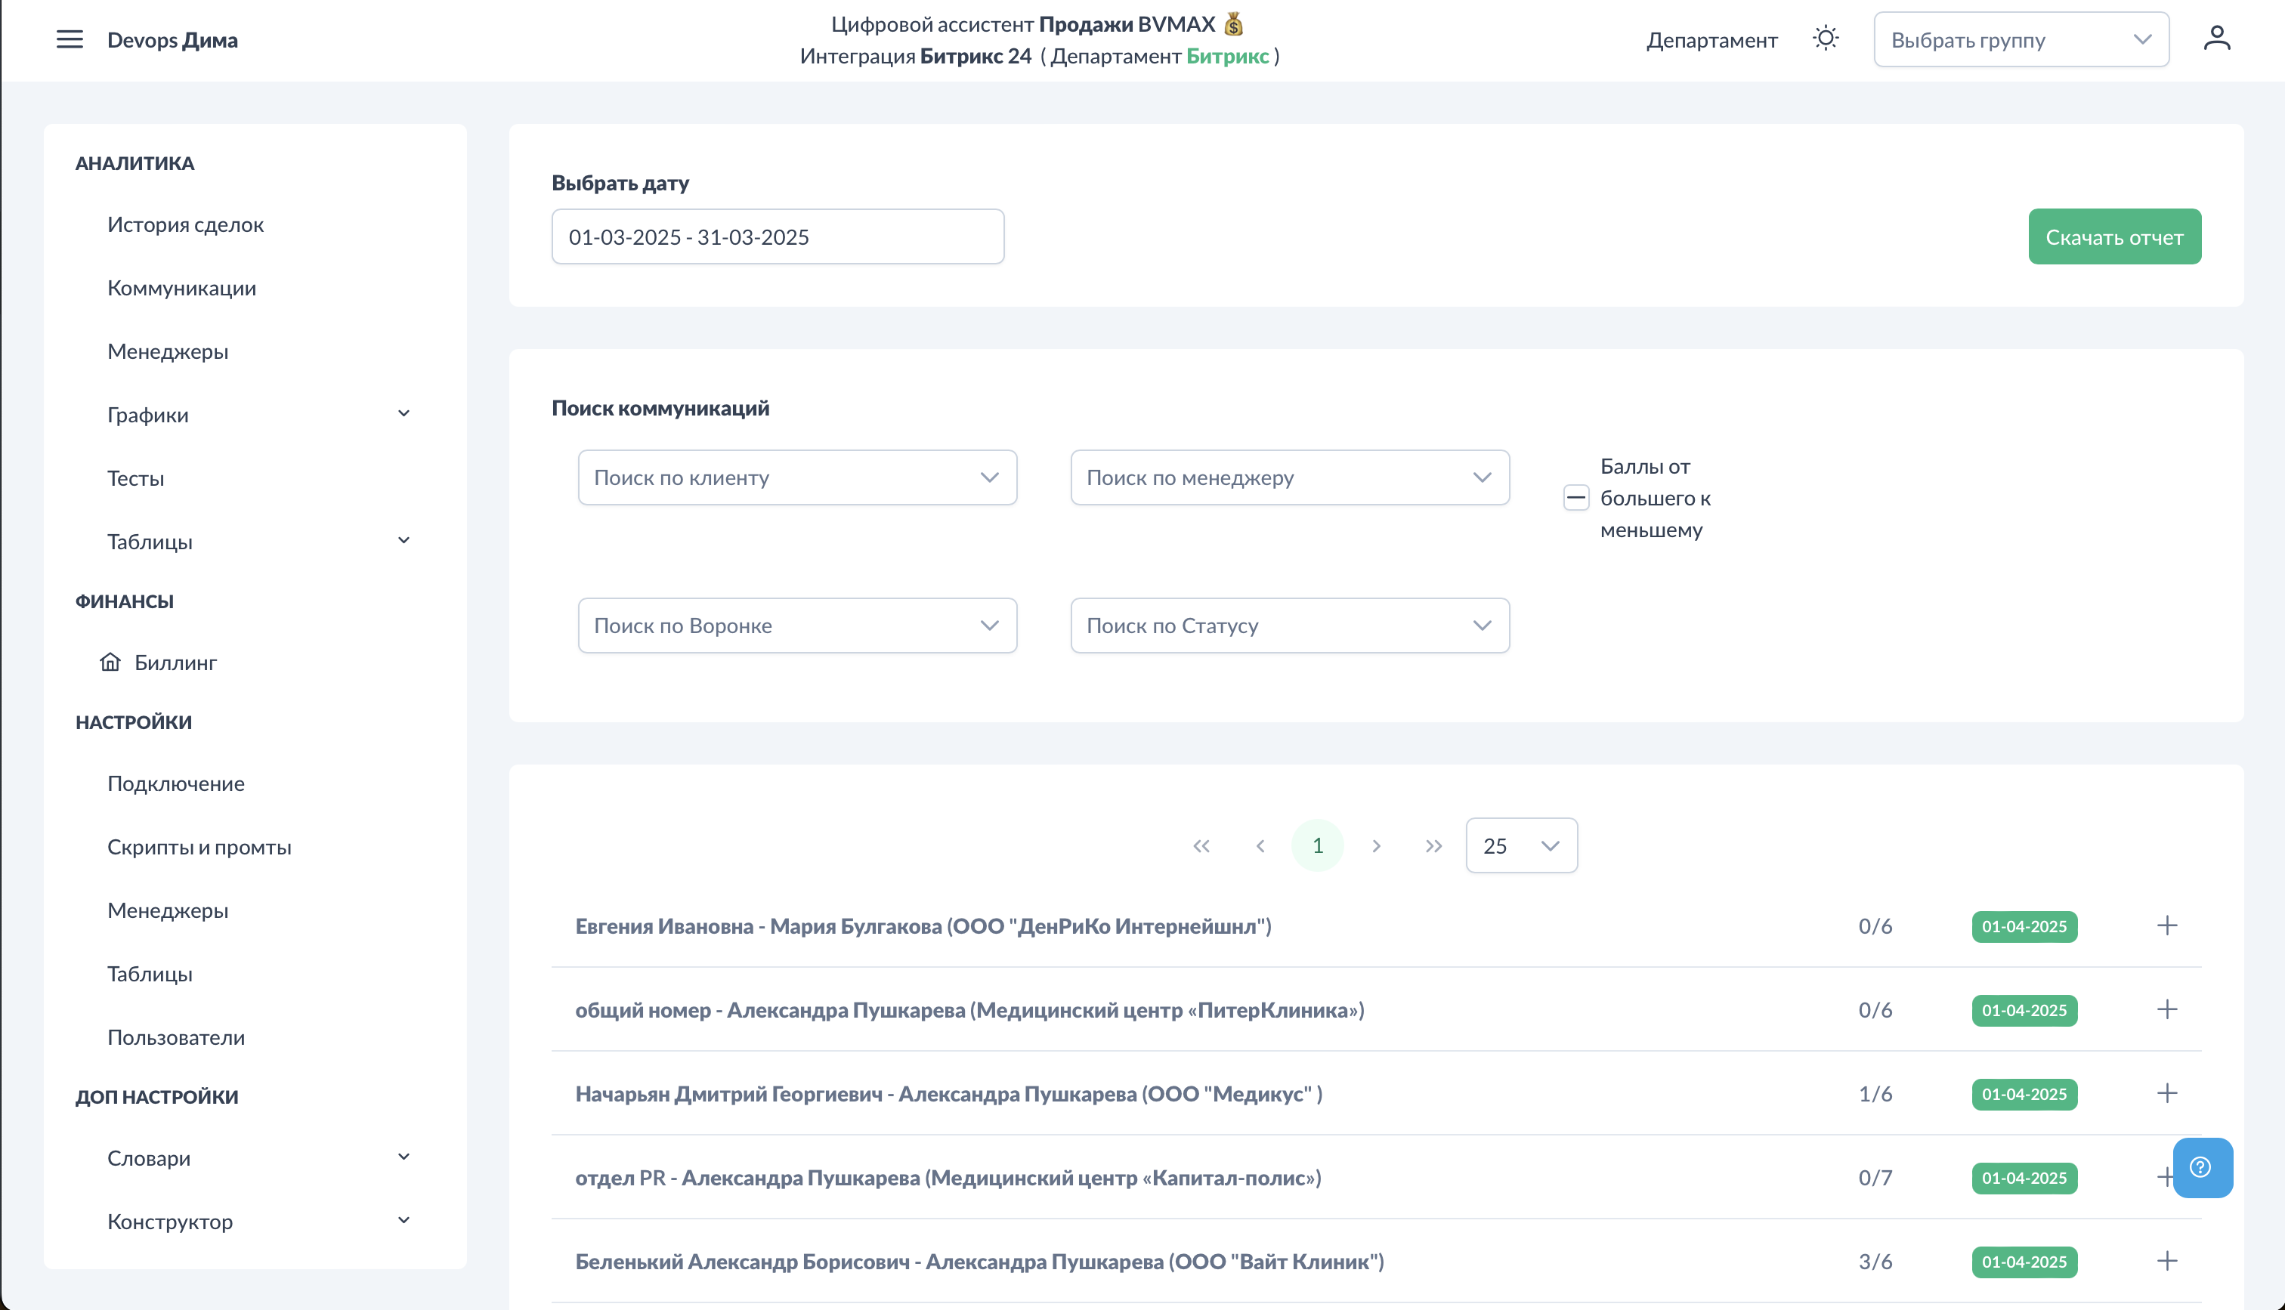

Коммуникации. Общий вид.png

На экране отображается таблица всех звонков с фильтрами и возможностью детального просмотра.

### Выбор департамента

|  |
| --- |
| *В правом верхнем углу выберите департамент. Это важно:* |

* Отображаются только звонки выбранного департамента
* Видно количество звонков в каждом департаменте
* Отображаются только департаменты, где есть звонки
* Звонки без департамента попадают в категорию "Другое"

|  |
| --- |
| Если вы руководитель с подчинёнными департаментами — вы видите звонки всех подчинённых. |

### Фильтры

Система фильтрации позволяет найти нужные звонки:

**Фильтр по дате**

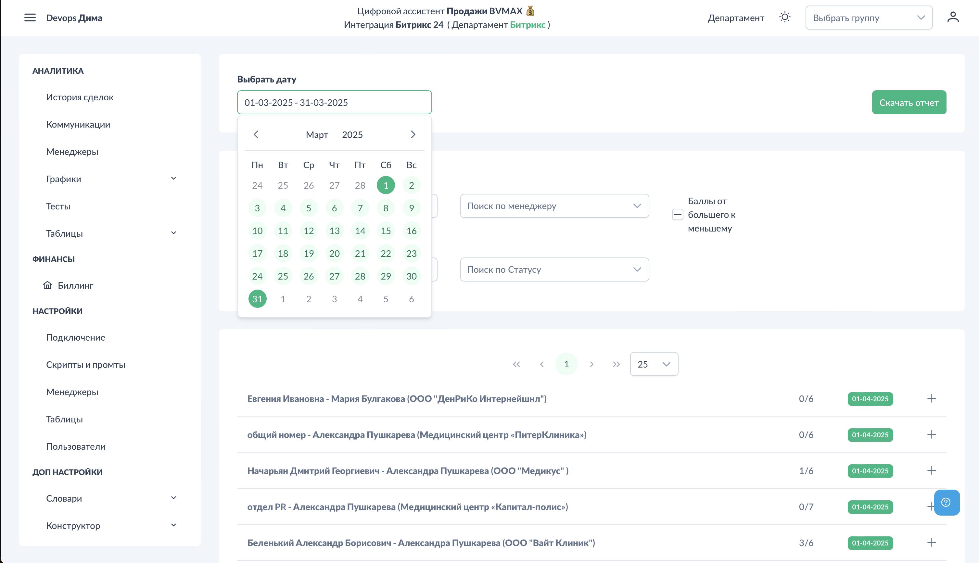

Коммуникации. Фильтр по дате.png

|  |
| --- |
| *Выберите период для отображения звонков. По умолчанию — последние 7 дней.* |

**Фильтр по клиенту**

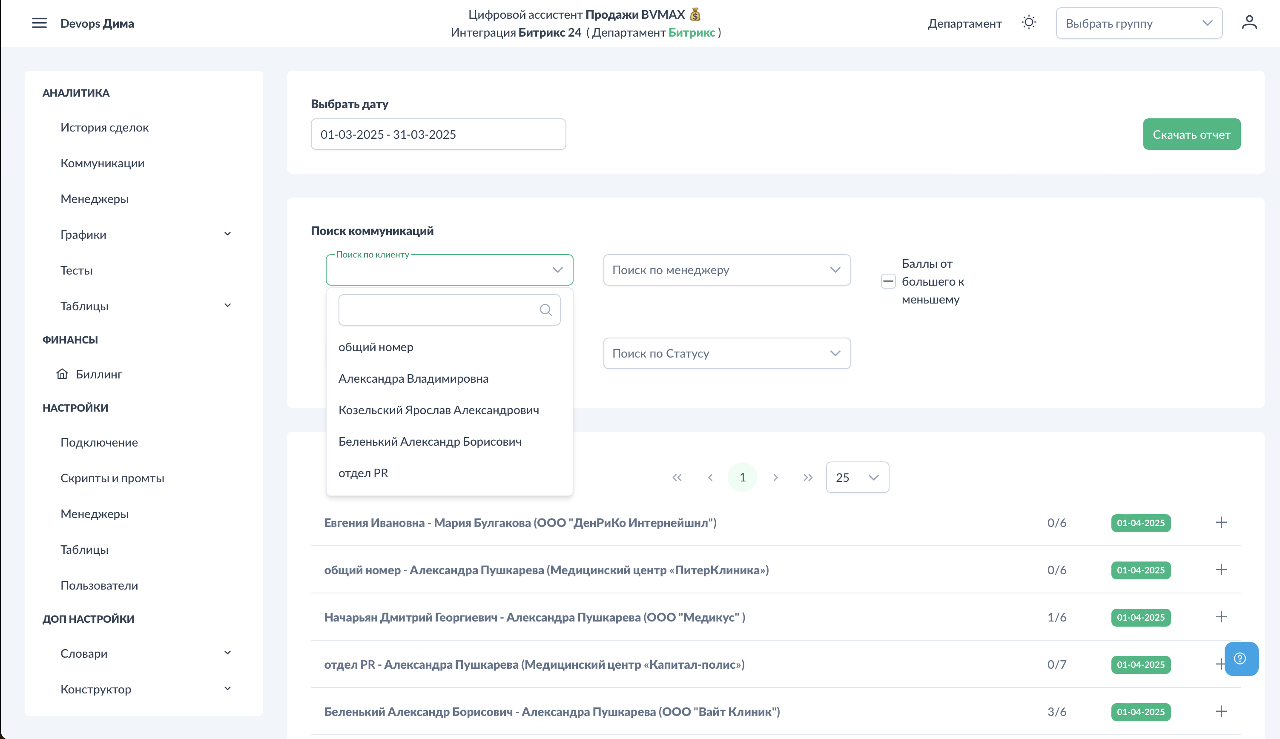

Коммуникации. Фильтр по клиенту.png

|  |
| --- |
| *Поиск звонков по имени клиента или номеру телефона.* |

**Фильтр по менеджеру**

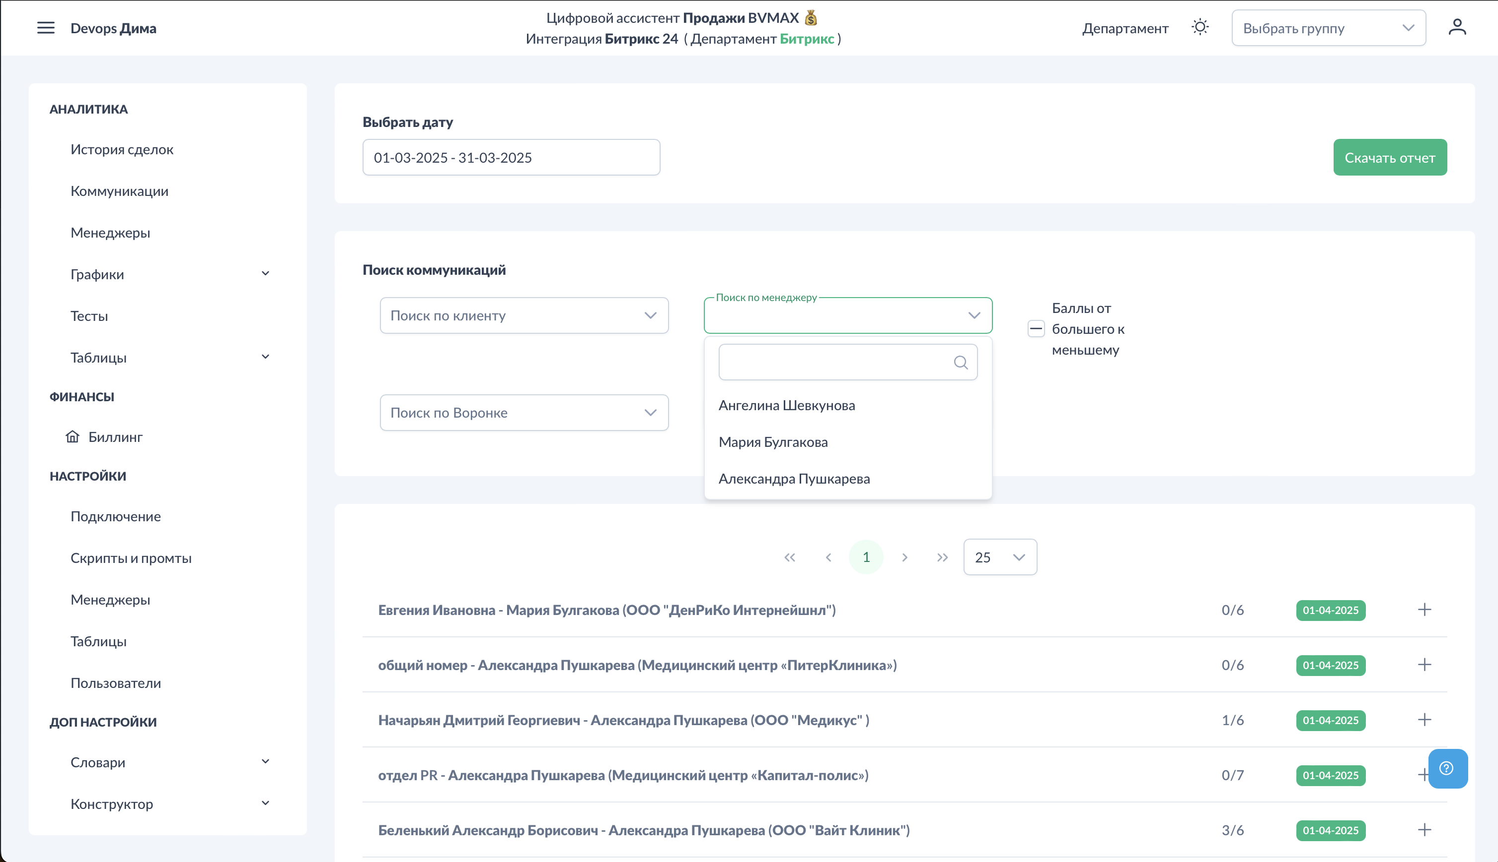

Коммуникации. Фильтр по менеджеру.png

|  |
| --- |
| *Выберите конкретного менеджера для просмотра его звонков.* |

**Фильтр по воронке**

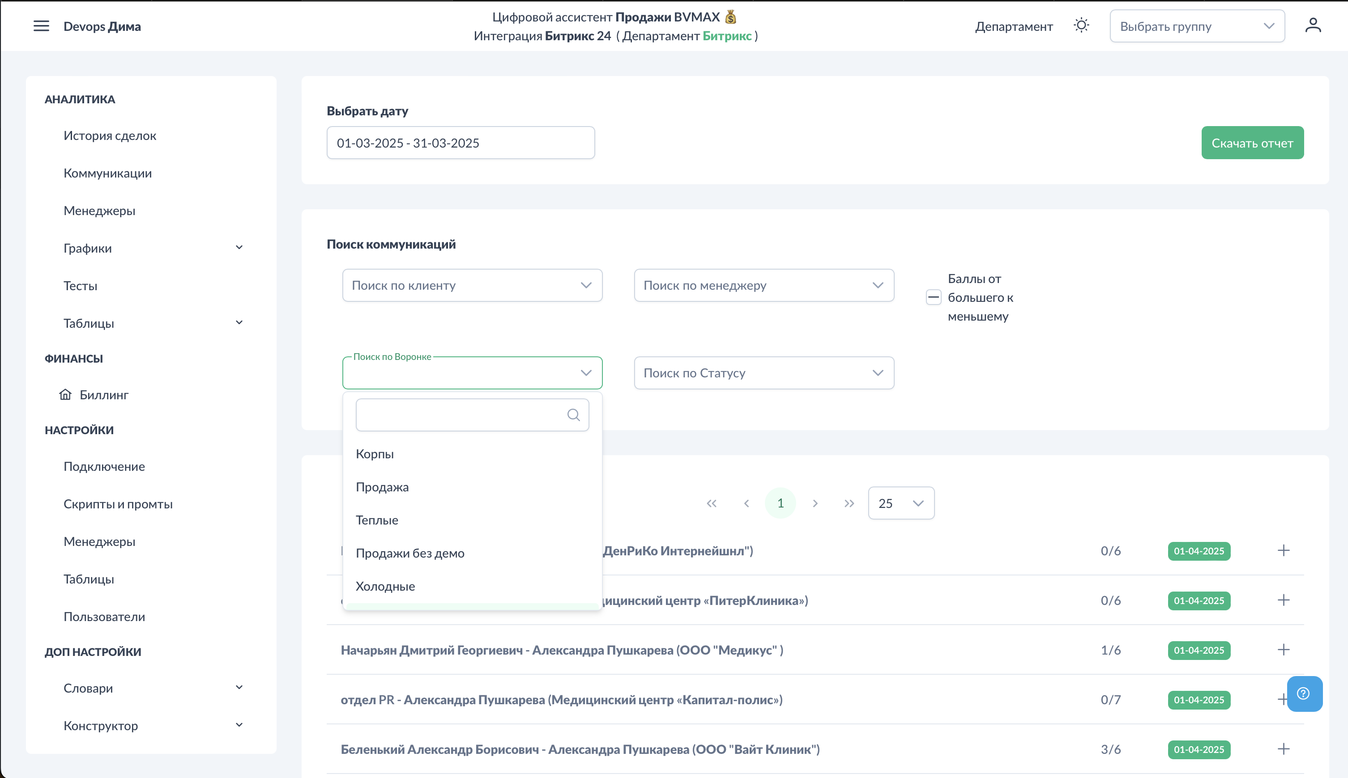

Коммуникации. Фильтр по воронке.png

|  |
| --- |
| *Выберите воронку CRM.* |

**Фильтр по стадии**

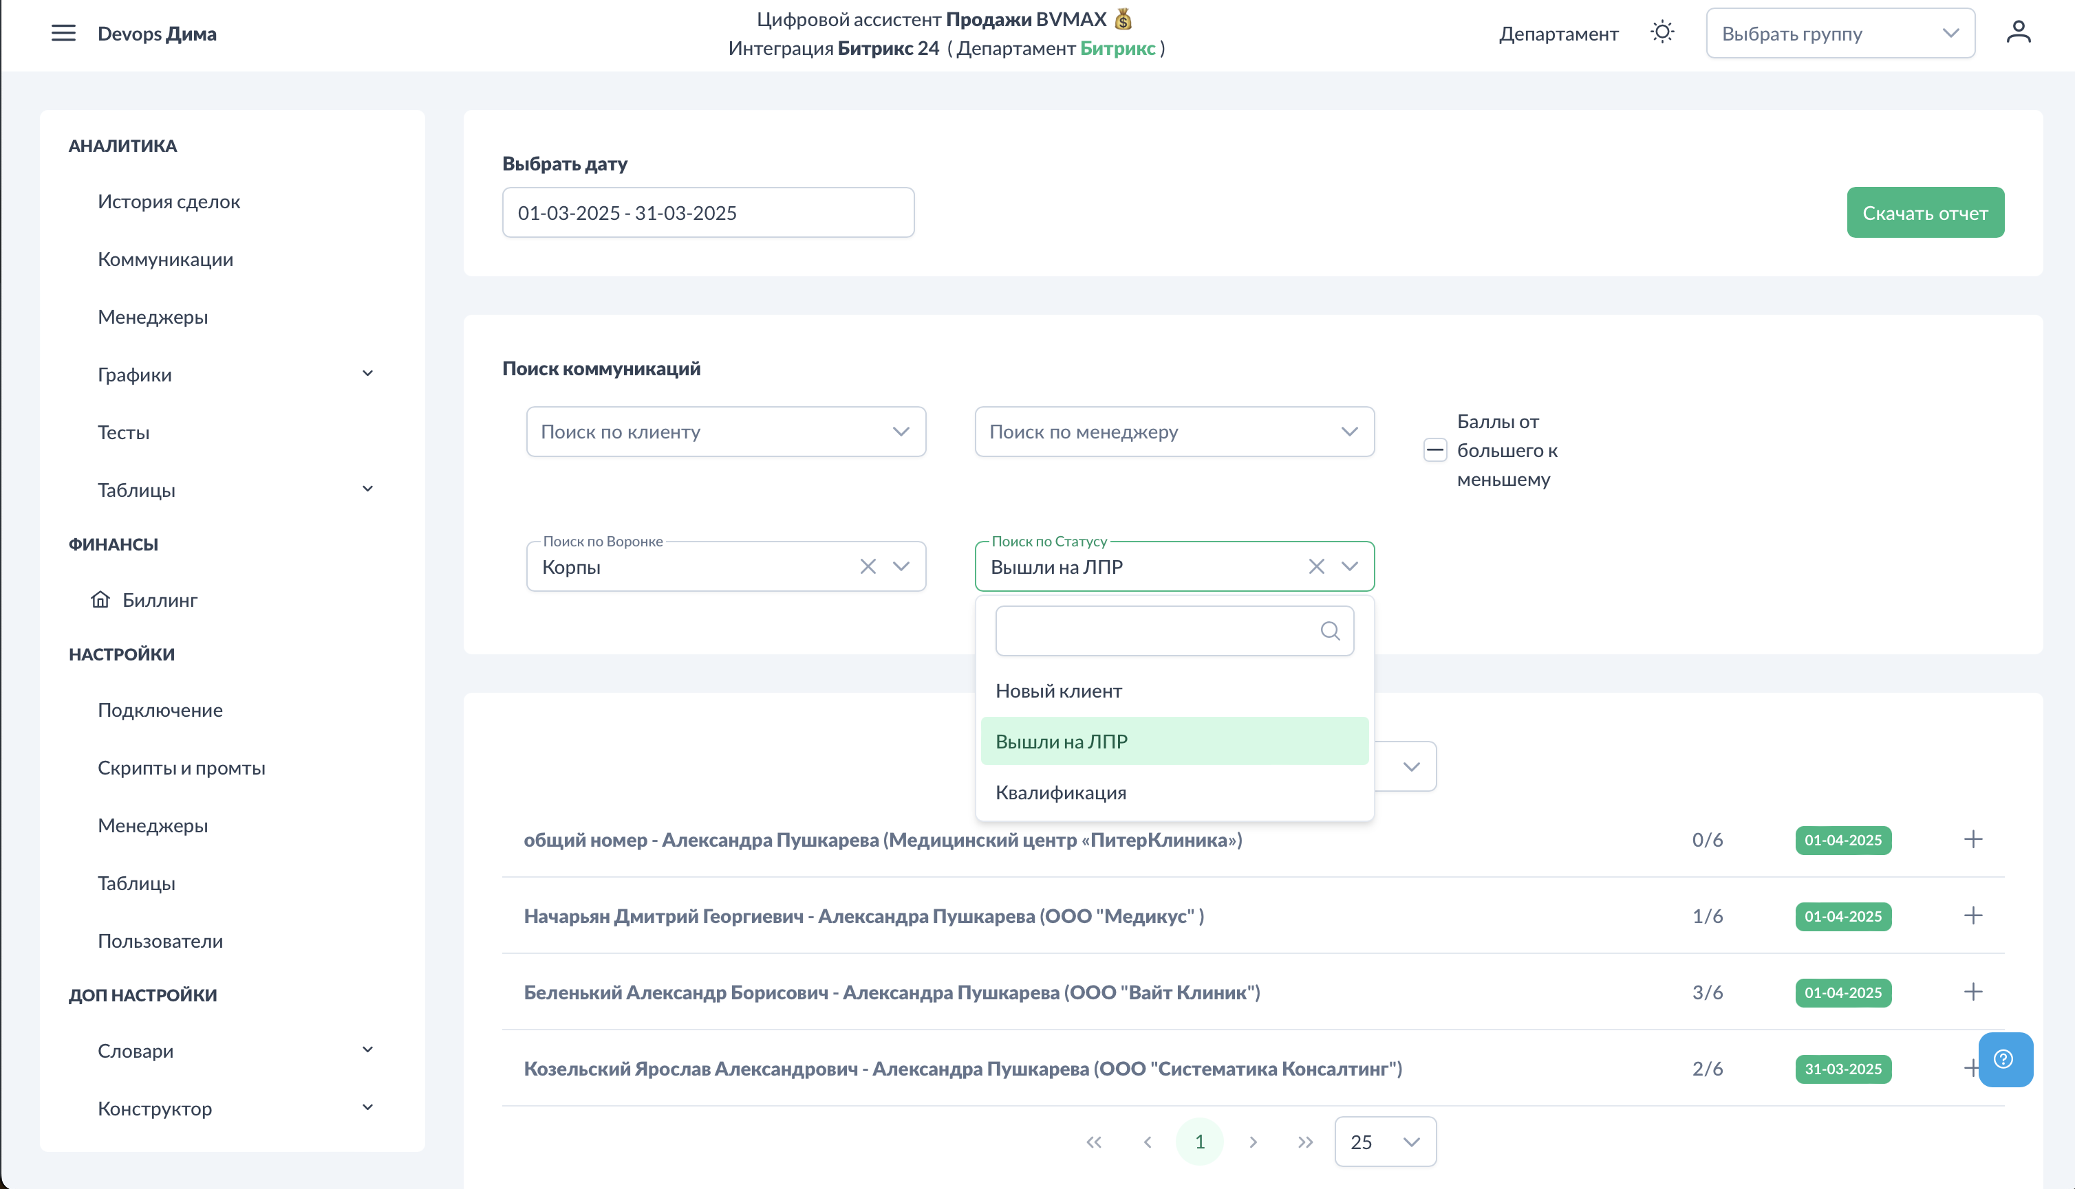

Коммуникации. Фильтр по стадии.png

|  |
| --- |
| *После выбора воронки становится доступен фильтр по стадии.* |

**Сортировка**

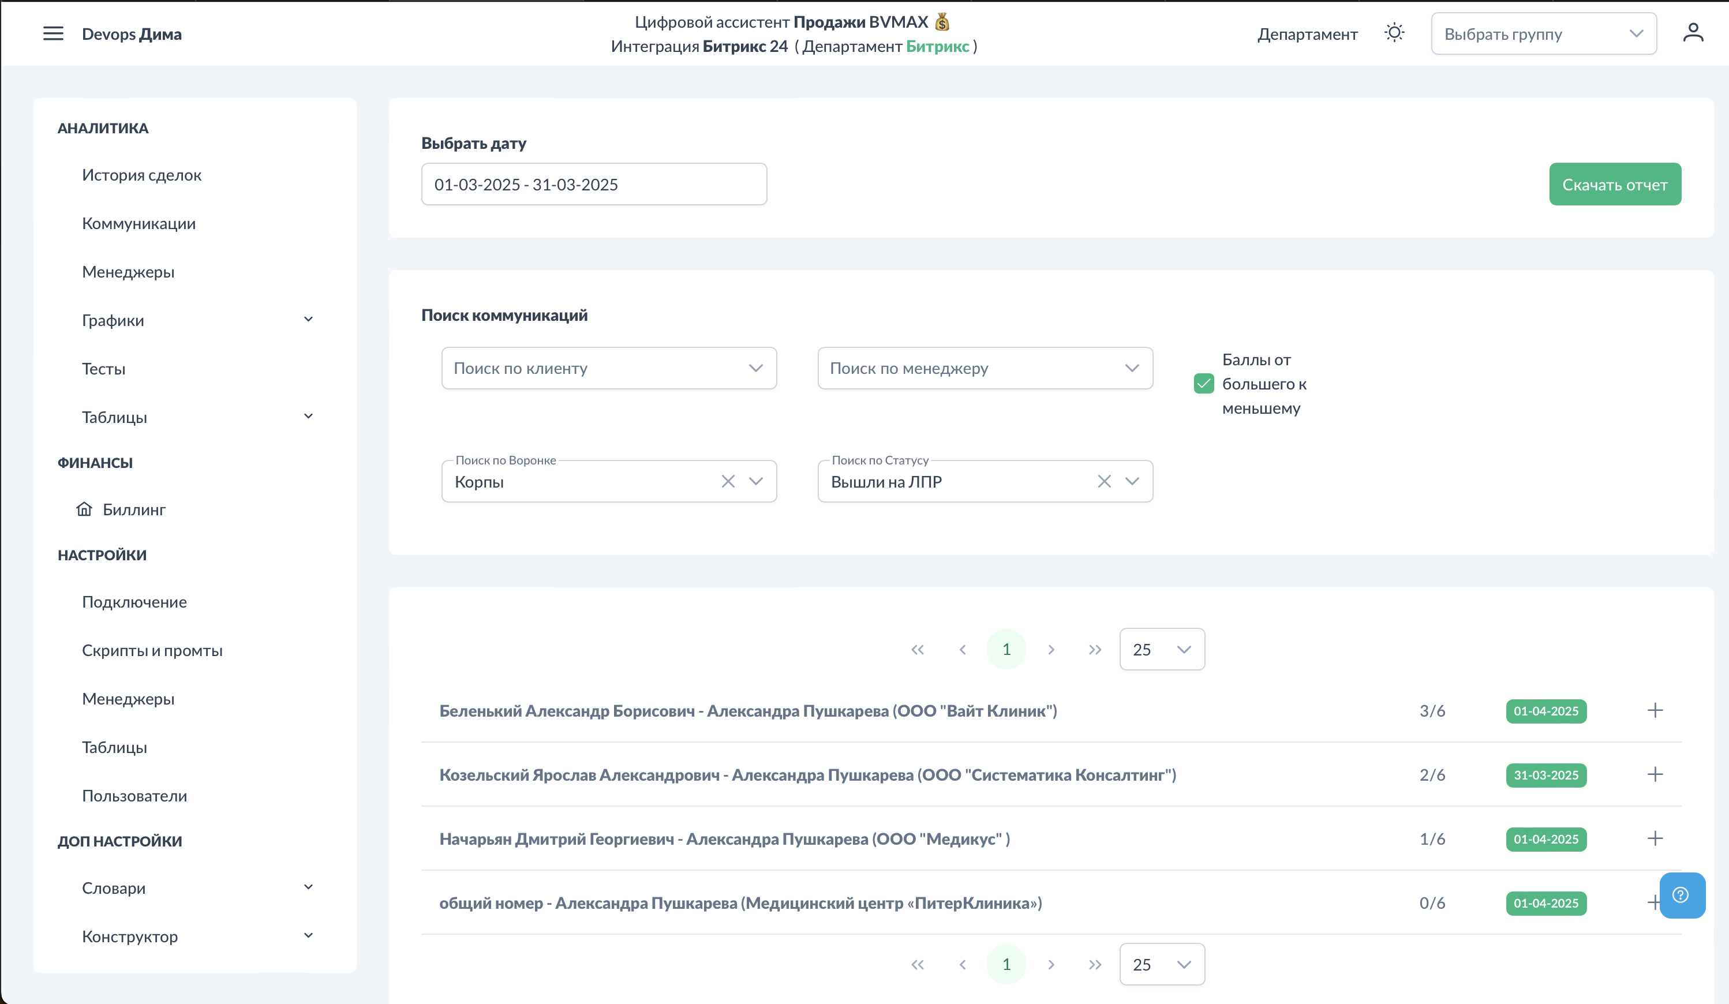

Коммуникации. Сортировка.png

|  |
| --- |
| *Чекбокс "От большего к меньшему" сортирует звонки по оценке — сначала лучшие или худшие результаты.* |

### Таблица звонков

|  |
| --- |
| *Таблица содержит основную информацию:* |

* **Дата и время** — когда был звонок
* **Менеджер** — кто разговаривал
* **Клиент** — имя или номер
* **Длительность** — продолжительность разговора
* **Оценка** — результат в формате X/Y (набрано/максимум)

### Детали звонка

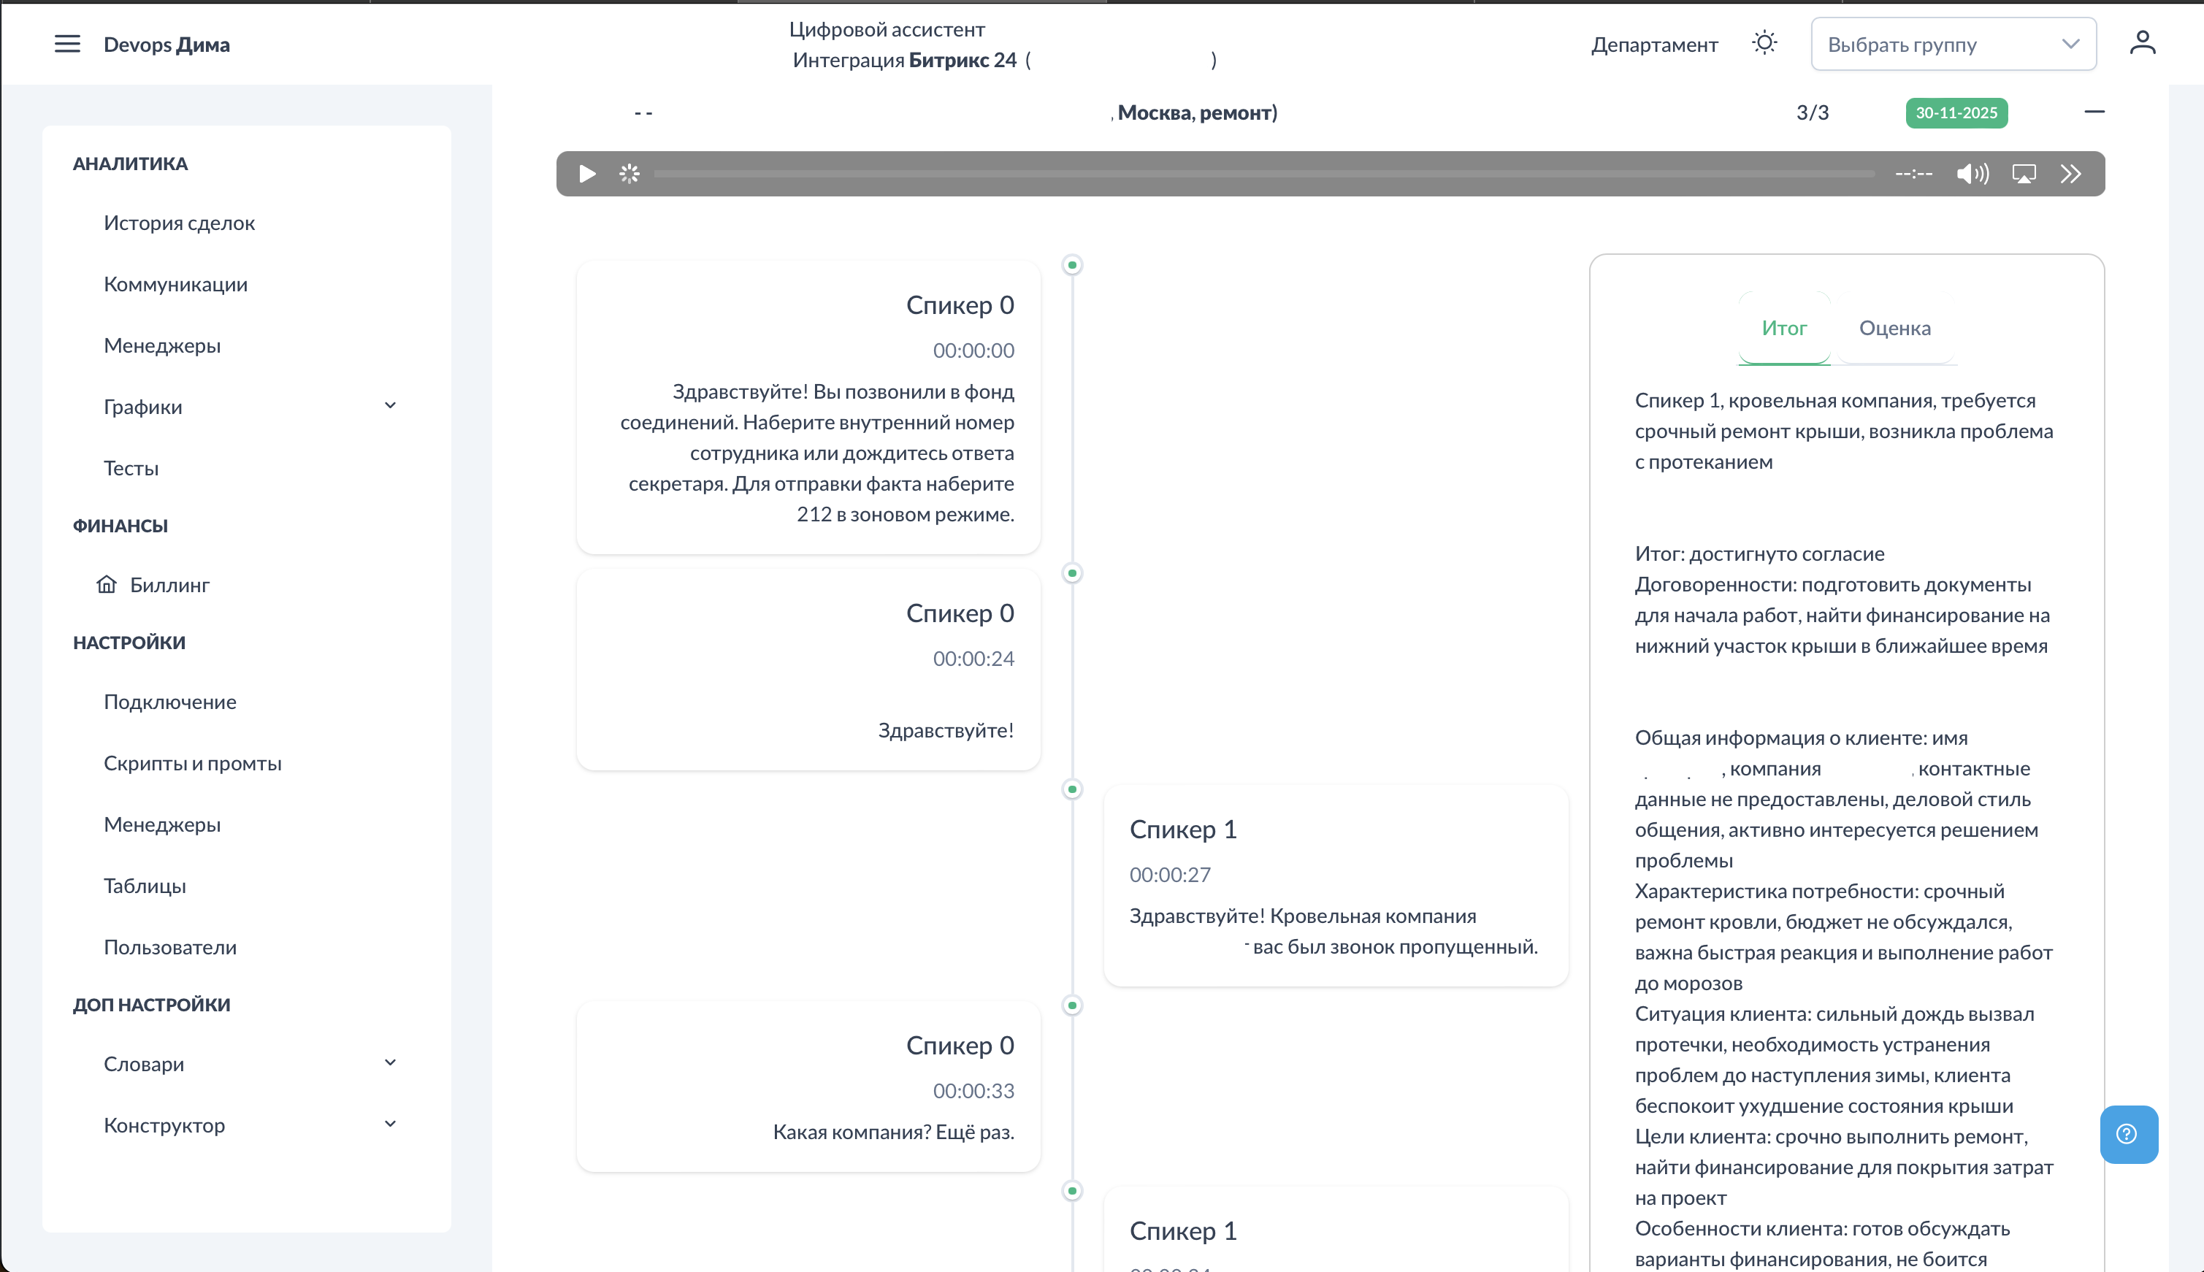

Коммуникации. Детали звонка.png

|  |
| --- |
| *При клике на строку таблицы открывается детальный просмотр звонка:* |

**Левая панель: Транскрипция и аудио**

* **Аудиоплеер** — прослушивание записи с управлением воспроизведением
* **Транскрипция** — текст разговора с разделением по спикерам
* **Временные метки** — для навигации по записи

|  |
| --- |
| Слова-паразиты (если настроены) подсвечиваются красным цветом в тексте транскрипции. |

**Правая панель: Оценка**

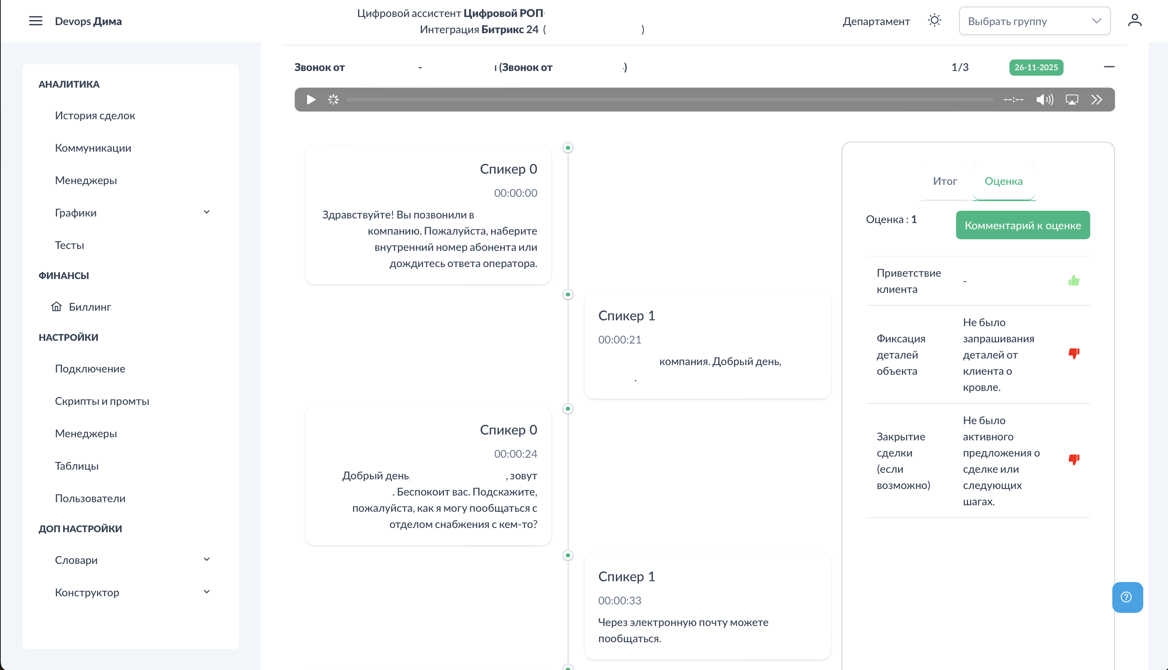

Коммуникации. Оценка звонка.png

|  |
| --- |
| *Детальные результаты проверки по чек-листу:* |

* **Выполненные этапы** — зелёный индикатор, +1 балл
* Цитаты из разговора, подтверждающие выполнение
* **Невыполненные этапы** — красный индикатор, -1 балл
* Объяснение, почему не засчитано
* Рекомендации по улучшению
* **Процент выполнения** — для каждого этапа показывается степень соответствия

### Комментарии

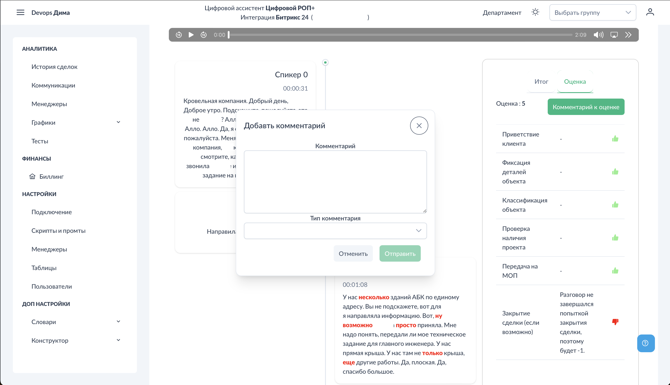

Коммуникации. Комментарий.png

|  |
| --- |
| *Под каждым звонком можно оставить комментарий:* |

* Заметки руководителя
* Обратная связь менеджеру
* Пометки для себя

Комментарии сохраняются и видны при повторном просмотре.

### Экспорт данных

|  |
| --- |
| *Кнопка "Скачать отчёт" в верхней части страницы экспортирует данные в Excel:* |

* Учитываются все применённые фильтры
* Включена расширенная информация по каждому звонку
* Детальные оценки по всем этапам чек-листа

### Важные замечания

* Объём доступных данных зависит от вашей роли:
* **Менеджер** — только свои звонки
* **Руководитель** — звонки своего подразделения
* **Администратор** — все звонки компании
* Короткие звонки (менее установленного порога) могут не отображаться

### См. также

* Аналитика - История сделок — группировка по карточкам
* Аналитика - Менеджеры — сводная статистика
* Тесты — обучение на основе ошибок
* Шаблоны скриптов — настройка критериев оценки

## Аналитика - История сделок

Раздел "История сделок" группирует звонки по карточкам сделок или лидов из CRM. Это удобно для отслеживания динамики работы с конкретным клиентом.

### Доступ к разделу

|  |
| --- |
| *Перейдите в* ***Аналитика → История сделок****.* |

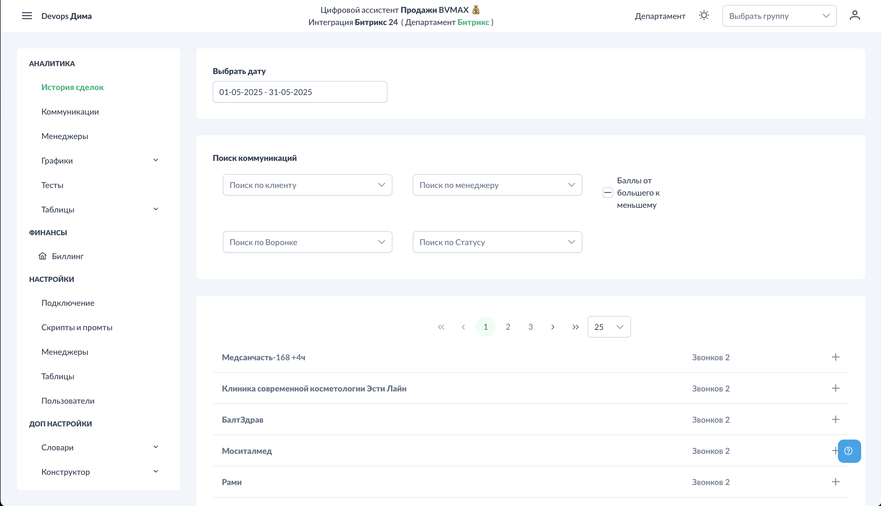

История сделок. Общий вид.png

На экране отображается список карточек сделок/лидов с информацией о количестве звонков в каждой.

### Отличие от Коммуникаций

|  |  |
| --- | --- |
| **Коммуникации** | **История сделок** |
| Плоский список всех звонков | Звонки сгруппированы по карточкам |
| Фокус на отдельных разговорах | Фокус на динамике по клиенту |
| Удобно для ежедневного контроля | Удобно для анализа длинных сделок |

|  |  |
| --- | --- |
| **Плоский список всех звонков** | **Звонки сгруппированы по карточкам** |
| Фокус на отдельных разговорах | Фокус на динамике по клиенту |
| Удобно для ежедневного контроля | Удобно для анализа длинных сделок |

|  |  |
| --- | --- |
| **Плоский список всех звонков** | **Звонки сгруппированы по карточкам** |
| Фокус на отдельных разговорах | Фокус на динамике по клиенту |
| Удобно для ежедневного контроля | Удобно для анализа длинных сделок |

|  |  |
| --- | --- |
| **Фокус на отдельных разговорах** | **Фокус на динамике по клиенту** |
| Удобно для ежедневного контроля | Удобно для анализа длинных сделок |

### Интерфейс

|  |
| --- |
| *Для каждой карточки отображается:* |

* **Название сделки/лида** — из CRM
* **Количество звонков** — сколько разговоров было по этой карточке
* **Последняя оценка** — результат последнего звонка

### Просмотр звонков по карточке

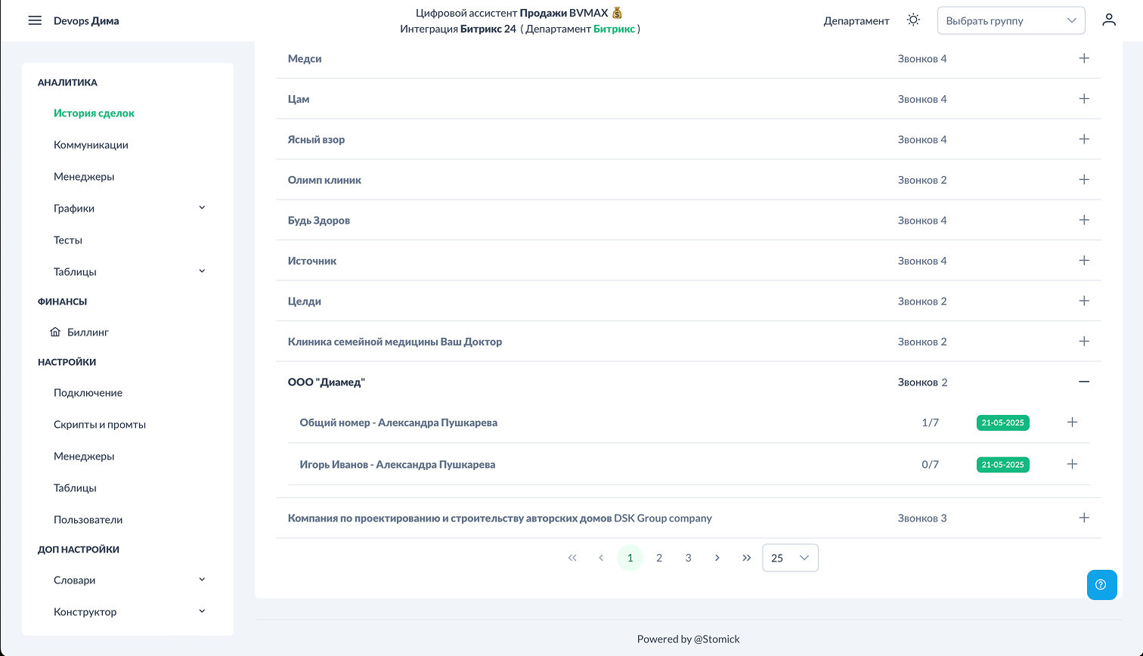

История сделок. Раскрытие.png

|  |
| --- |
| *Нажмите на карточку для раскрытия списка звонков. Видна динамика:* |

* Хронология всех звонков
* Оценки по каждому звонку
* Изменение качества работы со временем

### Детали звонка

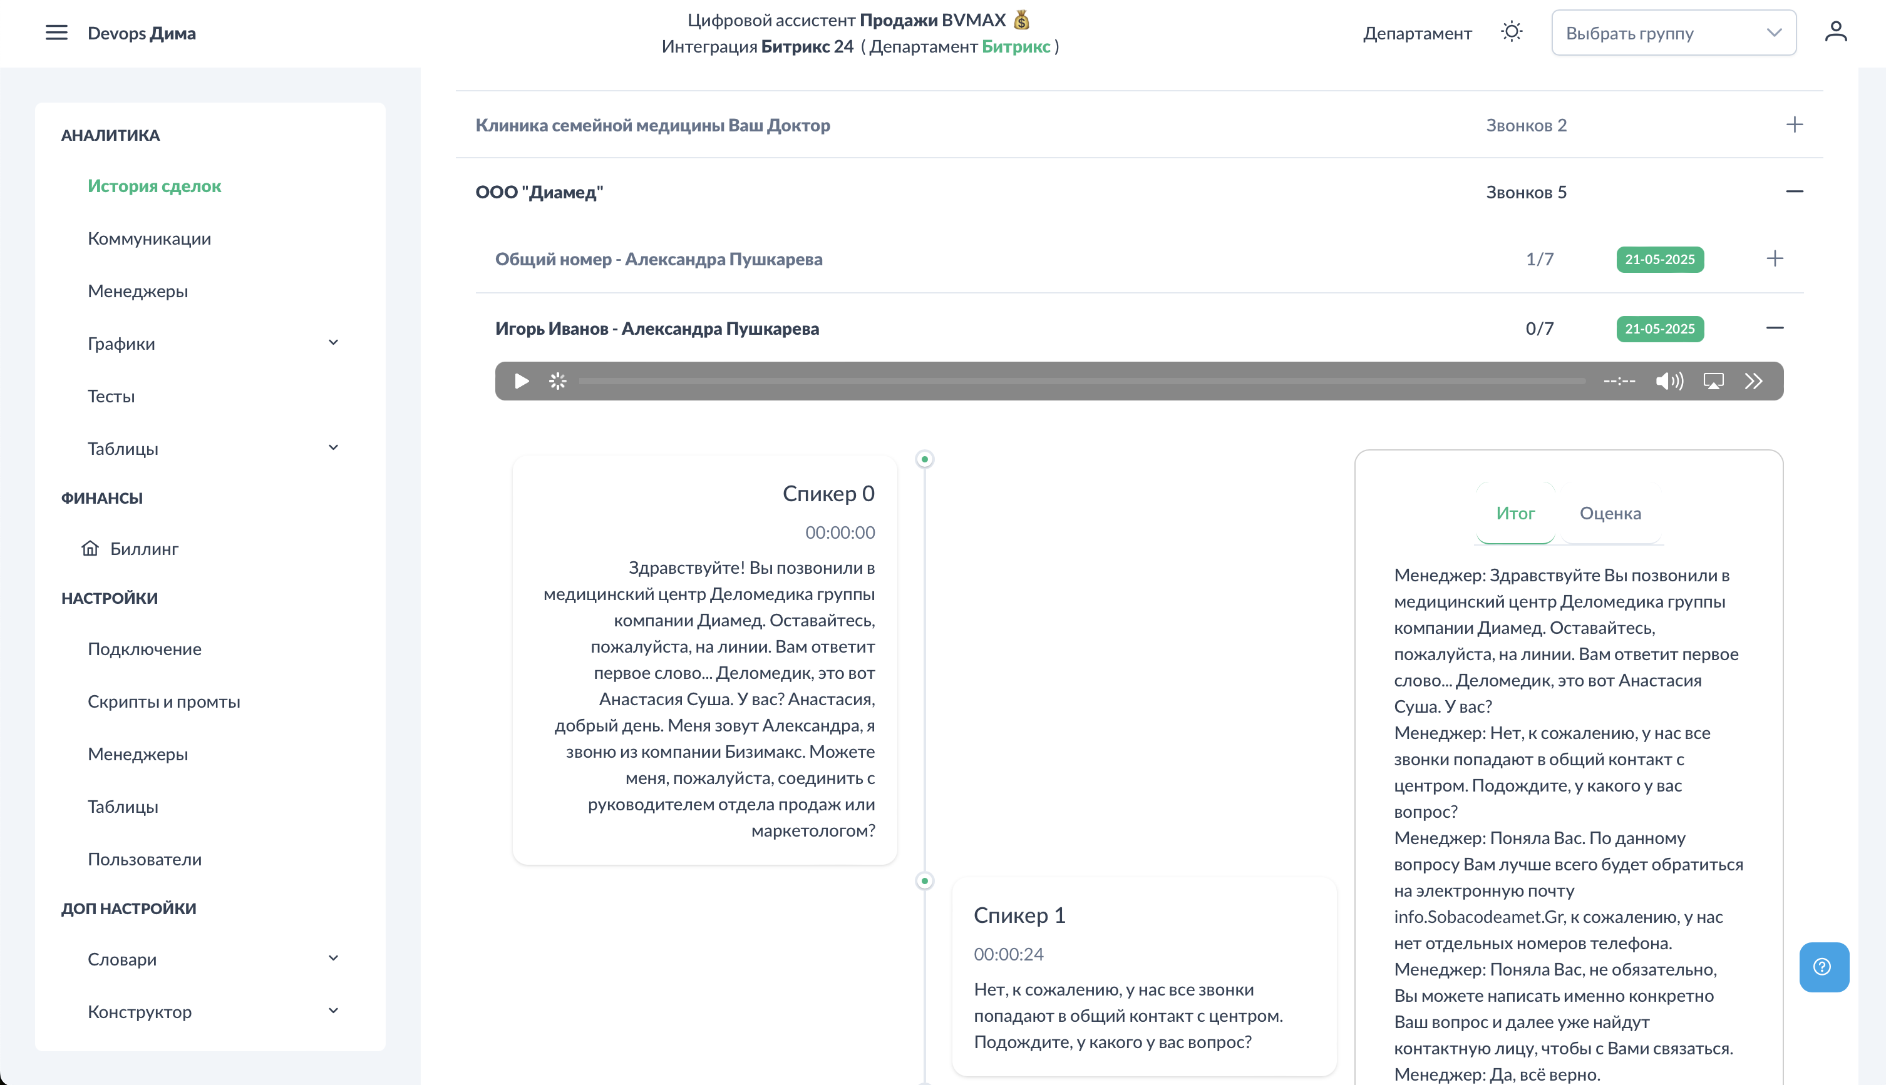

История сделок. Детали звонка.png

|  |
| --- |
| *При клике на конкретный звонок открывается детальный просмотр — такой же, как в разделе* Коммуникации*:* |

* Транскрипция
* Аудио
* Оценка по этапам

### Фильтры

|  |
| --- |
| *Доступны те же фильтры, что в Коммуникациях:* |

* Дата
* Клиент
* Менеджер
* Воронка
* Стадия

### Применение

Раздел особенно полезен для:

1. Длинных сделок — когда по одному клиенту много звонков (10, 20, 50)
2. Анализа динамики — как менялось качество работы с клиентом
3. Разбора сложных кейсов — все коммуникации в одном месте
4. Обучения менеджеров — на примере реальной истории работы

### См. также

* Аналитика - Коммуникации — плоский список звонков
* Аналитика - Менеджеры — статистика по сотрудникам

## Аналитика - Менеджеры

Раздел "Менеджеры" показывает сводную статистику по каждому сотруднику: рейтинг, конверсию, количество звонков и прогресс по тестам.

### Доступ к разделу

|  |
| --- |
| *Перейдите в* ***Аналитика → Менеджеры****.* |

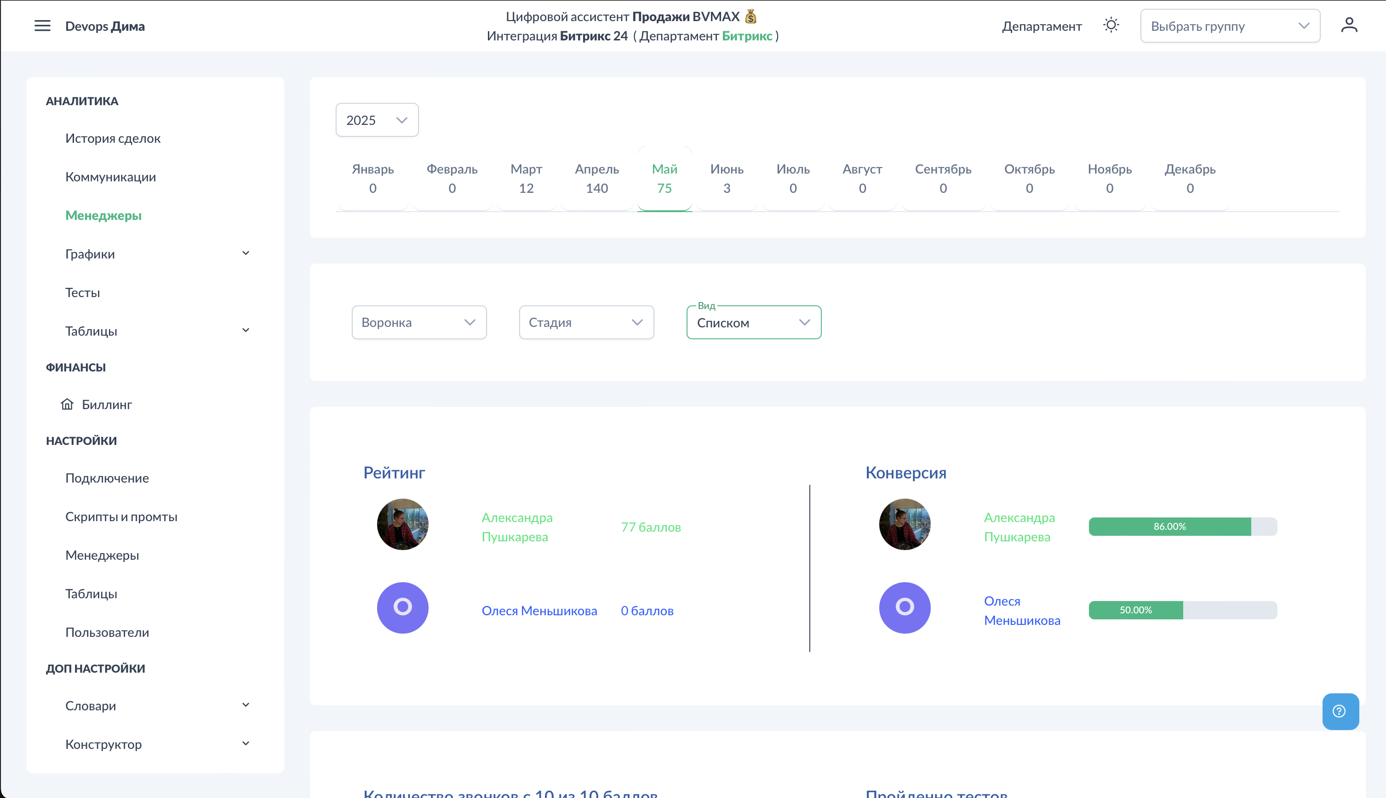

Менеджеры. Общий вид.png

На экране отображается список менеджеров с ключевыми показателями.

### Фильтры

**Воронка и стадия**

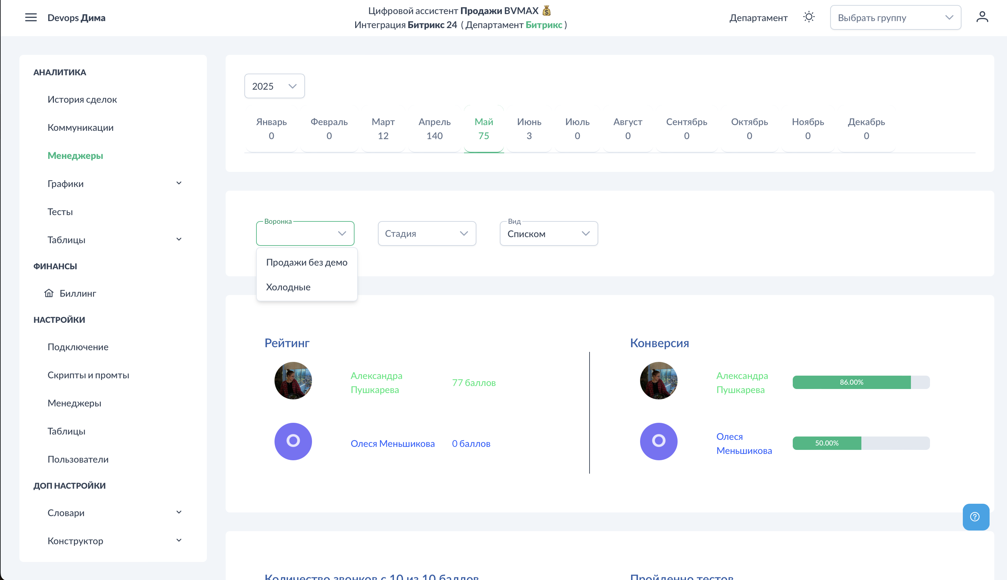

Менеджеры. Фильтр воронка.png

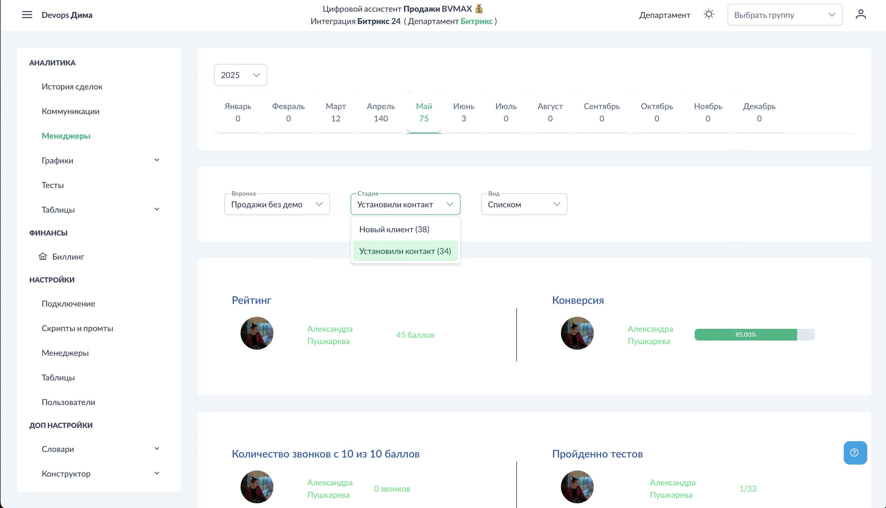

Менеджеры. Фильтр стадия.png

|  |
| --- |
| *Выберите воронку, затем стадию для просмотра статистики по конкретному этапу продаж.* |

**Вид отображения**

|  |
| --- |
| *Переключатель "Вид":* |

* **Карточки** — визуальное представление с аватарами
* **Таблица** — компактный табличный вид

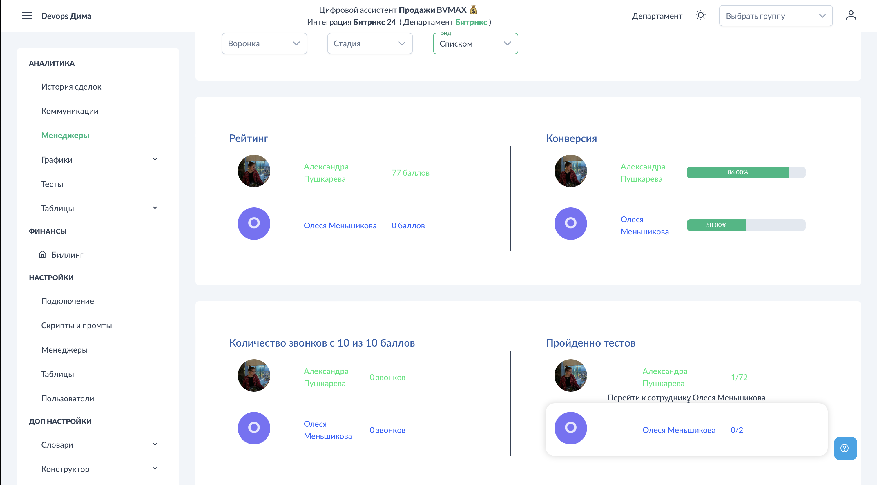

Менеджеры. Общий вид 2.png

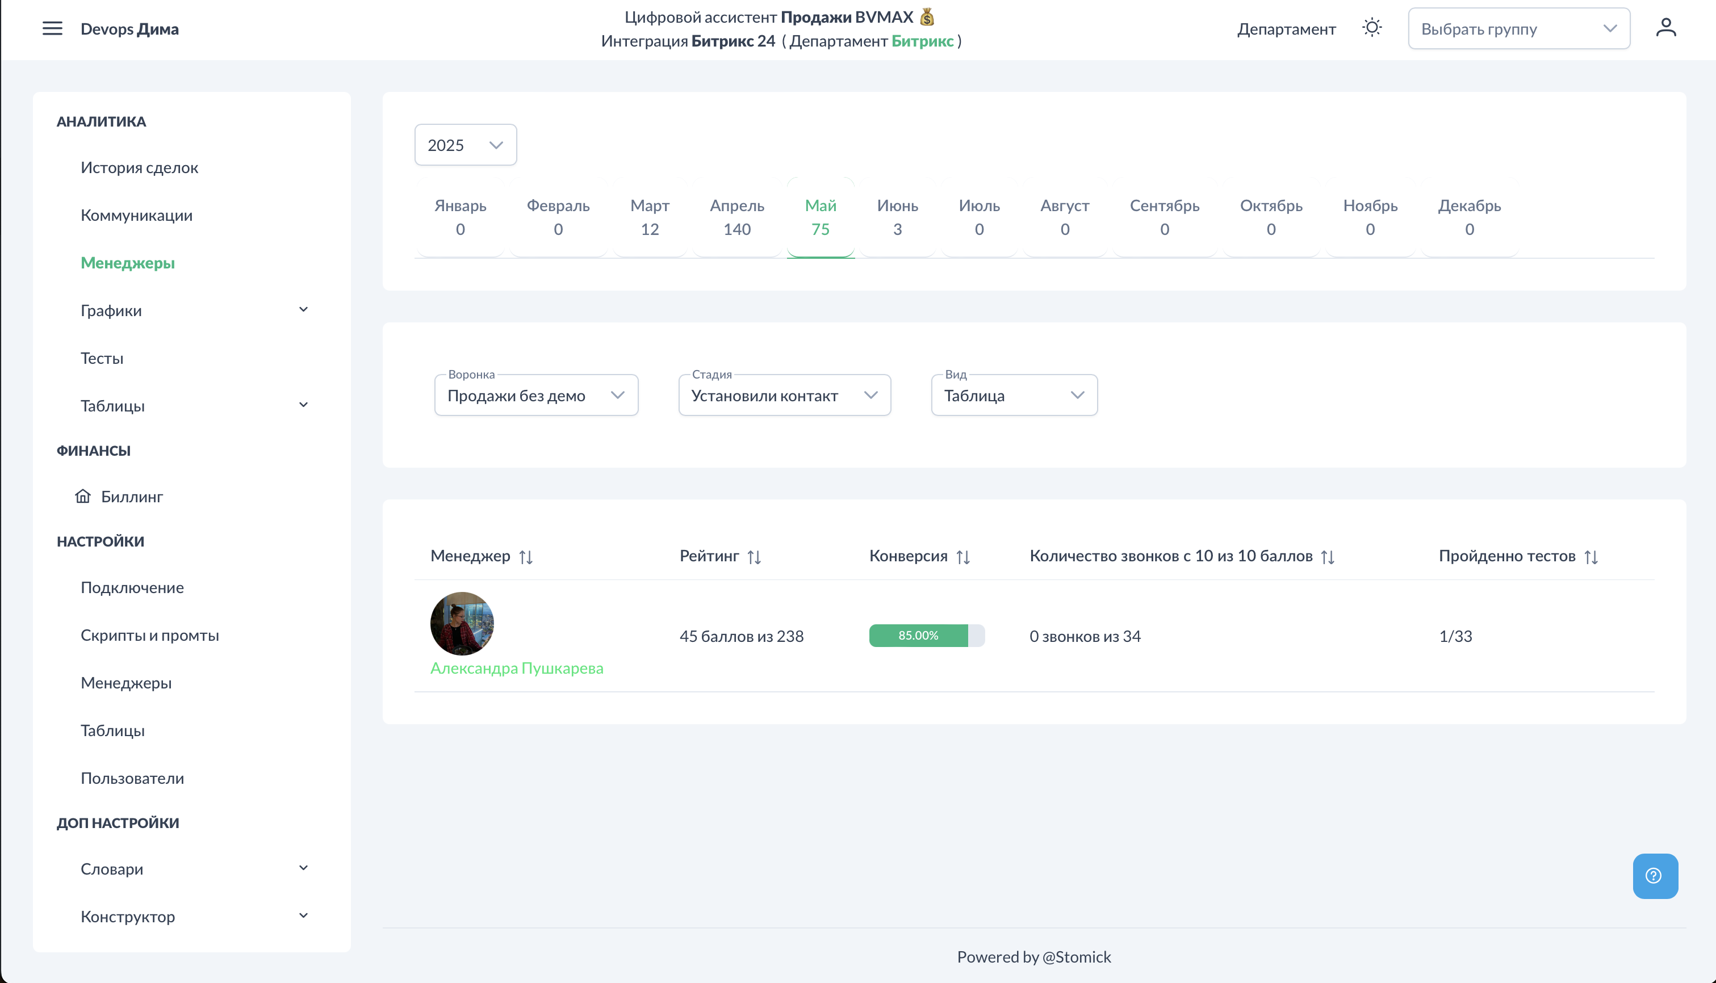

Менеджеры. Вид таблица.png

### Показатели

|  |
| --- |
| *Для каждого менеджера отображается:* |

**Рейтинг**

|  |
| --- |
| Сумма выполненных этапов по всем звонкам. Считаются только положительные баллы (+1), отрицательные (-1) не вычитаются. |

**Пример расчёта:**

* Звонок 1: оценка 4/5 → в рейтинг идёт 4 балла
* Звонок 2: оценка 2/5 → в рейтинг идёт 2 балла
* **Итого рейтинг: 6 баллов**

**Конверсия**

|  |
| --- |
| Процент звонков, отмеченных как конверсия. Рассчитывается на основе настроенного промта конверсии. |

**Звонков 10/10**

|  |
| --- |
| *Количество идеальных звонков — где выполнены все этапы чек-листа на 100%.* |

**Тесты**

|  |
| --- |
| *Статистика по тестам: сколько сформировано / сколько пройдено.* |

### Переход к детальной информации

|  |
| --- |
| *При клике на карточку менеджера открывается фильтрованный список его звонков в разделе* Коммуникации*.* |

### Применение

Раздел полезен для:

1. Сравнения менеджеров — кто работает лучше/хуже
2. Выявления лидеров — примеры для обучения
3. Определения зон роста — кому нужна помощь
4. Контроля обучения — прогресс по тестам

### См. также

* Графики - Менеджеры — визуализация динамики
* Аналитика - Коммуникации — детали по звонкам
* Тесты — система обучения
* Настройка конверсии — критерии успеха

## Аналитика - Таблицы

В разделе "Таблицы" отображаются результаты кастомной аналитики, настроенной в Настройки → Таблицы.

### Доступ к разделу

|  |
| --- |
| *Перейдите в* ***Аналитика → Таблицы****.* |



Таблицы. Результат аналитики.png

### Выбор таблицы

|  |
| --- |
| *В левой части экрана отображается список созданных таблиц. Нажмите на название таблицы для просмотра данных.* |

### Структура данных

|  |
| --- |
| *Таблица содержит:* |

* **Дата звонка** — когда был разговор
* **Название звонка** — кликабельная ссылка на детали
* **Ваши поля** — колонки с результатами ИИ-анализа

|  |
| --- |
| Каждая строка — один звонок. Для каждого звонка ИИ анализирует транскрипцию и заполняет поля согласно настроенным промтам. |

### Фильтрация и сортировка

|  |
| --- |
| *Используйте стандартные инструменты таблицы:* |

* Сортировка по колонкам
* Фильтрация по значениям
* Поиск по содержимому

### Экспорт данных

|  |
| --- |
| *Кнопка "Скачать" экспортирует таблицу в Excel для:* |

* Дальнейшего анализа
* Построения графиков
* Отчётности
* Интеграции с другими системами

### Примеры использования

**Таблица "География клиентов"**

|  |  |  |  |
| --- | --- | --- | --- |
| **Дата** | **Звонок** | **Город** | **Регион** |
| 01.12 | Звонок #123 | Москва | Центральный |
| 01.12 | Звонок #124 | Казань | Поволжье |

|  |  |  |  |
| --- | --- | --- | --- |
| **01.12** | **Звонок #123** | **Москва** | **Центральный** |
| 01.12 | Звонок #124 | Казань | Поволжье |

|  |  |  |  |
| --- | --- | --- | --- |
| **01.12** | **Звонок #123** | **Москва** | **Центральный** |
| 01.12 | Звонок #124 | Казань | Поволжье |

**Таблица "Возражения"**

|  |  |  |  |
| --- | --- | --- | --- |
| **Дата** | **Звонок** | **Возражение** | **Как отработано** |
| 01.12 | Звонок #125 | Дорого | Предложена рассрочка |
| 01.12 | Звонок #126 | Нет времени | Назначен callback |

|  |  |  |  |
| --- | --- | --- | --- |
| **01.12** | **Звонок #125** | **Дорого** | **Предложена рассрочка** |
| 01.12 | Звонок #126 | Нет времени | Назначен callback |

|  |  |  |  |
| --- | --- | --- | --- |
| **01.12** | **Звонок #125** | **Дорого** | **Предложена рассрочка** |
| 01.12 | Звонок #126 | Нет времени | Назначен callback |

### Важные замечания

* Данные появляются только по **новым звонкам** после настройки таблицы
* При добавлении нового поля старые звонки **не пересчитываются**
* Для изменения структуры таблицы используйте Настройки → Таблицы

### См. также

* Настройки - Таблицы — создание и настройка таблиц
* Аналитика - Коммуникации — детали звонков
* Дополнительные промты — альтернативный способ сбора данных

# РАЗДЕЛ IV: ГРАФИКИ

## Графики - Оценка

Раздел визуализирует данные по оценке звонков: общее количество, процент обработки и соблюдение чек-листа по этапам.

### Доступ к разделу

|  |
| --- |
| *Перейдите в* ***Графики → Оценка****.* |

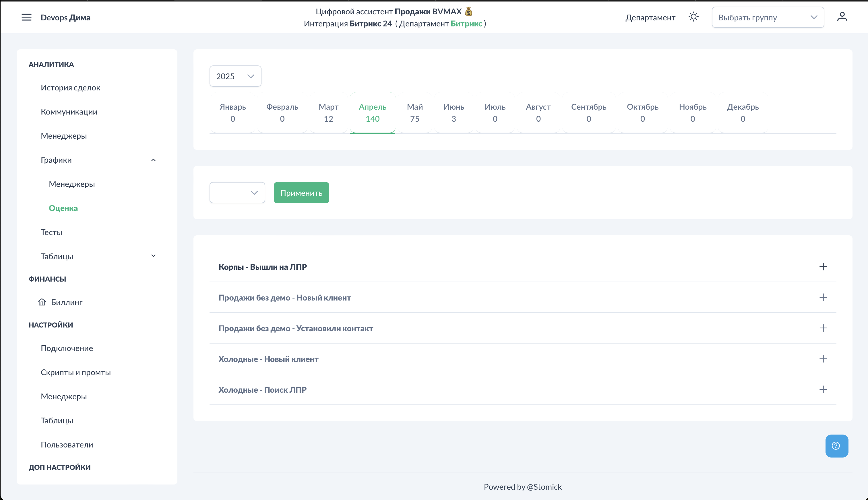

Графики Оценка. Общий вид.png

### Фильтры

|  |
| --- |
| *Доступные фильтры:* |

* **Воронка** — выбор воронки CRM
* **Стадия** — выбор стадии (после выбора воронки)
* **Менеджер** — мультиселектор для выбора нескольких менеджеров

### График: Всего звонков vs Обработано

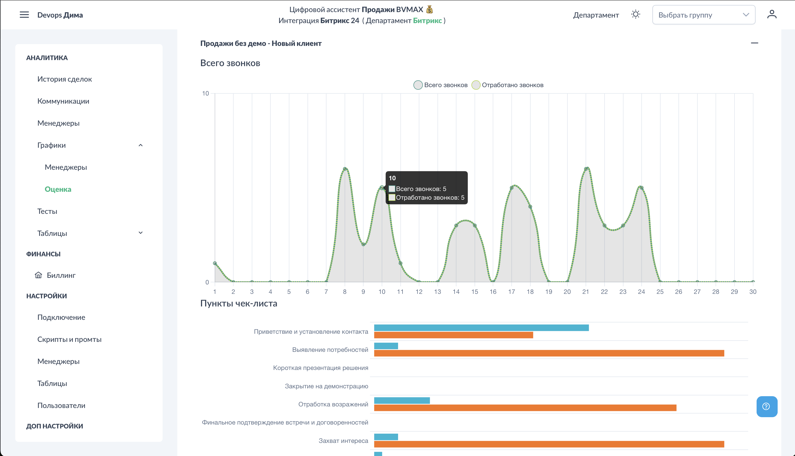

Графики Оценка. Всего звонков.png

|  |
| --- |
| *Показывает соотношение общего количества звонков и обработанных системой.* |

|  |
| --- |
| Разница между "Всего" и "Обработано" — это звонки, которые не прошли фильтрацию: |

* Слишком короткие (менее установленного порога)
* Прерванные
* Технические проблемы с записью

### График: Соблюдение чек-листа

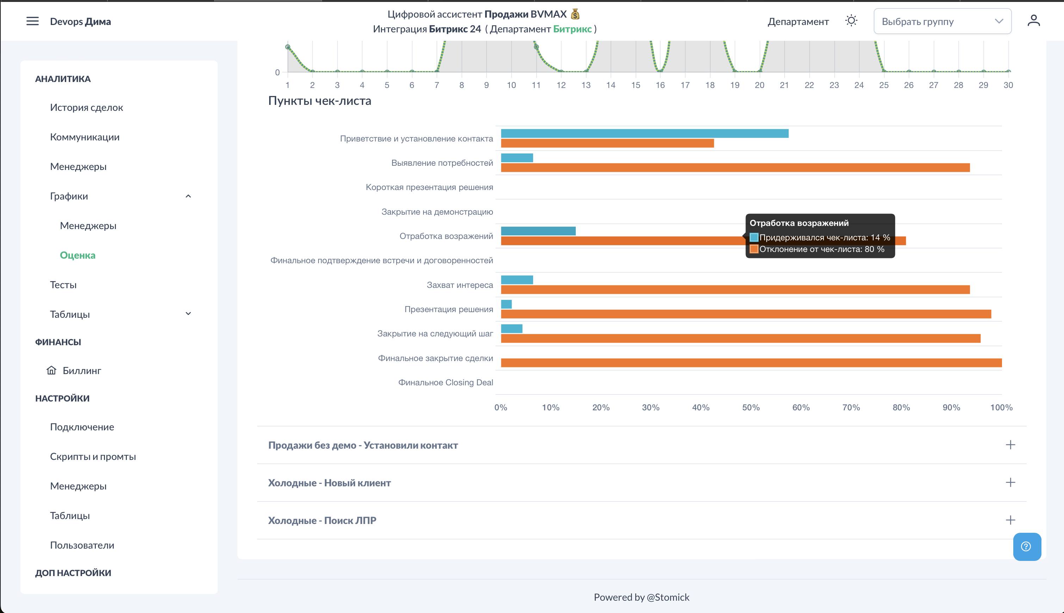

Графики Оценка. Соблюдение чеклиста.png

|  |
| --- |
| *Для каждого этапа чек-листа показывается:* |

* **Процент выполнения** — сколько менеджеров соблюдают этап
* **Процент отклонения** — сколько не выполняют

|  |
| --- |
| График помогает выявить: |

* Самые проблемные этапы (низкий процент выполнения)
* Этапы, требующие дополнительного обучения
* Эффективность скрипта в целом

### Применение

1. Выявление слабых мест — какие этапы скрипта чаще всего не выполняются
2. Оценка эффективности обучения — как меняется соблюдение после тренингов
3. Корректировка скрипта — возможно, некоторые этапы слишком сложные или нерелевантные
4. Отчётность руководству — визуальная демонстрация качества работы

### См. также

* Графики - Менеджеры — статистика по сотрудникам
* Аналитика - Коммуникации — детали звонков
* Шаблоны скриптов — настройка этапов

## Графики - Менеджеры

Раздел показывает динамику работы менеджеров: средние оценки, соблюдение скрипта и конверсию в виде тепловых карт.

### Доступ к разделу

|  |
| --- |
| *Перейдите в* ***Графики → Менеджеры****.* |

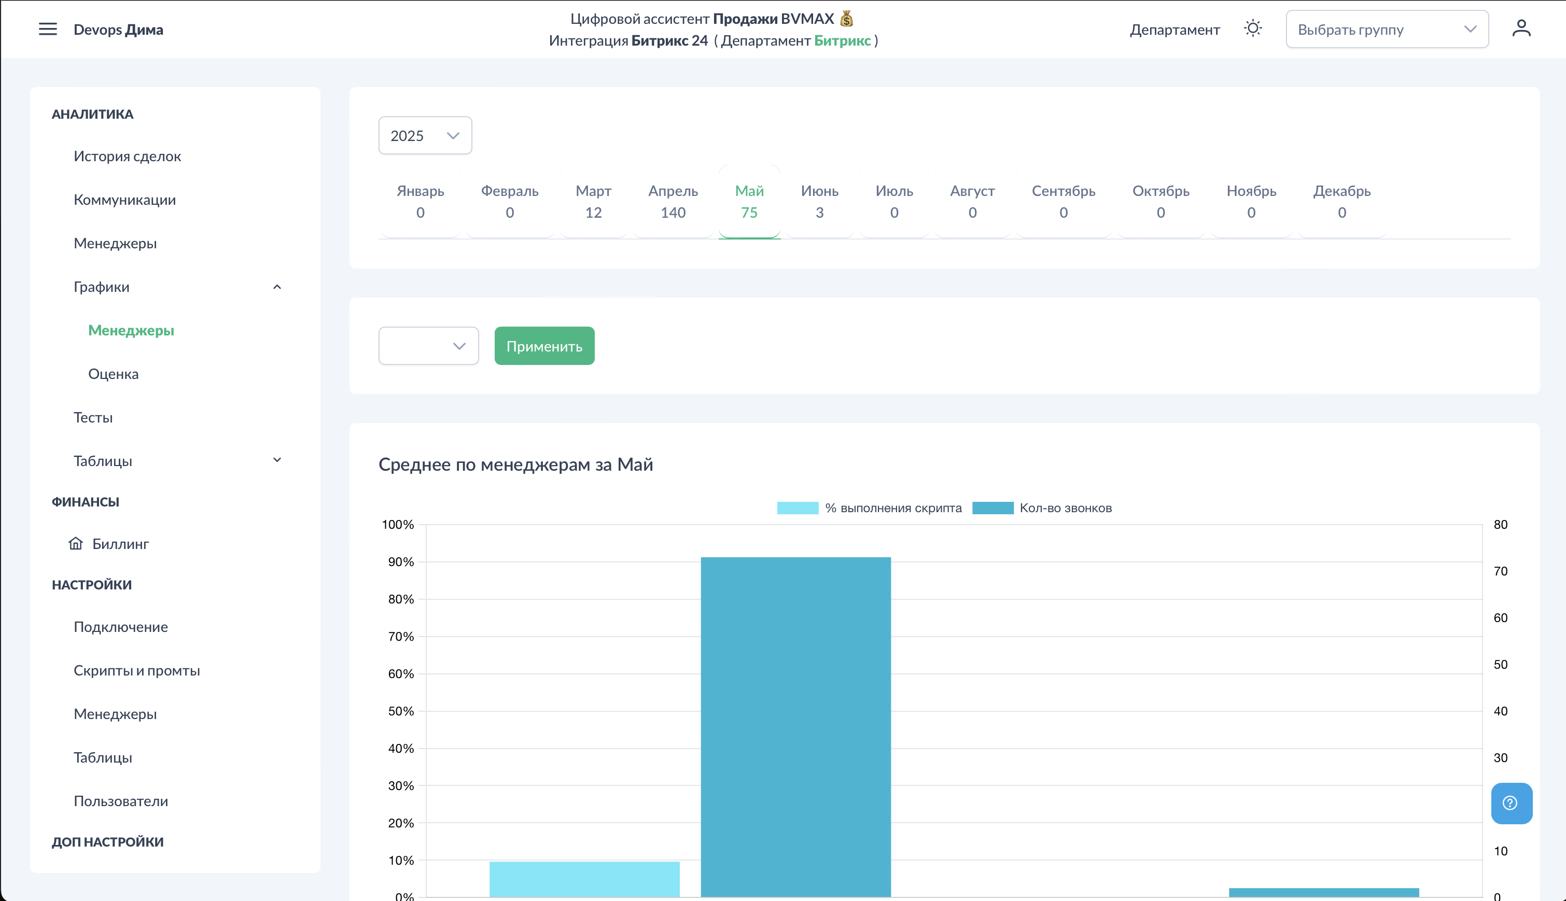

Графики Менеджеры. Общий вид.png

### Фильтры

|  |
| --- |
| *Доступные фильтры:* |

* **Месяц** — выбор периода для анализа
* **Менеджер** — мультиселектор для фильтрации по конкретным сотрудникам

### Графики

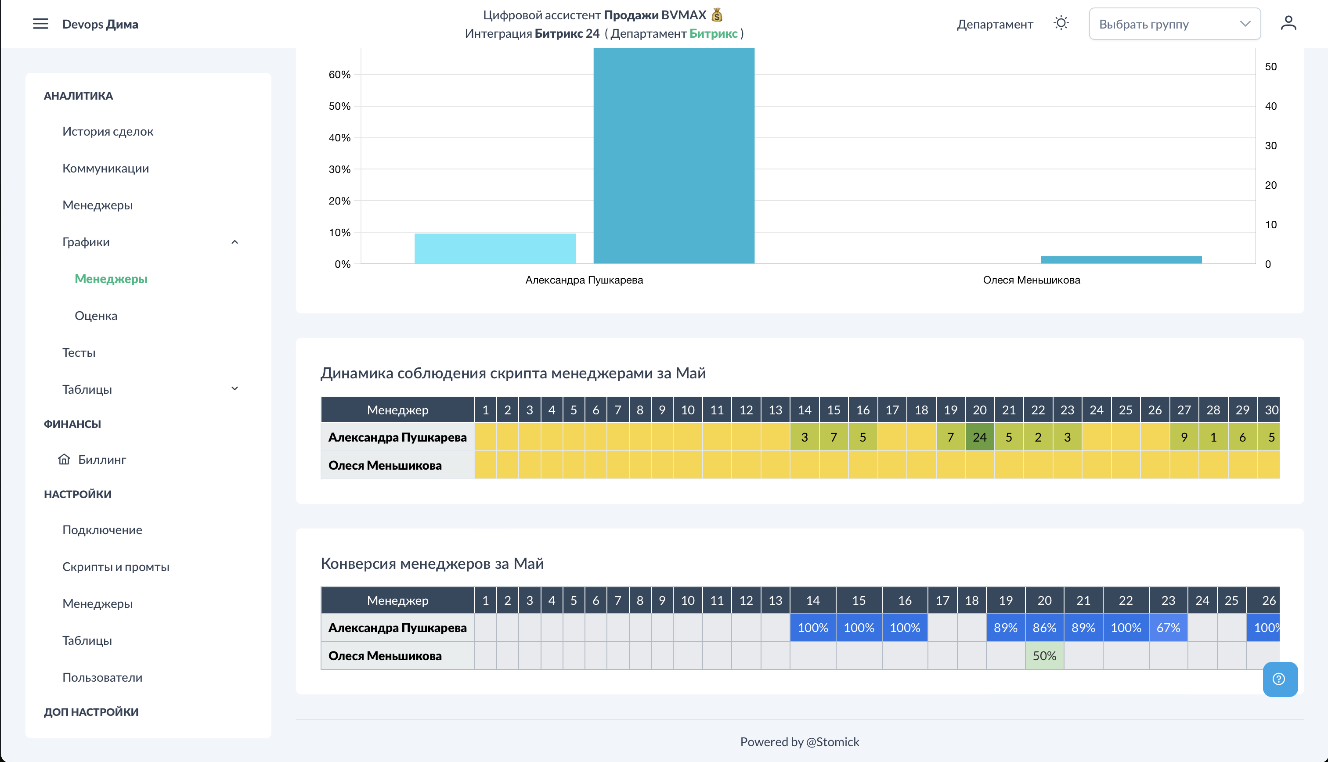

Графики Менеджеры. Динамика и конверсия.png

**Средний балл по менеджерам**

|  |
| --- |
| *Столбчатая диаграмма со средней оценкой каждого менеджера за выбранный месяц.* |

**Процент выполнения скрипта**

|  |
| --- |
| *Показывает, какой процент этапов в среднем выполняет каждый менеджер.* |

**Тепловая карта: Динамика соблюдения скрипта**

|  |
| --- |
| *Матрица "Менеджеры × Дни месяца" с цветовой индикацией:* |

* **Тёмные ячейки** — высокие баллы
* **Светлые ячейки** — низкие баллы

|  |
| --- |
| Для каждого дня суммируются баллы менеджера по всем звонкам. Логика подсчёта — как в рейтинге: только положительные баллы (+1). |

**Тепловая карта: Конверсия**

|  |
| --- |
| *Аналогичная матрица для конверсии:* |

* Показывает конверсию по дням для каждого менеджера
* Помогает выявить паттерны (дни недели, периоды спада)

### Применение

1. Мониторинг динамики — как менялось качество работы в течение месяца
2. Выявление паттернов — есть ли "плохие" дни недели или периоды
3. Сравнение менеджеров — кто стабильно работает, кто "плавает"
4. Оценка эффекта мероприятий — как повлияло обучение/совещание на показатели

### См. также

* Графики - Оценка — общая статистика по чек-листу
* Аналитика - Менеджеры — числовые показатели
* Настройка конверсии — критерии конверсии

# РАЗДЕЛ V: ТЕСТЫ

## Тесты

Система автоматически формирует обучающие тесты на основе ошибок менеджеров. Тесты отправляются в Telegram и помогают закрепить правильные навыки.

### Как работают тесты

|  |
| --- |
| Процесс формирования тестов: |

1. Анализ ошибок — в конце рабочего дня система собирает невыполненные этапы
2. Приоритизация — этапы с наибольшим количеством ошибок имеют приоритет
3. Формирование вопроса — ИИ создаёт тестовый вопрос на основе этапа скрипта
4. Ожидание одобрения — тест ждёт проверки руководителем
5. Отправка — после одобрения тест отправляется менеджеру в Telegram

### Доступ к разделу

|  |
| --- |
| *Перейдите в* ***Аналитика → Тесты****.* |

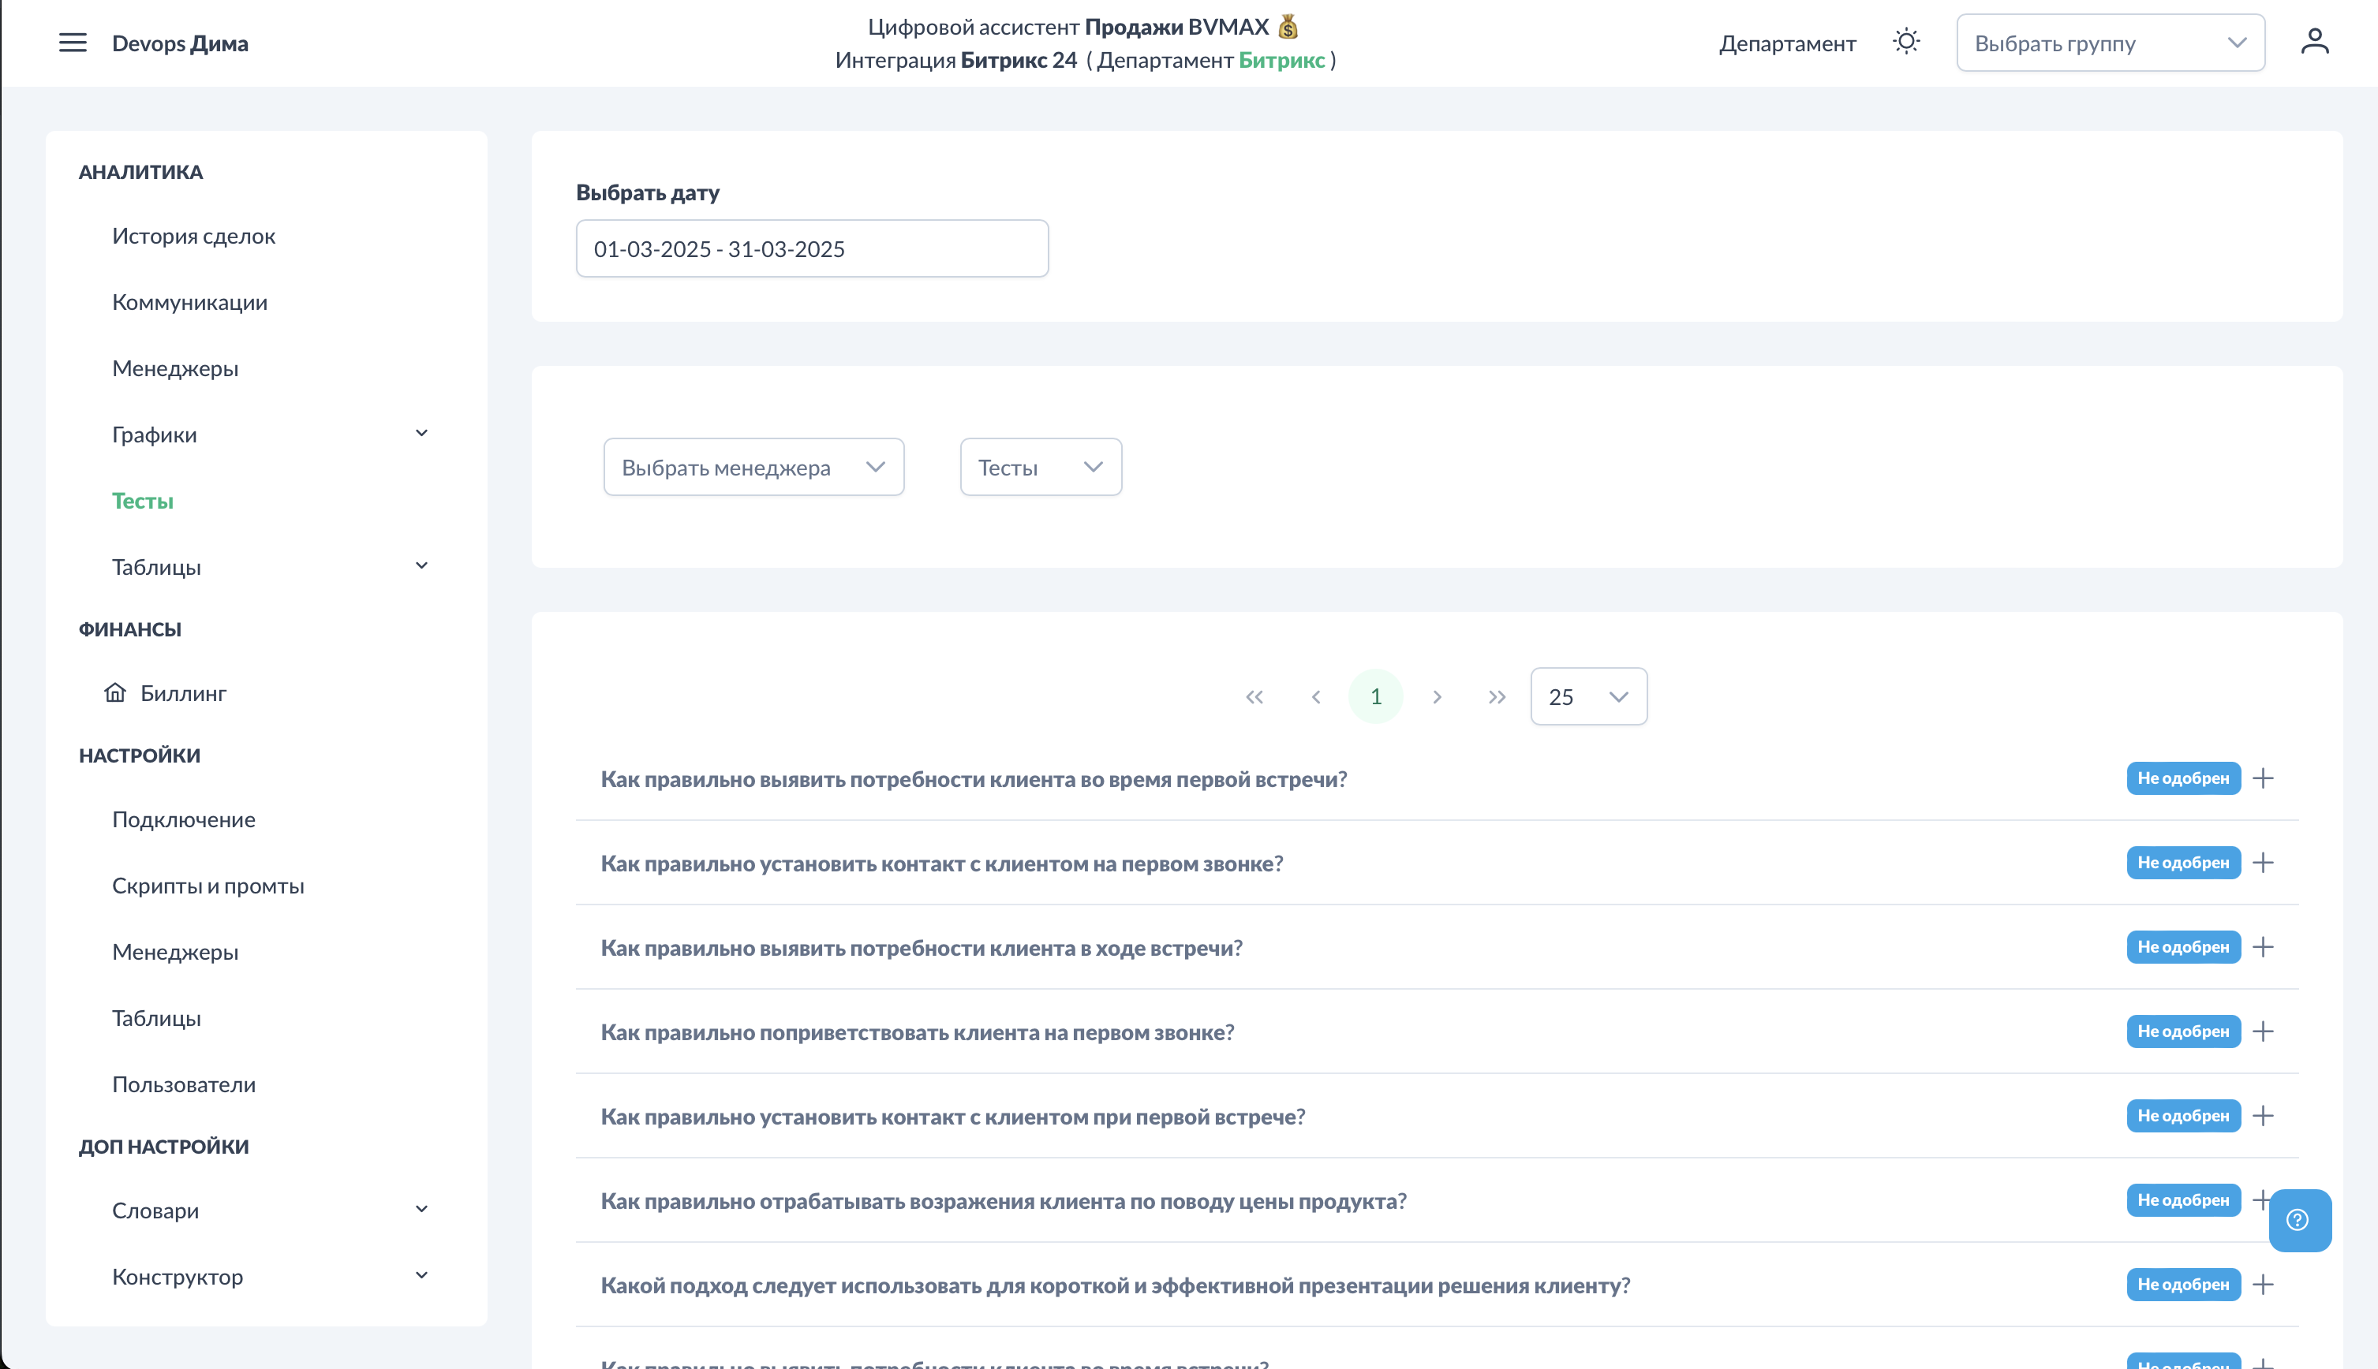

Тесты. Общий вид.png

### Фильтры

**По менеджеру**

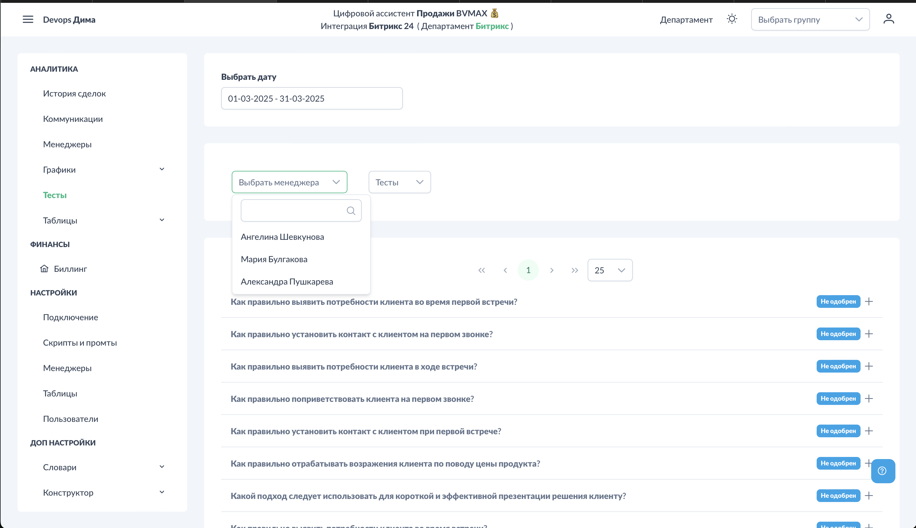

Тесты. Фильтр менеджеры.png

|  |
| --- |
| *Выберите менеджера для просмотра его тестов.* |

**По статусу**

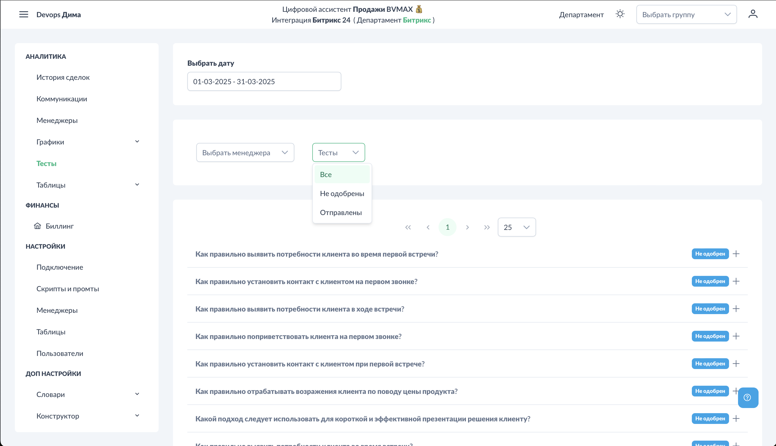

Тесты. Фильтр статусы.png

|  |
| --- |
| *Фильтрация по статусу теста:* |

* **Все** — все тесты
* **Ожидает одобрения** — требуют проверки руководителем
* **Одобрен** — готов к отправке
* **Отправлен** — отправлен менеджеру
* **Пройден** — менеджер ответил правильно
* **Не пройден** — менеджер ответил неправильно

### Просмотр теста

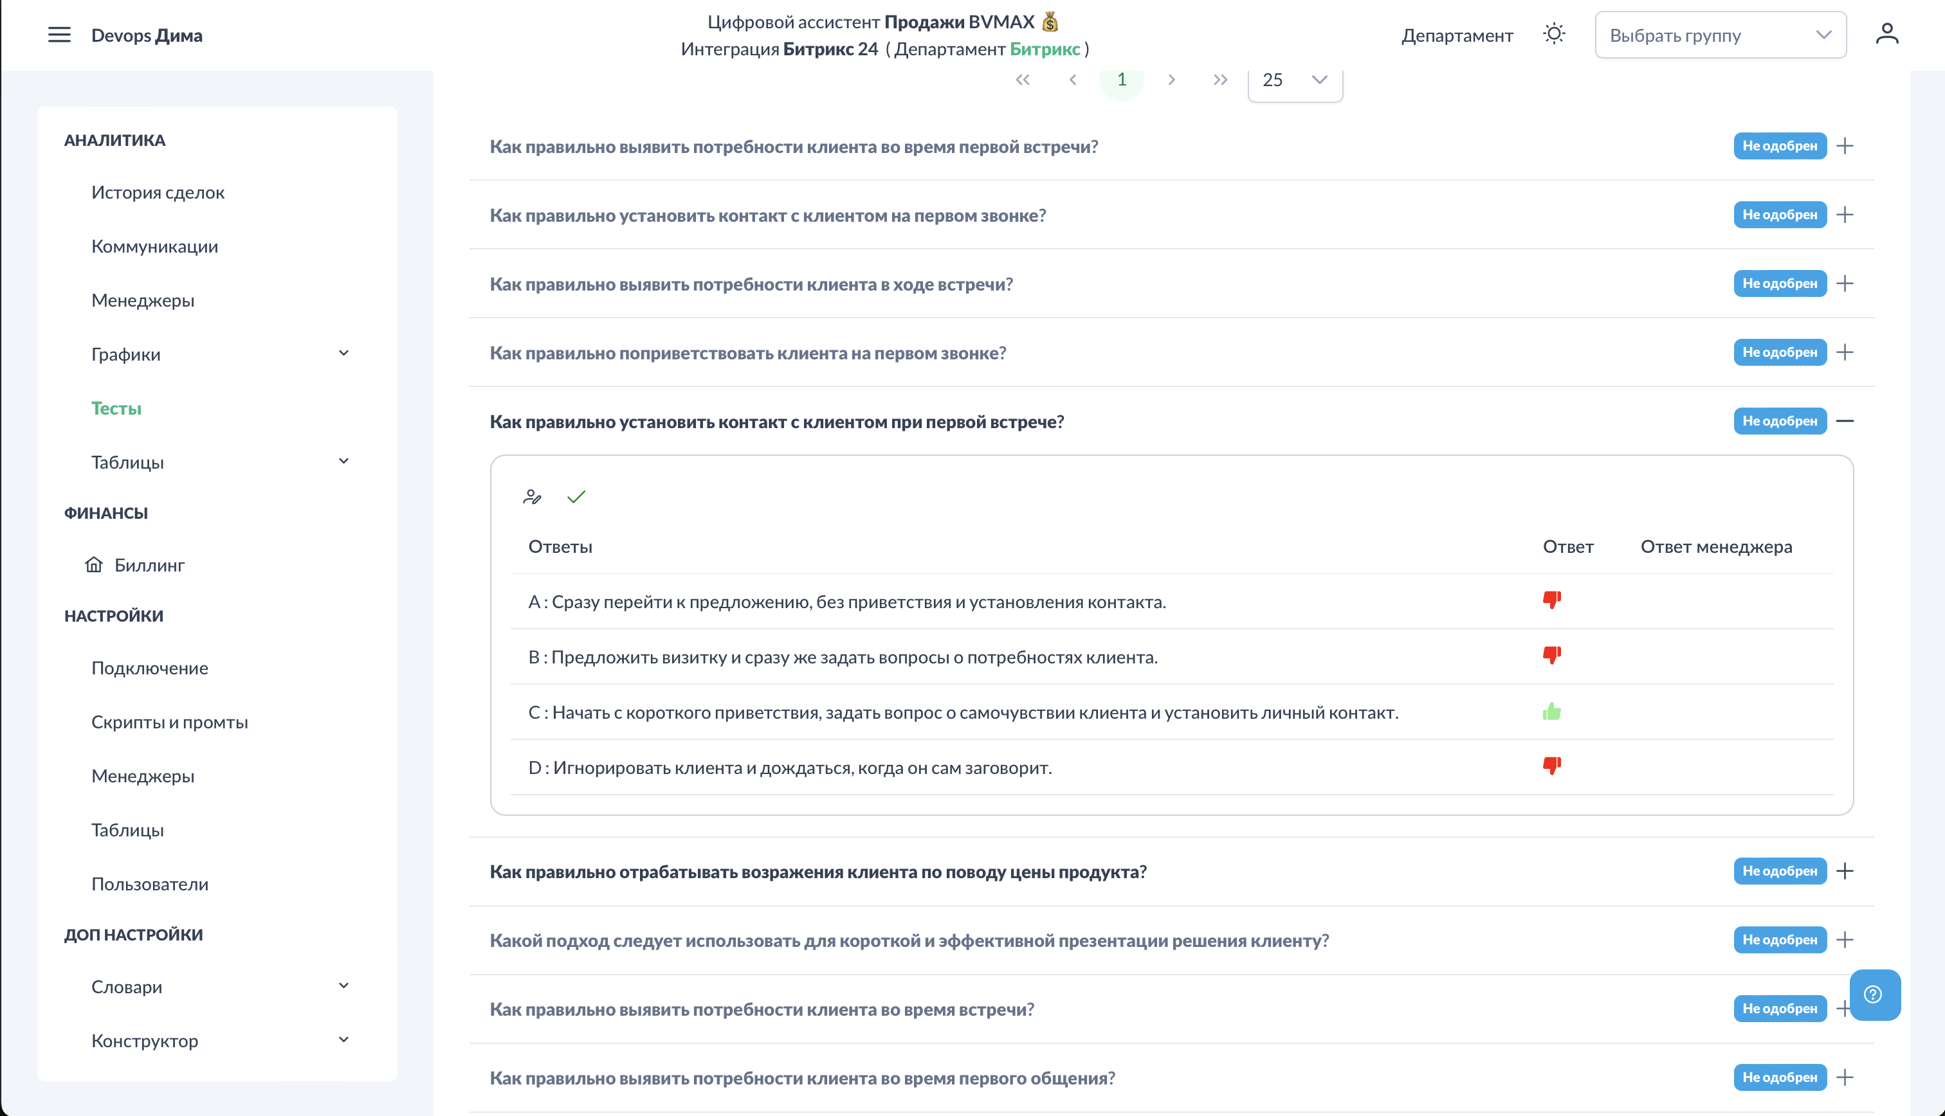

Тесты. Пример теста.png

|  |
| --- |
| *При клике на тест открывается:* |

* Вопрос
* Варианты ответов
* Правильный ответ
* Связь с этапом скрипта

### Редактирование теста

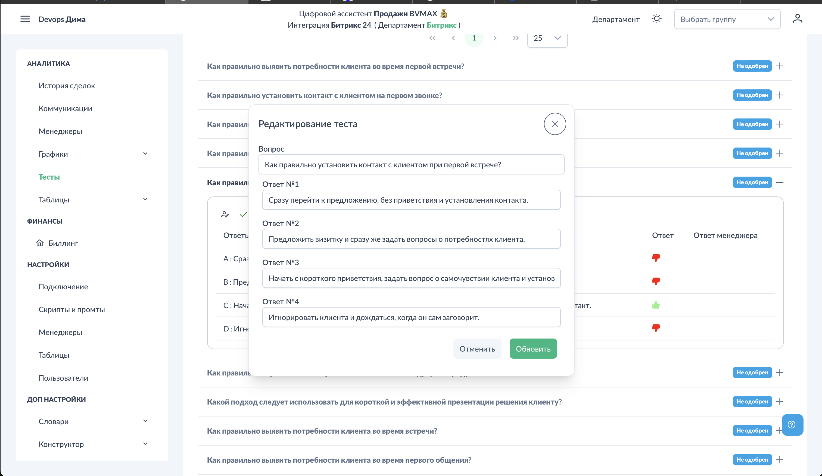

Тесты. Редактирование.png

|  |
| --- |
| *Руководитель может отредактировать:* |

* Формулировку вопроса
* Варианты ответов
* Правильный ответ

|  |
| --- |
| Редактирование полезно, когда автоматически сгенерированный вопрос не совсем корректен или требует уточнения. |

### Одобрение теста

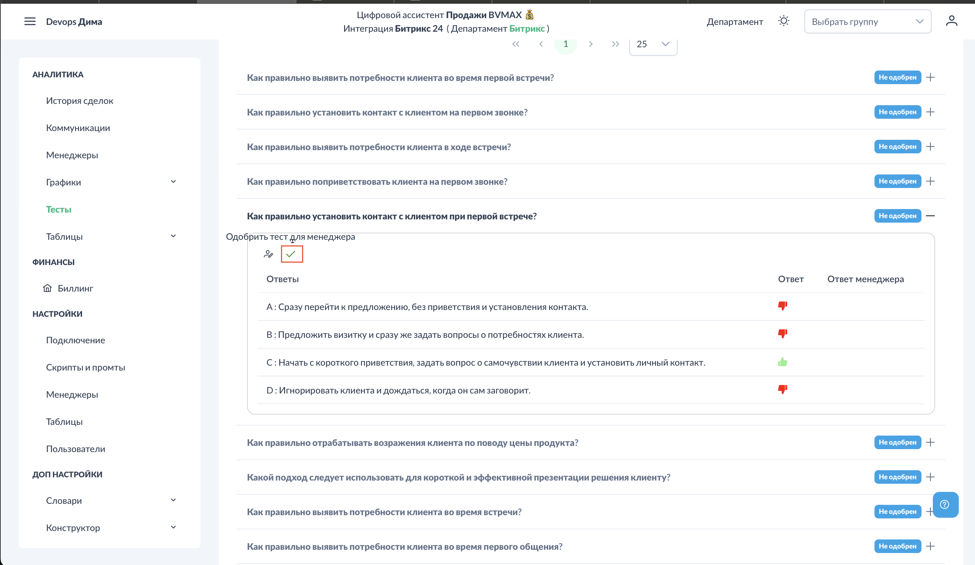

Тесты. Одобрение.png

|  |
| --- |
| *Для отправки теста менеджеру:* |

1. Проверьте содержание теста
2. При необходимости отредактируйте
3. Нажмите галочку "Одобрить"

|  |
| --- |
| После одобрения тест автоматически отправляется менеджеру в Telegram (если у него привязан аккаунт и он начал диалог с ботом). |

### Повторение тестов

|  |
| --- |
| Для лучшего закрепления материала один тест отправляется повторно: |

* **На следующий день** — первое повторение
* **Через 3 дня** — второе повторение
* **Через неделю** — третье повторение
* **Через месяц** — финальное закрепление

Это основано на методике интервального повторения (spaced repetition).

### Требования для получения тестов

|  |
| --- |
| Чтобы менеджер получал тесты: |

1. Создан пользователь в разделе [Пользователи](настройки-пользователи)
2. Привязан к менеджеру из CRM — система знает, чьи ошибки анализировать
3. Привязан Telegram — куда отправлять тесты
4. Начат диалог с ботом — менеджер нажал /start в @BVM_Assistant_Bot

### Статистика по тестам

Прогресс по тестам отображается в разделе Аналитика - Менеджеры:

* Сколько тестов сформировано
* Сколько пройдено успешно
* Процент прохождения

### См. также

* Настройки - Пользователи — привязка Telegram
* Аналитика - Менеджеры — статистика по тестам
* Шаблоны скриптов — этапы, на основе которых формируются тесты

# РАЗДЕЛ VI: БИЛЛИНГ

## Биллинг

Раздел "Биллинг" показывает статистику использования платформы: количество обработанных файлов и расход средств.

### Доступ к разделу

|  |
| --- |
| *Перейдите в* ***Биллинг****.* |

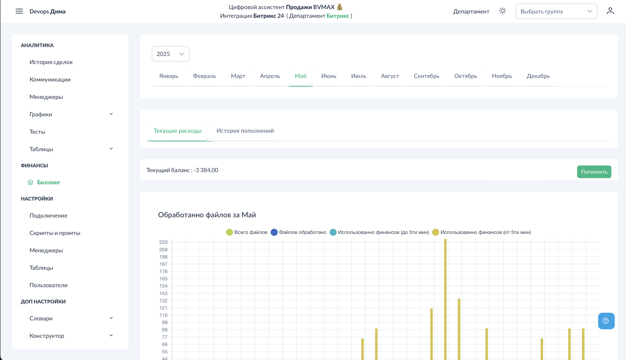

Биллинг. Общий вид.png

### Основные показатели

|  |
| --- |
| *На главном экране отображается:* |

* **Всего файлов** — сколько аудиофайлов поступило в систему
* **Обработано** — сколько файлов успешно обработано
* **Баланс** — текущий баланс аккаунта
* **Израсходовано** — сколько средств потрачено

### Графики

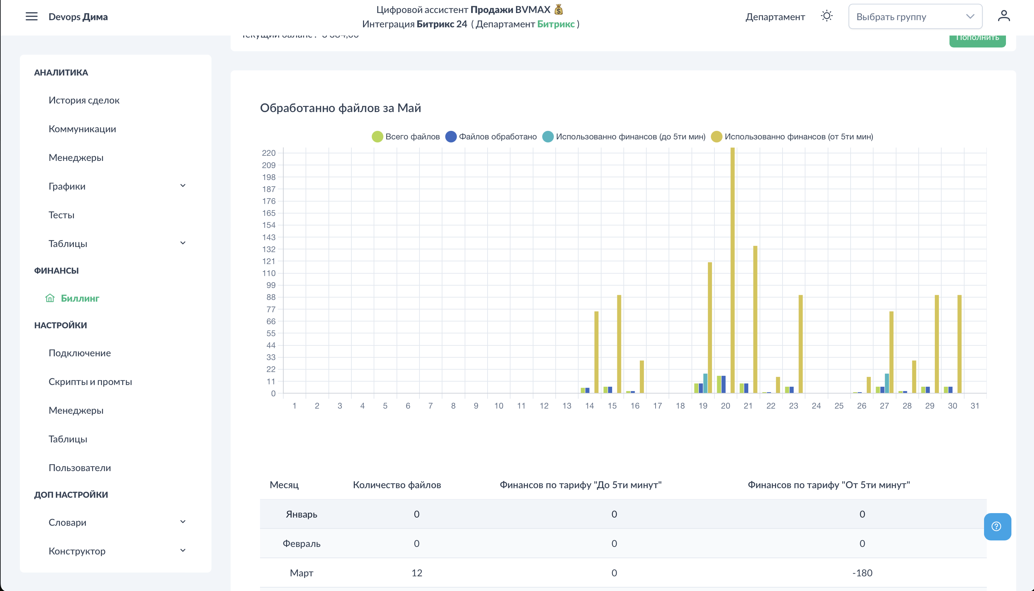

Биллинг. Графики.png

|  |
| --- |
| *Визуализация динамики:* |

* Количество файлов по дням/неделям
* Расход средств по периодам

### Детализация

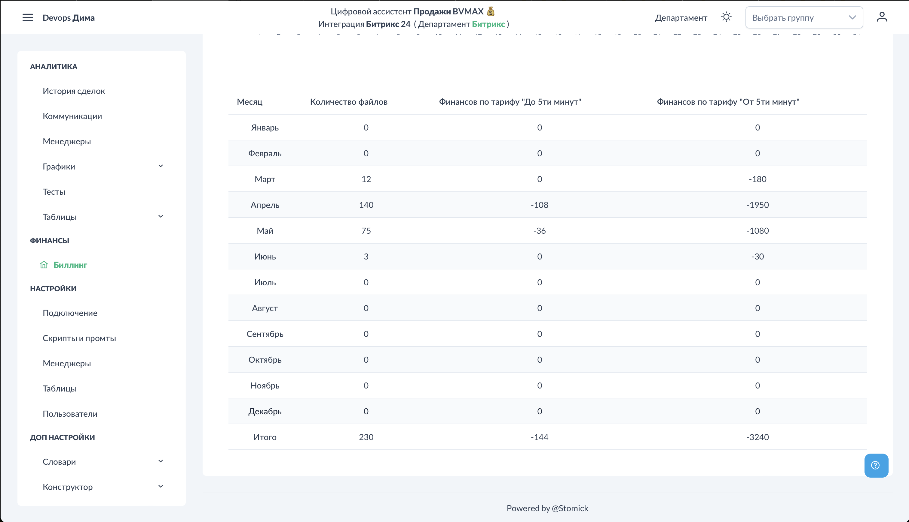

Биллинг. Таблица.png

|  |
| --- |
| *Таблица с детальной информацией:* |

* Дата обработки
* Количество файлов
* Стоимость

### Пополнение баланса

|  |
| --- |
| *Для пополнения баланса свяжитесь с поддержкой:* |

* Telegram: @tchashchin
* Телефон: +79670047879

### См. также

* Что такое Цифровой РОП — возможности платформы
* FAQ — часто задаваемые вопросы

# РАЗДЕЛ VII: FAQ

## Часто задаваемые вопросы (FAQ)

### Регистрация и вход

**Не приходит код активации после /register**

**Проблема:** Бот не отвечает на команду /register.

**Решение:**

1. Убедитесь, что бот добавлен в группу
2. Убедитесь, что бот назначен администратором группы
3. Проверьте, что пишете команду в групповом чате, а не в личных сообщениях боту

**Забыл пароль**

**Решение:** Обратитесь в поддержку для сброса пароля:

* Telegram: @tchashchin

### Настройка системы

**Не загружаются воронки из CRM**

**Проблема:** При нажатии "Получить стадии" ничего не происходит.

**Решение:**

1. Проверьте подключение интеграции
2. Убедитесь, что в CRM есть активные воронки
3. Обновите страницу и попробуйте снова

**Звонки не оцениваются**

**Проблема:** Звонки появляются в системе, но без оценки.

**Решение:**

1. Проверьте, что шаблон скрипта создан и содержит этапы
2. Проверьте, что шаблон привязан к нужной воронке/стадии
3. Проверьте фильтр по менеджерам — возможно, менеджер не включён

**Как изменить критерии оценки?**

**Ответ:** Перейдите в Настройки → Скрипты и промты → Шаблоны скрипта. Выберите нужный шаблон и отредактируйте этапы.

|  |
| --- |
| Изменения применяются только к новым звонкам. Старые звонки не пересчитываются. |

### Тесты

**Менеджер не получает тесты**

**Проблема:** Тесты одобрены, но не приходят менеджеру.

**Решение:**

1. Проверьте, что у пользователя привязан Telegram
2. Убедитесь, что менеджер состоит в группе компании
3. Менеджер должен начать диалог с ботом @BVM_Assistant_Bot (нажать /start)
4. Проверьте, что пользователь привязан к менеджеру из CRM

**Как отключить тесты для конкретного менеджера?**

**Ответ:** В настройках пользователя уберите привязку к Telegram. Без привязки тесты не отправляются.

### Аналитика

**Не вижу звонки других менеджеров**

**Проблема:** Вижу только свои звонки.

**Ответ:** Это зависит от вашей роли:

* **Менеджер** — видит только свои звонки
* **Руководитель** — видит звонки своего подразделения
* **Администратор** — видит все звонки

Обратитесь к администратору для изменения роли.

**Почему некоторые звонки без оценки?**

**Возможные причины:**

1. Звонок слишком короткий (не прошёл порог длительности)
2. Для стадии не настроен шаблон скрипта
3. Менеджер не включён в фильтр оценки
4. Техническая проблема с записью (нет аудио)

**Как скачать отчёт за период?**

**Ответ:** В разделе Коммуникации:

1. Установите фильтр по дате
2. Примените другие нужные фильтры
3. Нажмите "Скачать отчёт"

Будет скачан Excel-файл с учётом всех фильтров.

### Интеграции

**Данные не синхронизируются с CRM**

**Проблема:** Результаты дополнительных промтов не появляются в CRM.

**Решение:**

1. Проверьте, что промт включён (кнопка "Включить")
2. Проверьте настройки сохранения (комментарий или список)
3. Убедитесь, что выбрана правильная воронка/стадия

### Техническая поддержка

Если вы не нашли ответ на свой вопрос:

* **Telegram:** @tchashchin
* **Телефон:** +79670047879
* **Разработчик:** [BVMax](https://bvmax.ru)

### См. также

* Первые шаги — начало работы с системой
* Регистрация и вход — процесс регистрации
* Словарь терминов — определения понятий

# РАЗДЕЛ VIII: СЛОВАРЬ ТЕРМИНОВ

## Словарь терминов

### А

**Аналитика**

Раздел системы для просмотра результатов обработки звонков. Включает подразделы: Коммуникации, История сделок, Менеджеры, Таблицы.

### Б

**Балл**

Единица оценки этапа чек-листа. +1 балл за выполненный этап, -1 балл за невыполненный.

**Бот (Telegram-бот)**

@BVM_Assistant_Bot — бот для регистрации в системе, получения тестов и отчётов.

### В

**Воронка**

Последовательность этапов работы с клиентом в CRM. Например: "Продажи", "Лиды", "Повторные обращения".

### Д

**Департамент**

Организационная единица компании. В системе звонки группируются по департаментам.

**Дополнительные промты**

Настраиваемые запросы к ИИ для извлечения кастомной информации из звонков.

### И

**Интеграция**

Подключение к внешней системе (CRM, телефония) для получения звонков и передачи результатов.

### К

**Код активации**

Уникальный код, выдаваемый ботом по команде /register для привязки группы к аккаунту.

**Конверсия**

Показатель успешности звонка. Определяется настроенным промтом конверсии. Значение: 1 (есть конверсия) или 0 (нет конверсии).

**Коммуникации**

Раздел аналитики со списком всех обработанных звонков.

### М

**Менеджер**

Роль пользователя в системе. Менеджер видит только свои звонки и получает тесты.

### О

**Оценка**

Результат проверки звонка по чек-листу. Формат: X/Y, где X — набранные баллы, Y — максимально возможные.

### П

**Порог оценки**

Минимальный процент выполнения этапа для получения +1 балла. Рекомендуемое значение: 50-70%.

**Промт**

Текстовый запрос к искусственному интеллекту. Используется в чек-листах, конверсии, дополнительных промтах и таблицах.

### Р

**Рейтинг**

Сумма положительных баллов менеджера за все звонки. Отрицательные баллы не вычитаются.

**Руководитель**

Роль пользователя с расширенным доступом к данным своего подразделения и возможностью получать отчёты.

### С

**Скрипт (шаблон скрипта)**

Чек-лист для оценки звонков. Состоит из этапов, каждый из которых оценивается отдельно.

**Стадия**

Этап воронки в CRM. Например: "Новый", "В работе", "Переговоры", "Закрыт".

### Т

**Таблицы**

Инструмент для сбора кастомной аналитики. Результаты хранятся в системе и могут экспортироваться в Excel.

**Тест**

Обучающий вопрос, автоматически сформированный на основе ошибок менеджера. Отправляется в Telegram.

**Транскрипция**

Текстовая расшифровка аудиозаписи звонка. Создаётся автоматически системой.

### Ц

**Цифровой РОП**

Название платформы. РОП — Руководитель Отдела Продаж.

### Ч

**Чек-лист**

См. Скрипт. Список критериев для оценки качества звонка.

### Э

**Этап**

Элемент скрипта (чек-листа). Каждый этап оценивается отдельно и приносит +1 или -1 балл.

### См. также

* FAQ — ответы на частые вопросы
* Что такое Цифровой РОП — обзор системы